PlanetAccounting

Dashboard
- Çfarë është PLANET ACCOUNTING ONLINE?
- Modulet
- Prezantim i shkurtër

Klientet & Shitjet
- Shto Klient
- Elementet e Faturës
- Shto Fature
- Shto Arketim
- Shto Oferte
- Kupon Fiskal
- Porosi
- Kerkes
- Kthim Malli

Furnitoret & Blerjet
- Shto Furnitor
- Elementët e Faturës
- Shto Faturë
- Shto Pagese
- Shto Oferta
- Shto Kerkes
- Shto Porosi
- Shto Kthim te blerjes

Stoku & Sherbimet
- Shto Artikull
- Shto Shërbim

Prodhimi
- Normativat
- Urdheresat
- Prodhimi

Punetoret
- Shto Punëtor
- Shto Përdorues
- Shto Kontratë
Pagat
- Kalkulimi Pages

Bankat
- Xhirollogaria
- Transferet

Doganat
- Faturë Malli
- Faturë Transporti
- IM4
Asetet
- Shto Aset

Konfigurimi
- Profili i Kompanis
- Konfigurimi i Kompanis Shenime
- Vitet Fiskale
- Parametrat
- Elementet e Shabllonit
- Lokacionet
- Kalkulimi i pagës
- importo artikuj me excel

Dashboard
- Shto Lejim Financiar
- Shto Lejim Financiar
- Notë Debitore
- Notë Kreditore
- Notë Debitore
- Notë Kreditore

Dashboard
Çfarë është PLANET ACCOUNTING ONLINE?
PLANET ACCOUNTING ONLINE është një zgjidhje afariste e biznesit që ju ndihmon të menaxhoni të gjitha informacionet tuaja të biznesit në një aplikacion dhe ta përdorni jo vetëm për të menaxhuar operacionet, por gjithashtu ju mundëson që të merrni vendime të informuara mirë në kohë për të qëndruar përpara konkurrencës tuaj. Ajo përbën një shtyllë të biznesit tuaj për të shtuar forcën, transparencën dhe kontrollin në ndërmarrjen tuaj.
Qasje revolucionare në mbajtjen e llogarive!
Nuk ka dyshim se teknologjia është kudo dhe mund të sjellë vlera konkurruese. Deri më tani, fusha e IT-së ka pasur një rol esencial në op mizimin e pothuajse të çdo ak vite , ka përmirësuar cilësinë e jetës dhe ka ndikuar shumë në sektorin ekonomik. Dekada e fundit është shënuar dukshëm nga paradigma e përdorimit cloud dhe pothuajse çdo fushë ka gjetur një mjet për të përfituar nga përdorimi i saj. Në mënyrë të pashmangshme, informa ka cloud ka arritur gjithashtu në fushën e kontabilite t. Kjo është arsyeja pse bota e kontabilite t gradualisht po zhvendoset drejt zgjidhjeve të bazuara në cloud. Shfaqja e kontabilite t në cloud ka provuar të jetë një mënyrë e re për të bërë biznes. Kjo qasje revolucionare në mbajtjen e llogarive është shumë premtuese, pasi ka përparësi të shumta që kontabilistët kanë përjetuar tashmë për shkak të teknologjisë së re.
Sistemi i menaxhimit Online ka ndryshuar mënyrën se si punojmë. Nuk është më diçka që po ”vjen në të ardhmen”. Sistemi i menaxhimit Online tashmë po përdoret në një larmi të madhe të industrive. PLANET ofron mundësinë për të krijuar një prak kë më të efektshme dhe që u ofron më shumë vlerë klientëve.
Kaloni më pak kohë në punën e pajtueshmërisë. Përqendrohuni më shumë në shërbimet me vlerë të shtuar dhe këshillat e biznesit për klientët.
Kalimi në një sistem online siguron një konfigurim të mirëfilltë të kontabilite t, duke ju lejuar të zgjeroni shërbimet tuaja këshillimore dhe të shtoni vlerë reale.
Me zgjedhjen e Sistemit të kontabilite t online, një sërë aplikacionesh dhe zgjidhjesh online, ju merrni të dhëna të besueshme në kohë reale dhe mund të përfitoni plotësisht nga puna në sistemin online.
Si Planet Accooun ng Online i ndihmon pronarët e bizneseve?
Pronarët e bizneseve mund t'i qasen informatave të tyre në çdo kohë, nga kudo. Pronarët e bizneseve janë gjithmonë në lëvizje dhe gjithnjë e më shumë po përdorin tableta dhe telefona të mençur për të hyrë në të dhënat më të fundit financiare. Me Planet Accooun ng Online, ata mund të shohin bilancet e llogarive të biznesit, faturat e papaguara, pozicionin e përgjithshëm të parasë dhe shumë më tepër nga diku 24/7, për sa kohë që ata mund të kenë qasje në një lidhje interne .
Nuk ka rëndësi se a jeni biznesi i vogël apo biznes i madh!
Nëse po drejtoni një biznes të vogël që ka disa punonjës, kuptoni se është vësh rë të menaxhosh natyrën dinamike të bërjes së bizneseve. Bizneset e vogla nuk janë aq të ndryshme nga ato të mëdha. Ato përmbajnë shumicën e kompleksite t të një biznesi të madh së bashku me shumë kufizime të tjera. Bizneset e vogla duhet të komunikojnë me klientët, të bëjnë llogaritë, të paguajnë taksat, të bëjnë listën e pagave, të menaxhojnë afatet kohore, të japin mallra dhe shërbime cilësore, t'u përgjigjen pyetjeve dhe t'i mbajnë të gjithë të informuar, ashtu si në bizneset e mëdha. Zgjidhja është në PLANET ACCOUNTING.
Avantazhet e Sistemit PLANET ACCOUNTING ONLINE
PLANET ACCOUNTING ONLINE mund të sigurojë avantazhe të ndryshme për kontabilistët dhe vetë biznesin. Për shkak të mënyrës se si ruhen të dhënat financiare (në serverët e ofruesit dhe jo në një kompjuter lokal) dhe qasja (në internet), të gjithë përdoruesit e përfshirë janë në gjendje të hyjnë në të në çdo kohë, pavarësisht nga vendndodhja e tyre. Kjo është në fakt një nga përfi met më të rëndësishme të ofruara nga PLANET ACCOUNTING ONLINE, sepse kjo do të përmirësojë bashkëpunimin dhe do të sigurojë përditësimin e të dhënave në kohë reale.
Departamen i kontabilite t gjithmonë ka shërbyer për interesin publik, prandaj kontabilistët duhet të jenë gjithmonë të vetëdijshëm për përparimet dhe mundësitë që mund të ndihmojnë dhe zhvillojnë profesionin dhe gjithë peizazhin e biznesit.
Me PLANET ACCOUNTING ONLINE parashikimi i saktë mund të bëhet. Kur nivelet e sakta të parashikimit të inventarit mbahen me efikasitet maksimal, kjo lejon që organizata të jetë fi mprurëse.
Integrimi i departamenteve të ndryshme siguron komunikim, produk vitet dhe efikasitet.
Përdorimi i PLANET ACCOUNTING ONLINE çrrënjos problemin e koordinimit të ndryshimeve midis shumë sistemeve.
PLANET ACCOUNTING ONLINE ofron një pamje nga lart-poshtë të një organizate, kështu që informacioni është në dispozicion për të marrë vendime në çdo kohë dhe kudo.
Përfi me të shumëfishta!
PLANET ACCOUNTING ONLINE është bërë një mundësi për të ulur kostot dhe për të rritur produk vite n për profesionin e kontabilite t. PLANET ACCOUNTING ONLINE është lojtari i ri ekonomik, që është propozuar për fushën e kontabilite t. Ky mjet inova v do të rrisë në mënyrë drama ke ak vite n e kontabilistëve dhe mund të sigurojë përfi me të shumëfishta për të gjithë partnerët e biznesit, në veçan për funksionin e kontabilite t.

Dashboard
Konfigurimi
Përmban veçori që kanë efekt të përgjithshëm në fusha të ndryshme brenda moduleve në kuadër të sistemit.
Paneli lehtë i përdorshëm
PLANET ka ndërfaqe shumë të thjeshtë për përdoruesit që është tepër intuitive dhe i lehtë për të naviguar..
Shitjet & Klientët
PLANET ACCOUNTING ONLINE ju jep fleksibilitet maksimal, mbi çdo aspekt të proceseve tuaja të shitjes dhe cikleve që nga kontakti i parë me një perspektivë deri tek ata duke u bërë klientë.
Blerjet & Furnitorët
PLANET ACCOUNTING ONLINE ju jep kontroll të plotë të menaxhimin e zinxhirit tuaj të blerjes dhe të furnizimit. Nga riorganizimi automatik mundëson automatizimin e zgjedhjes së furnizuesit më të lirë dhe ndjekjen e porosive nga transportimi në magazinimin e rafteve tuaja.
Stoqet & Shërbime
Moduli i stoqeve është një nga modulet më të përdorura në softuerët e kontabilitetit, në veçanti në Sistemin e Avancuar të Kontabilitetit Online “Planet Accounting”. Ky modul u mundëson përdoruesve menaxhimin, regjistrimin, modifikimin dhe kontrollin në kohë reale të artikujve dhe depove të biznesit. Nëse jeni prodhues, shitës me shumicë ose shitës me pakicë, menaxhimi i inventarit tuaj është shumë i rëndësishëm për të kontrolluar shpenzimet tuaja dhe për të siguruar funksionimin normal të biznesit tuaj.
Banka & Arka
Tabela e veprimeve bankare i mirëmban llogaritë e kursimeve dhe çeqeve për kompaninë tuaj, posa të futen të dhënat e kërkuara. Nga kjo tabelë, ju mund t’i futni dhe t’i modifikoni transferet elektronike të fondeve (TEF), mund t’i vendosni llogaritë bankare dhe t’i shihni paratë që i keni borxh dhe paratë që ua kanë borxh. Përdoruesi gjithashtu mund të shkruajë dhe printojë çeqe dhe të harmonizojë llogari bankare.
Ditari dhe Libri i madh
Ditari - Në ditarin e kontabilitetit pasqyrohen veprimet kronologjike sipas formatit standard të tij. Libri i madh - përmban të njëjtët veprime si ditari i kontabilitetit, por në këtë rast veprimet janë të grupuara sipas llogarive.
Prodhimi
Moduli i prodhimit është një nga modulet më të avancuara ne PLANET ACCOUNTING ONLINE. Jep informacionin e kontrollit të prodhimit dhe të informacionit në kohë reale, i cili i lejon përdoruesve evidentimin e të gjitha etapave të një cikli prodhimi.
RH
Ju mundëson të matni dhe rrisni produktivitetin e punonjësve. Integrimi në kohë reale i punës dhe orari i punës. Detaje të plota dhe sakta të personelit që është plotësisht i integruar me një sistem të plotë të menaxhimit të biznesit dhe të kontabilitetit.
Pagat
Pagat është një sistem i integruar plotësisht i pagave. Libri i përgjithshëm përditësohet menjëherë duke përfshirë shpenzimet dhe detyrimet e llogarive bankare. Të gjitha lejet, pagesat, zbritjet etj., janë menjëherë të postuara dhe të regjistruara.
Projektet
Shihni çdo gjë për çdo projekt. Një histori e gjerë dhe e plotë e çdo kuotimi, urdhër shitjesh, faturë, shitje në para të gatshme, deklaratë, emërim, fature, urdhër blerje, kosto etj që keni bërë me këtë punë. Moduli i projekteve ofron mundësinë e mbajtjes së kontabilitetit analitik të projekteve, duke bërë të mundur shpërndarjen e të ardhurave dhe shpenzimeve nëpër projekte të ndryshme.
Dogana
Shumë kompani blejnë dhe shesin artikuj nga jashtë. Për të gjitha faturat e blerjes nga importi është e mundur regjistrimi i Dokumentit Unik Doganor të lidhur me këto fatura me të dhënat përkatëse mbi taksat e paguara në doganë.
Asetet
Mundëson krijimin e listës së aseteve të ndryshme, të cilat ju lejojnë të gruponi pasuritë tuaja dhe t'i definoni ato shpejt dhe me lehtësi. Secili grup mund të ketë metodën e vet të zhvlerësimit dhe vlerat që lejojnë përditësimin e të gjitha pasurive brenda grupit shumë lehtë.
POS!
Asset Plus Online e ka të integruar Point Of Sale “POS” për pikat e shitjeve me pakicë, opsionet e të cilit do t’ju japin kontroll mbi shumë fusha të operacioneve, duke ndikuar në rritjen e kontrollit dhe efikasitetit të biznesit tuaj.
POS ka të integruar të gjitha funksionet te Pika e Shitjes me kontabilitetin në kohë reale.
Planet MOBILE
Me një numër të shtuar të bizneseve që operojnë në lëvizje, softueri për telefona mobilë është duke u futur me shpejtësi në vendin e punës. Online apo offline, softueri për menaxhim të biznesit tash është në dispozicion në kohë reale në formë të tabletit. Në mënyrë automatike do të sinkronizohet me databazën tuaj të Planet kur të kyçet me internet, apo të azhurnohet në mënyrë automatike kur bëhet lidhja me internet. Planet Mobile ju jep fleksibilitet që të punoni kudo që jeni. Është i shkëlqyeshëm për punonjësit e biznesit që janë në terren dhe u mundëson atyre që t’i menaxhojnë llogaritë e konsumatorëve të tyre shumë lehtë nga cilado pajisje mobile qoftë platformë Android (Aplikacion offline dhe Online), Apple (Online bazuar ne web) apo Windows.
Raportimi në kohë reale - Vendime të shpejta dhe të mira
PLANET operon në kohë reale, kështu që ju gjithmonë e keni mundësin e qasjes së shpejtë në të dhënat e kompanisë!
Planet Accounting e përdorë atë që quhet raportim i transaksioneve në kohë reale, apo ndryshe njihet si sistem i udhëhequr nga të dhënat. Kjo do të thotë që në momentin që futet një transaksion, do të shfaqet menjëherë dhe do ta përshtatë secilin modul që shoqërohet me të, duke përfshirë stokun dhe të gjitha raportet, bilancin, fitimin dhe humbjen, sasitë e stokut etj. Nuk keni më nevojë ta prisni fundin e muajit për azhurnime, raportet e juaja do të jenë të menjëhershme dhe të azhurnuara në një mili sekondë.
PLANET ACCOUNTING ONLINE mundëson gjenerimin e qindra raporteve standarde të biznesit për prodhim, blerje shitje, personel dhe të ndryshme; Të gjitha raportet zyrtare për Administratën Tatimore të Kosovës: Libri i blerjes, Libri shitjes, Formulari i TVSH-së, Lista e pagave, CD, PD, Pasqyrat financiare, Të gjitha raportet zyrtare për Këshillin e Kosovës për Raportim Financiar.
Ju mund të personalizoni ndonjë nga raportet ekzistuese standarde në PLANET ACCOUNTING ONLINE në qindra mënyra të ndryshme. Këto raporte pastaj mund të ruhen dhe të shikohen në çdo kohë. Me një varg pothuajse të pakufizuar të raporteve, duke përdorur printime dhe stile të ndryshme që do të lejojnë një përdorues të krijojë një raport të ri ose të modifikojë çdo raport ekzistues dhe të ruajë si të tyren.
SMART
Raporte te mençura
Dërgimi automatik i raporteve në E-mail lidhur me blerjet, KMSH, shpenzimet, fitimin. Tatimet
Porosite automatike

Dashboard
Vendi më i mirë për të marrë vendimin e duhur në zgjidhjen e softuerit të kontabilitetit!
Misioni i jonë është i thjeshtë: Të ju ndihmojmë juve të bëni zgjidhjen e duhur të softuerit të kontabilitetit. Sistemi i Avancuar i Kontabilitetit Online
PLANET ACCOUNTING është një softuer i kompletuar i kontabilitetit në përputhje me Legjislacionin Fiskal të Republikës së Kosovë, Standardet Ndërkombëtare të Kontabilitetit dhe Standardet Ndërkombëtare të Raportimit Financiar. Mundëson menaxhimin online në kohë reale të biznesit tuaj, pa marrë parasysh se sa njësi/degë apo depo keni në distancë. Plotësisht i integruar
Sistemi Planet Accounting Online shitet i plotë me çdo funksion dhe modul të përfshirë në çdo pako, kështu që kur ta përdorni Sistemi Planet
Accounting Online, thjeshtë dhe shpejtë mund ta aktivizoni secilën nga këto module në çdo kohë dhe të filloni ta përdorni atë menjëherë. Me këtë, Planet Accounting siguron që çfarëdo ndryshimi i ndonjë të dhëne në çfarëdo moduli do të ndikojë menjëherë në të gjitha modulet.
PLANET përfshin komplet sistemin bazik të kontabilitetit dhe funksionalitetin që ju do të prisni nga një paketë komerciale. PLANET është sistem i integruar kontabiliteti që mundëson nxjerrjen e shpejtë dhe të saktë të informatave financiare dhe i mundëson klientit që të ketë kontroll të plotë mbi financat e tij.
PLANET kombinon thjeshtësinë, shpejtësinë dhe saktësinë duke ofruar një sistem kompleks që e bënë menaxhimin e kontabilitetit, financave dhe tërë kompanisë në mënyrë shumë më efektive.
PLANET është zgjidhje ideale për bizneset e vogla, të mesme dhe të mëdha. PLANET është i dedikuar për aktivitetet e bizneseve nga më të ndryshmet: Shërbimet, Tregtia me shumicë dhe pakicë, Ndërtimtari, Barnatore, Ordinanca mjekësore, Prodhim, Hoteleri, Kolegje, Marketing, Transport, OJQ, Bujqësi, Autoservise, etj.
Shumë përdorimesh
PLANET mundëson hapjen pa kufi të kompanive, degëve, departamenteve, gjuhëve, valutave dhe përdoruesve.
Shumë gjuhë
PLANET ju mundëson të shtoni edhe një gjuhë tjetër që ju nevojitet. Këmbimi valutor
Mundëson shitjen dhe blerjen nga vendet e huaja. Vlerat fikse të këmbimit valutor për furnizues mund të përcaktohen, po ashtu edhe auto komanda e vlerave të përshtatjes së këmbimit valutor kur bëhet një pagesë. Produktet munden edhe të paracaktohen me një furnizues, i cili ka vlerë fikse në valutën e furnizuesit, e cila mund të hapet në mënyrë automatike dhe ta përshtatë shumën aktuale të valutës, sipas vlerës së huaj. Përcaktoni shpenzimet dhe koston e importit drejtpërsëdrejti në një zë, në mënyrë që kostoja e përgjithshme e një produkti të dihet duke e përfshirë shpedicionin, doganat dhe detyrimet e importit. Llogaritë
Softueri i kontabilitetit të biznesit Planet ju jep maksimum të fleksibilitetit prej krijimit të planit kontabël dhe qendrave të kostos deri te raportimi në kohë reale dhe ju ofron lehtësi në prezantimin grafik të të dhënave. Planet ka të bëjë me të dhënat tuaja të kontabilitetit dhe ofron qasje të lehtë në raportet e tij që janë shumë të hollësishme. Futuni te Bilanci juaj i Fitimit dhe Humbjes deri te transaksionet individuale në kohë reale. Jepen gjurmë të plota të auditimit për t’i përcjellë të gjitha transaksionet duke siguruar integritet të të dhënave, gjë që është një nga funksionet kyçe të softuerit për kontabilitet. Plani kontabël
Plotësojeni listën e llogarive ashtu siç kërkohet për çfarëdo biznesi. Kjo listë mund të shtohet apo të hiqet duke u varur nga kërkesat tuaja të veçanta.
Pos kësaj, mund t’ia nisni nga fillimi me serinë tuaj të llogarive, apo thjeshtë e bashkëngjitni një kombinim të të dyjave.
Kodet e taksave
Softueri i kontabilitetit është i dizajnuar ta minimizojë gabimin njerëzor, duke ju mundësuar që të përcaktoni kode të taksave për produkte dhe llogari, të cilat pastaj Planet me do t’i hapë në mënyrë automatike në çfarëdo transaksioni, në momentin që përzgjidhet llogaria apo produkti. Po ashtu edhe raporti PAB do të azhurnohet menjëherë me transaksionin e ri, i cili është shtuar për shkak të kodit të taksave që tashmë është përzgjedhur.
Gjurmim i plotë i auditimit
Në softuerë të kontabilitetit është kyç integriteti i i të dhënave. Gjurmimi i auditimit do ta gjurmojë secilin ndryshim të bërë në Planet dhe do të raportojë për atë se, për shembull, kush i ka bërë ato ndryshime, kur i kanë bërë dhe çka kanë bërë? Kjo ju jep mundësinë për t’u kthyer te cilido transaksion dhe t’i shikoni ndryshimet. Mbulimi i kostos
Janë bërë hulumtime të shumta mbi kthimin e vlerës së investuar që ndërlidhet me koston e instalimit dhe zbatimit të Sistemi Planet Accounting Online si pako e biznesit dhe menaxhimit. Dhe, gjersa kostoja fillestare është një faktor, përfitimet afatmesme dhe afatgjatë janë fantastike dhe nuk duhet të injorohen. Lehtësia e futjes së të dhënave është treguar si përmirësim sinjifikant në efikasitetin e stafit, masa të kursimit të kohës dhe rënie masive e gabimeve në të dhëna. Kur këto kombinohen me atë se sa shpejtë bëhet raportimi i juaj, edhe kontrollimi i biznesit bëhet në mënyrë shumë të shpejtë. Fakti që Sistemi Planet Accounting Online është një pako që i përfshinë përnjëmend të gjitha, kur të dhënat futen njëherë, rrjedhin çdo kund, kursimi i përgjithshëm që bëhet është tejet i madh, edhe atë jo vetëm kursim i parave, por edhe kursim i kohës.

Klientet & Shitjet

Shto Klient
- Klikoni tek moduli Klientët & Shitjet
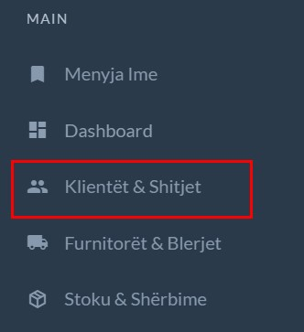
  - Tek Klientët Klikoni +Shto klient
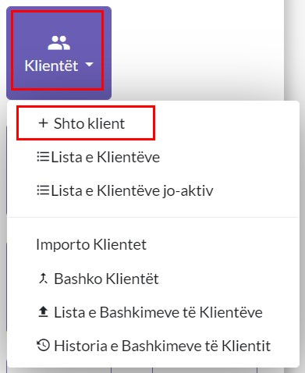
  - Plotësoni të dhënat rreth Klientit
    - Tek numri 1 caktoni shtetin(patjetër)
    - Tek numri 2 vendosni nr Unik te Klientit dhe të dhënat tjera plotësohen automatikisht nëse biznesi është i regjistruar
    - Tek numri 3 mund ta vendosni Nr e Biznesit
    - Tek numri 4 mund ta vendosni Nr.Fiskal
    - Tek numri 5 mund ta vendosni Nr. TVSH
    - Tek numri 6 caktoni numrin rendor të klientit i cili gjenerohet vet nga sistemi dhe mund ta ndryshoni
    - Tek numri 7 mund ta caktoni nëse klienti është person fizik në këtë rast JO
    - Tek numri 8 mund ta caktoni nëse klienti është edhe Furnitor dmth nuk keni nevoj ta shtoni si furnitor tek moduli tjeter nëse e shtoni ketu
    - Tek numri 9 Shënoni Emrin Zyrtar (patjetër)
    - Tek numri 10 Shënoni Emertimin në Sistem dmth në planetaccounting(patjetër)
    - Tek numri 11 mund ta shtoni Klientin në sistem nëse nuk keni të dhëna shtes për të shtuar për klientin dhe vazhdojm me të dhënat shtesë
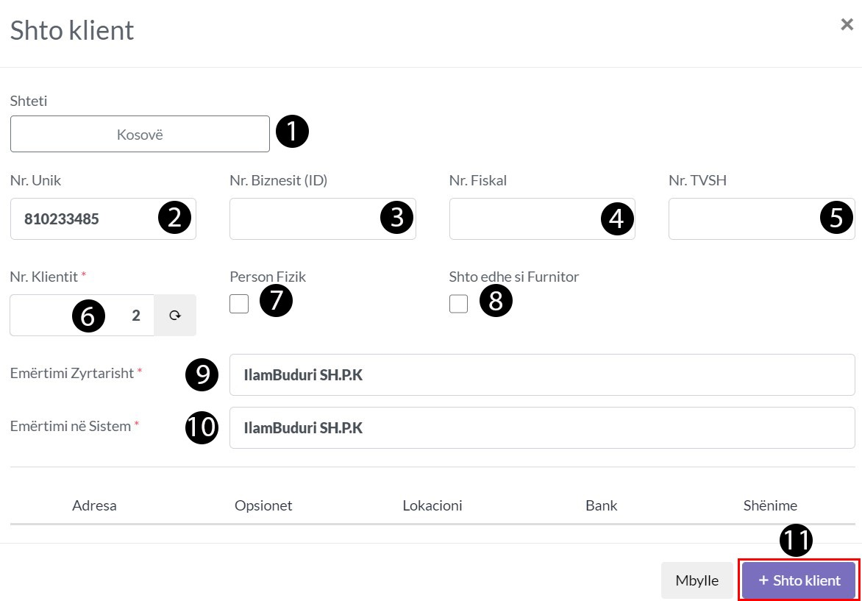
  - Të dhënat Shtesë(Adresa)
- Tek adresa mundë të plotësoni të dhënat shtesë të nevojshme rreth klientit në fjalë si më poshtë dhe kaloni tek Opsionet
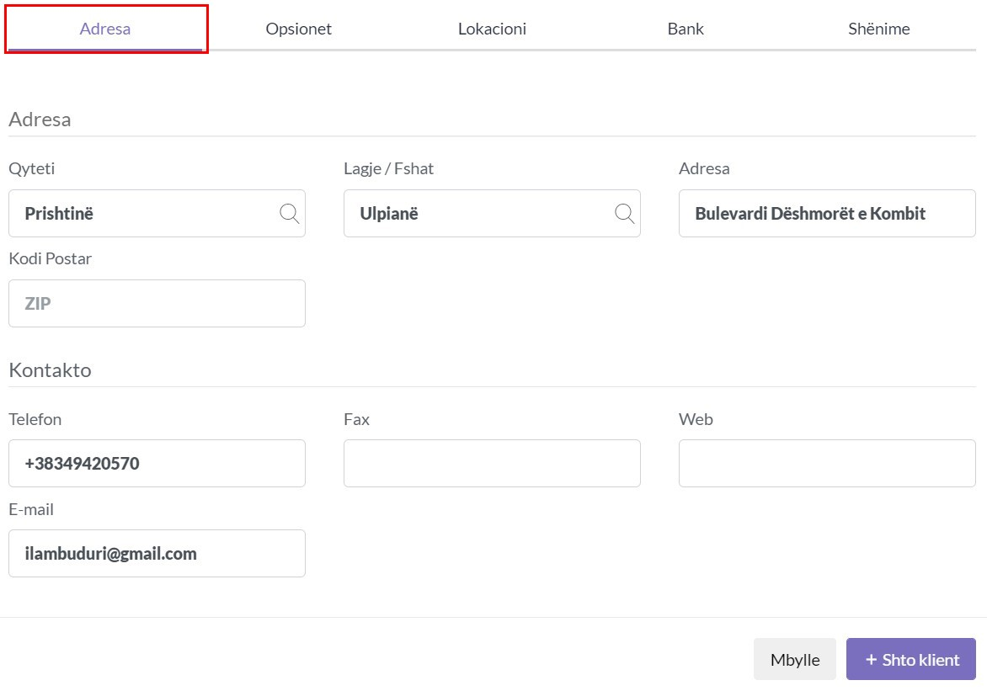
1.4 Të dhënat Shtesë(Opsionet)
- Kodi i Tvsh-së për shitje-Cakto kodin me të cilin do ti bëni shitje këtij klienti
- LLogaria-Cakto llogarin e kontimit për klientin
- Cakto Valuten
- Cakto Lokacionin(psh Depo Kryesore nga do ti shitet ktij klienti produkti)
- Cakto Datën se prej cilës datë është klientë
- Cakto nëse ka zbritje për këtë klient
- Cakto afatin pagesës
- Cakto limitin
- Cakto numrin e kartelës
- Zgjedh agjentin nëse klientit i bëhet shitje me agjent në teren
- Këto të dhëna mund të mos i plotësoni vetëm nëse dëshironi të jeni specifik rreth klientit
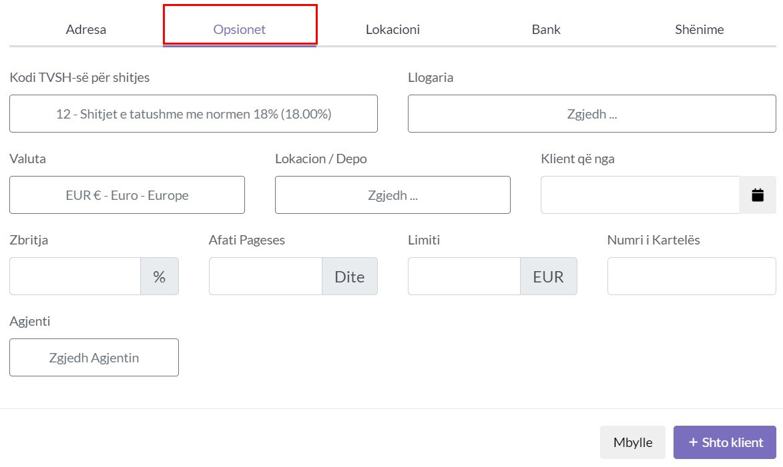
1.5 Të dhënat Shtesë (Lokacioni)
- Ktu mundë të caktoni bilancin fillestar të klientit
- Gjithashtu edhe lokacionin nëse klienti ka pika të ndryshme duke klikuar Shto Lokacion
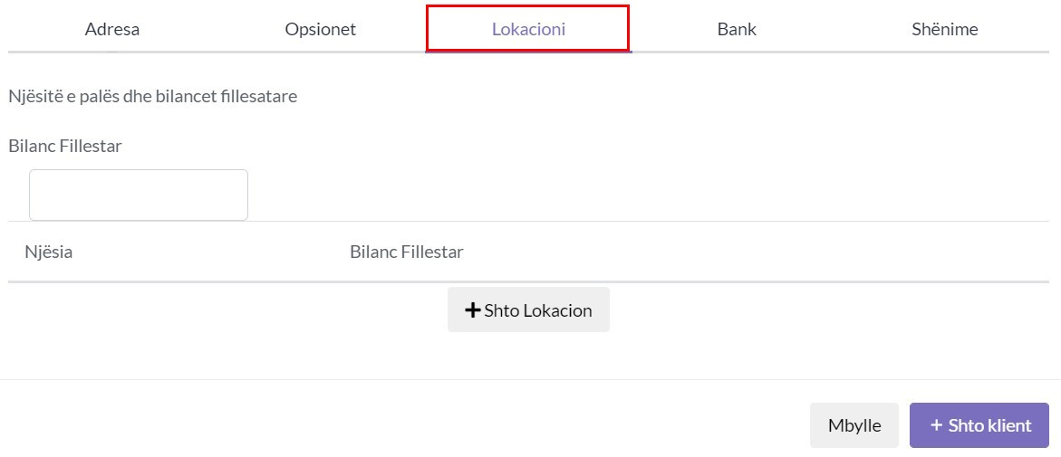
1.6 Të dhënat Shtesë(Bank)
- Mund ta Shtoni xhirollogarin Bankare tja caktoni Shtetin,Emrin e bankës,Nr.LLogaris
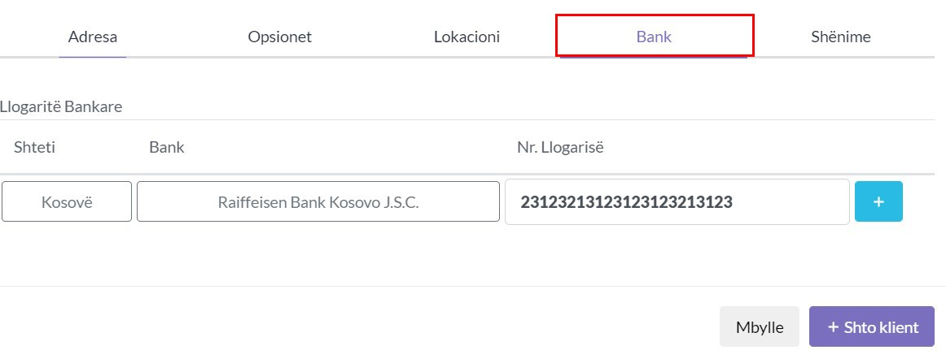
1.7 Të dhënat Shtesë(Shënime)
- Këtu mundë të vendosni ndoni shënim rrethë këtij klienti dhe klikoni Tek buttoni +Shto Klientë
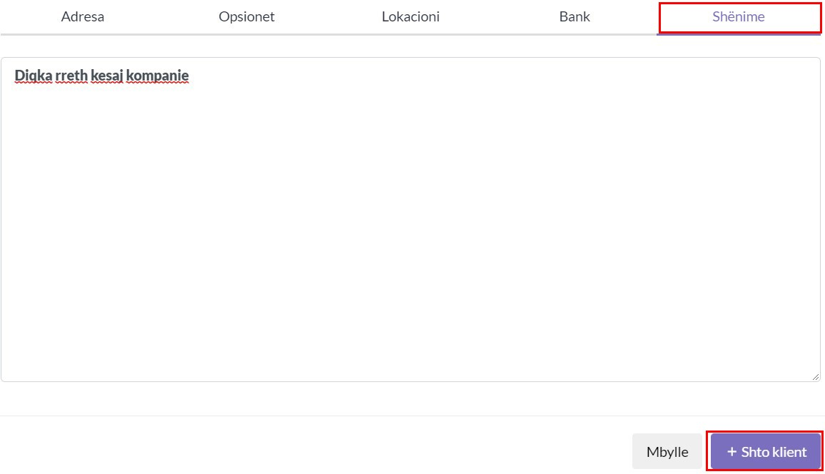
1.8 Klienti paraqitet tek Tabela
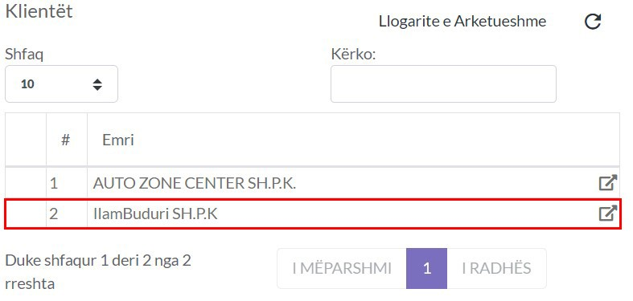

Klientet & Shitjet

Elementet e Faturës
- Pjesa e parë
    - Ruaje Auto - e ruan faturën si draftë automatikisht në mënyr që tju kursej kohën nëse gjat plotësimit të fatures, mund tju ndalet rryma elektrike apo mundë të bjerë interneti ky opsion ju mundëson të vazhdoni aty ku keni mbetur.
    - Formulari -Zgjedhni formularin në këtë rast është faturë mund ta përdorni formular tjetës, si pro Kërkesë,Ofertë,dhe të gjith formularët e tjerë të ofruar nga Planetaccounting
    - Lloji - Zgjedhni llojin në këtë rastë Gjeneral, mund ta ktheni në faturë Qiraje
    - Metoda e Pagesës- kjo shërben për të zgjedhur metoden e pagesës , Me afat pagese apo Kesh, nëse zgjedhet Kesh arkëtimi bëhet automatikisht.
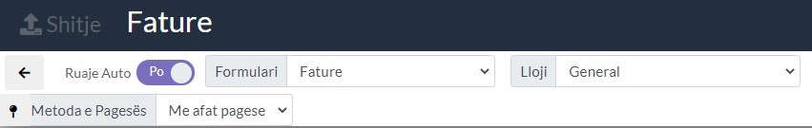
  - Pjesa e dytë
    - tek numri 1 tek ikona në të majtë mund ta ruani faturën si shabllon periodik dhe jo periodik,Nëse kemi përsëritje të faturës me të njëjtit artikujt për të mos e shtuar qdo her faturen e njejtë mund ta ruajm si shabllon dhe data kur lëshohet kjo faturë e njëtë mundë të importohet nga icona tek numri 1 në të djathtë.kjo ju kursen kohë dhe mundë dhe parandalon përsëritje të punës së njëjt.
    - Rivendos- E pastron formen duket dhe gjithqka mbrenda saj
    - Te Re- ju mundëson të filloni një faturë të re
    - Notë- ju mundëson tja bashkangjitni një notë kreditore apo debitore faturës
    - Fshijë-ju mundëson të fshini një faturë e cila është procesuar më heret dhe ka ndodhur ndoni gabim gjat procesimit të saj
    - Importo- ju mundëson të importoni Faturat të cilat ju i keni te ruajtura në excel dhe e keni manualin se si të importoni mbërnda saj
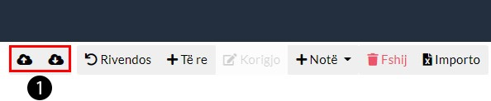
  - Pjesa e tretë
    - Konverto-ju mundëson pro-Faturën ta ktheni në faturë
    - Printo-ju mundëson ta printoni
    - Raporti- ju mundëson ta shikoni raportin e transaksionit
    - Nëse klikoni tek icon tek numri 1 ju mundë të mësoni shkurtesa të tastaturës për të lehtësuar punën gjat shtimit të faturës
    - Nëse klikoni tel numri 2 ju hapet një dritare në të cilen ju mundë të caktoni se cilat nga elementet dëshironi të shifni ne formularin e faturës dhe cilat doni ti largoni si tek figura më posht(konfigurimi) kjo nuk ndikon se qka do të printohet aktualisht në faturë shërmben vetem nëse gjërat e pa nevojshme të mos paraqiten ne formularin e faturës. ndërsa ato qe paraqiten në printimin e faturës duhet të ndryshohen tek moduli Konfigurimi/Shabllonet
    - Të fundit-Kthen mbrapa faturën draft të cilen keni qen duke e punuar së fundmi
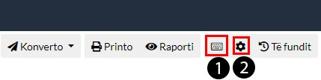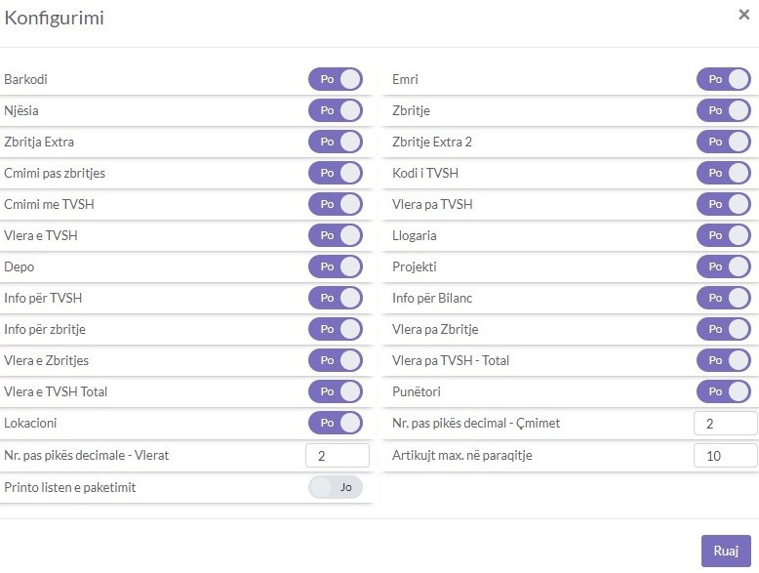
  - Pjesa e katërt
- Tek numri 1 nëse keni zgjedhur një klientë apo funitor ju mund ta shikoni profilin e tij duket klikuar tek numri 1
- Nëse klikoni tek icona tek numri 2 ju mund ta fiksoni atë klient apo furnitor dhe qdo herë qe hapni faturën, paraqitet automatikisht ai klient apo furnitor të cilin e keni fiksuar
- Tek numri 3 icona search ju mundëson të kerkoni klientë apo furnitor në një dritare të re
- Tek numri 4 icona plus ju mundë të shtoni një klientë të ri nëse nuk e keni të regjistruar, mund ta bëni nga fatura
- Tek numri 5 ju mundë të zgjedhni klientin, klientët e regjistruar ju paraqiten automatikisht, gjithashtu ju mund ti kerkoni ata me emertim apo numer unik etj...
- Tek numri 6 ju paraqiten informacionet shtesë për klientin që e keni zgjedhur.
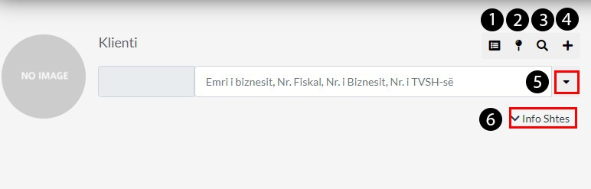
1.4 Pjesa e pestë
- Numri Faturës- ky numer rritet sa her qe shtohet një fatur e re, mundë të vendosni qfardo lloj numri dhe duhet të jetë unik
- Data-Ketu vendoset data se kur është lëshuar kjo faturë
- Punëtori-Nga cili puntorë eshtë lëshuar kjo fatur
- Lokacioni-Nga cili lokacion është lëshuar kjo faturë
- Dërgo në email-Nëse klienti posedon email tek profili i tij atëher faturen mundë të ja dergoni në email
- Dërgo në Planet Accounting-Nëse klienti përdor PlanetAccounting Faturen mund të ja dergoni ne planetaccounting
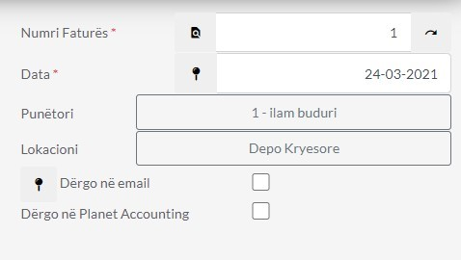
1.5 Pjesa e gjashtë
- Shifrat-tek icona search mund të kërkoni artikullin apo mund ta shtypni shifren e tij për gjetje më të shpejtë të artikullit nëse e din shifren e tij
- Barkodi-Paraqitet barkodi i artikullit nëse posedon një barkod,gjithashtu mund ta kerkoni me barkod një produkt
- Emërtimi-Paraqitet emërtimi i artikullit apo mund ta kerkoni artikullin me anë të emërtimit
- Njësia-Paraqitet njësia e artikullit psh COPE,PAKO,KG etj..
- Sasia-Vendoset sasia e shtijes së produktit
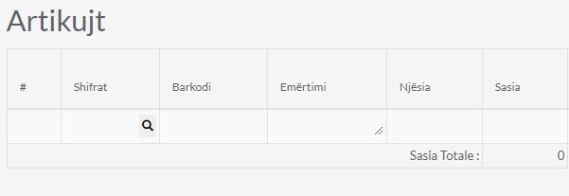
1.6 Pjesa e shtatë
- Çmimi Bazë-Vendoset Çmimi Bazë nëse artikullit nuk i është vendosur gjat shtimit
- Zbritja-Vendoset zbritja me përqindje %
- Zbritja Ekstra- Zbritje me përqindje %
- Çmimi pa TVSH- Vendoset Çmimi pa TVSH
- Kodi(Norma)-Zgjedhet kodi i TVSH Psh. kodi 12 = Shitjet të tatueshme me normen 18%
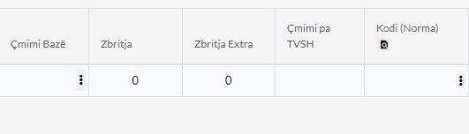
1.7 Pjesa e Tetë
- Çmimi me TVSH-vendoset Çmimi me TVSH i cili llogaritet automatikisht me çmimin pa TVSH
- Vlera pa TVSH-paraqitet vlera pa tvsh e produktit
- Vlera e TVSH-paraqet vlerën e TVSH-së
- Vlera me TVSH-paraqet vlerën me TVSH
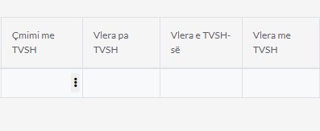
1.8 Pjesa e nëntë
- Llogaria-Caktohet llogaria psh Shitjet e Stokut(llogarit mund ti modifikoni apo të shtoni të reja tek plani kontabel)
- Depo-Caktohet se nga cila depo shitet produkti
- Projekti- mundë të caktoni Projektin
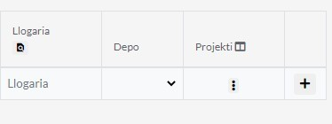
1.9 Pjesa e Dhjetë
- Ketu paraqiten Totali i TVSH rreth artikujve nëse kemi artikuj qe shiten me TVSH 18% gjithashtu artikuj me TVSH 8% dhe artikujt pa TVSH
- Gjithsej për pagesë, pagesat e bëra, borxhi paraprak i klientit për faturat e pa paguara dhe borxhi i mbetur i klientit të caktuar në faturë
- Komenti-informacion detaj rreth kësaj fature
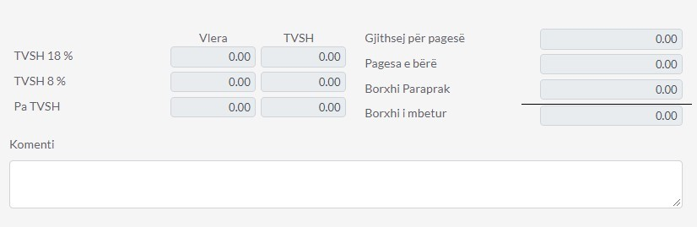
2.0 Pjesa e njëmbëdhjetë
1. Këtu vendoset kushtet e herëshme të pagesës, afati në të cilen klienti duhet ta paguaj faturën Psh
10 dit nga data e lëshimit të faturës
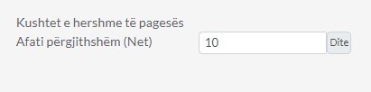
2.1 Pjesa e dymbëdhjetë
1. Këtu paraqitet Totali i Faturës me të gjith artikujt e vendosur në faturë duke përfshirë TVSH dhe mundë të aplikoni Zbritje ne faturë
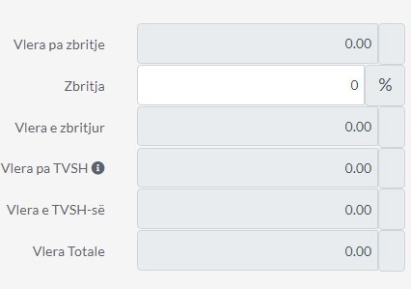
2.2 Pjesa e trembëdhjetë
- Tek Buttoni Të Tjera i cili gjendet në anen e majt në pjesen e poshtme të faturës keni disa mundësi të cilat ju ofrohen Psh ta regjistroni Faturën vetem si Draft, Regjistro & Të re, Regjistro & Klono,Klono
- Nëse klikoni tek buttoni Lista i cili gjëndet në të djath do tju dërgoj direkt tek lista e faturave
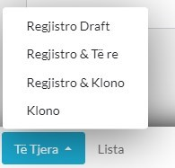
2.1 Pjesa e katërmbëdhjetë
1. Në anën e djathtë pjesa e poshtme e faturës gjenden 2 buttona: Regjistro i cili na mundëson ta regjistrojm Faturën në sistem, dhe Regjistro & Printo i cili na mundëson ta Regjistrojm dhe ta printojm faturën në të njëjtën kohë
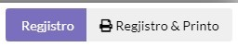

Klientet & Shitjet

Shto Faturë
- Klikoni tek Moduli Furnitorët & Blerjet
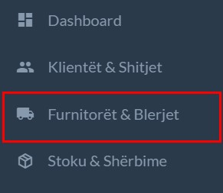
  - Tek Faturë Klikoni +Shto Faturë
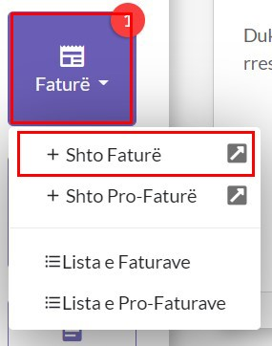
  - Parakushtet e Faturës
    - Për Shtimin e një Fature së pari duhet të kemi Furnitor të shtuar të cilen mundë ta shtoni direkt nga fatura ose nga moduli i veqant Furnitorët
    - Për të shitur një artikull së pari ai artikull duhet të jetë i shtuar ose mund ta vendosni vetëm emërtimin e tij në faturë nëse produkti apo shërbimi është me emërtim dinamik qe ndryshon sipas nevojes
    - Duhet të keni sasi të mjaftueshme të artikullit nga depoja e caktuar në faturë
    - Nuk mund të shitet një artikull nëse sasia e tij është shtuar psh me 01.01.2021 dhe data e faturës qe doni ta lëshoni është 30.12.2019 sepse në këtë datë sasia e artikullit është zero
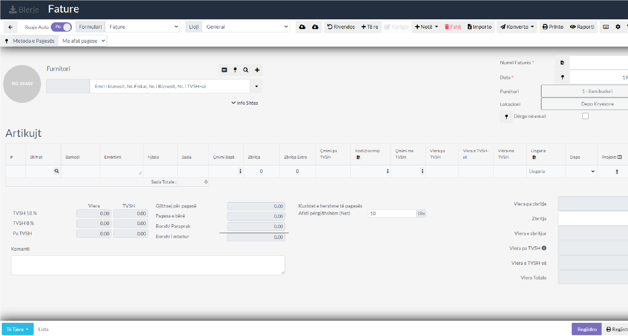
  - Shto Klientin në Faturë
- Tek numri 1 klikoni shigjetën në mënyr që të paraqiten Furnitori ose mund ta kërkoni me emër ,nr. fiskal etj...
- Tek numri 2 kam zgjedhur Furnitorin duke klikuar mbi të
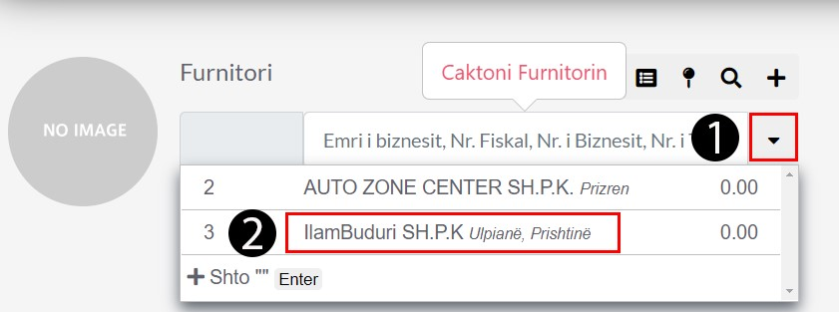
1.4 Zgjedh Artikullin në Faturë
- Klikoni tek icona seach për të kërkuar artikullin
- mund ta kërkoni artikullin me shifer, barkod emërtim gjithashtu
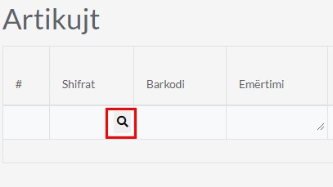
1.5 Zgjedh artikullin
- Tek numri 1 po e shtoj artikullin duke klikuar tek icona e markuar me të kuqe(mundë të shtoni më shum se një artikull)
- Tek numri 2 mbylleni dritaren pasi të keni shtuar artikujt
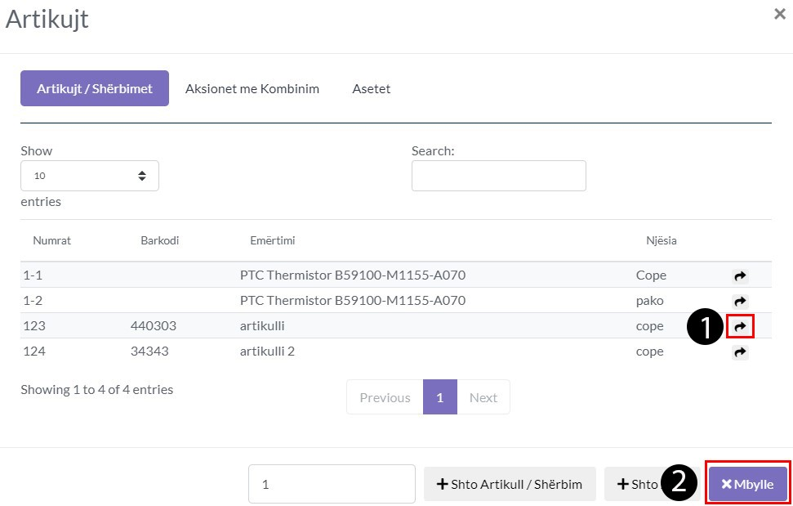
1.6 Plotëso të dhënat e artikullit(Pjesa e parë)
- Caktoni Njësin në këtë rastë Copë(psh,Pako,Palet.kg etj...)
- Tek numri 1 kam caktuar Sasin e shitjes së këtij artikull
- Tek numri 2 është Çmimi bazë të cilin e kam caktuar gjat shtimit të artikull të cilin mund ta ndryshoni
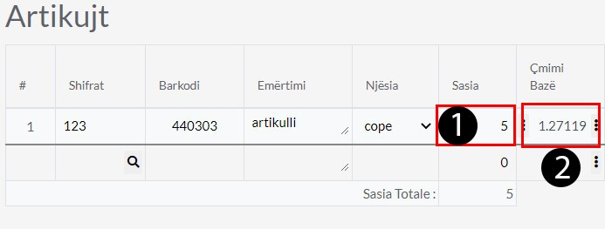
1.7 Plotëso të dhënat e artikullit (Pjesa e dytë)
- Mundë të vendosni zbritjen në përqindje %, zbritjen extra
- Mundë ta ndryshoni qmimin pa TVSH
- Tek numri 1 zgjedhni kodin e shitjes në këtë rast kodi 12 mirpo mund të zgjedhni edhe kodet të tjera nëse klikoni tek ikona e markuar me te kuqe ju paraqiten të gjitha kodet e shitjes dhe mund ta zgjedhni atë që ju nevojitet
- Mund ta ndryshoni qmimin me TVSH ti cili kalkulohet automatikisht
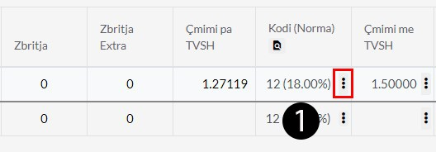
1.8 Plotëso të dhënat e artikullit(Pjesa e Tretë)
- Sistemi kalkulon automatikisht -vlera pa TVSH,vleren e TVSH, vlera me TVSH
- Tek numri 1 mundë të caktoni llogarin , Default është llogaria 4020 Shitjet e Stokut
- Tek numri 2 Caktoni depon se ku gjendet ky artikull dhe sasia e tij
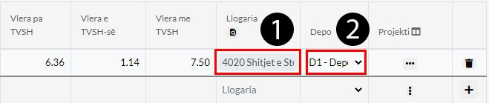
1.9 Caktoni kushtet e pagesës deri në cilen datë kjo fatur duhet paguar
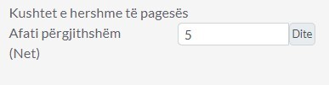
2.0 Informacion rreth Faturës
1. Informacion rreth faturës dhe totalit të saj kalkulimet e tvsh,vlera e saj totale, dhe vlera e totale e fatures për të gjith artikujt që gjenden në faturë
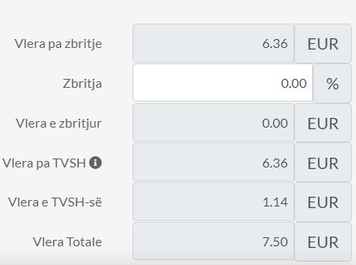
2.1 Fatura Numri,Data
- Tek numri 1 cakto numrin e faturës
- Tek numri 2 cakto datën e lëshimit të faturës
- Tek numri 3 cakto Punëtorin i cili e ka lëshuar këtë faturë
- Tek numri 4 cakto lokacionin nga është lëshuar fatura
- Tek numri 5 mund ta dërgoni faturën në email nëse klinentit tek informacionet shtes ja keni vendosur emailin ose mund tja dergoni në planetaccounting nëse klienti përdor planetaccounting
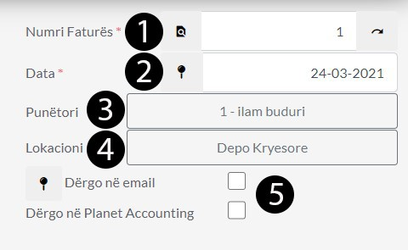
2.2 Proceso Faturën
- Klikoni tek numri 1 regjistro për ta regjistruar faturen
- Klikoni tek numri 2 regjistro dhe printo për të regjistruar dhe printuar faturën në të njëjtën kohë
- Pas procesimit të faturës pasi që fatura është me afat pagese ju duhet të bëni Pagsën e faturës tek moduli Pagesë
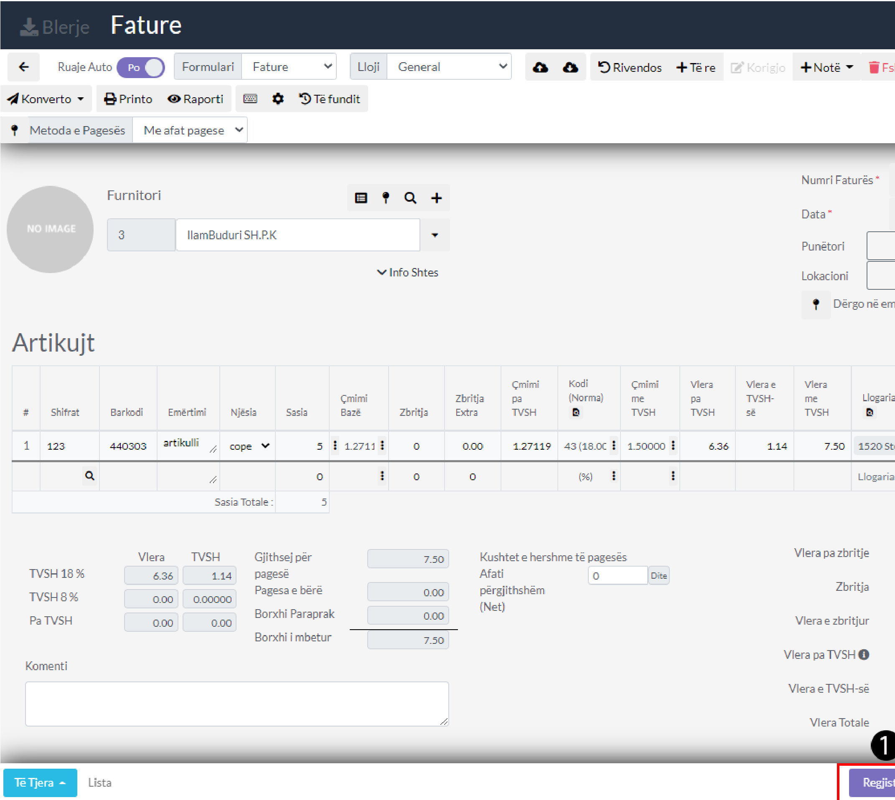

Klientet & Shitjet

Shto Arkëtim
- Klikonit tek Klientet dhe Shitjet
  - Klikoni tek Arkëtim
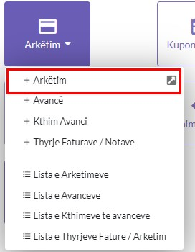
  - Zgjedhni Klientin
1. Siq shifet më posht ka zgjedhur klientin i cili ka paguar faturën e caktuar i cili ka psh 7.50 pa paguar të cilen do ta arkëtojm
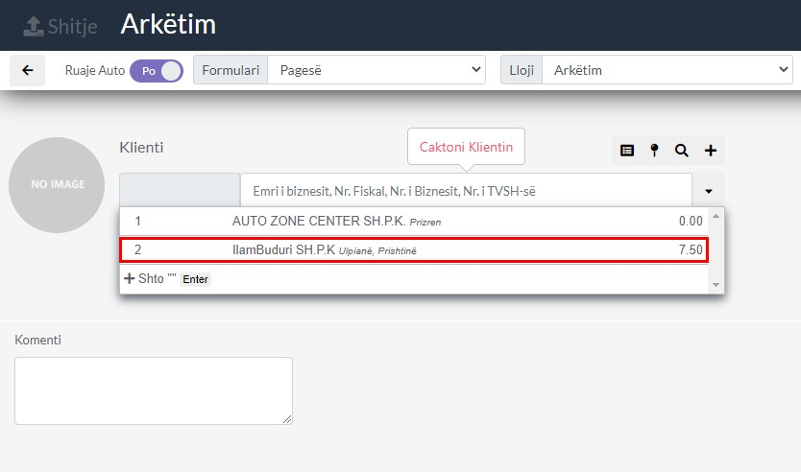
  - Lista Faturave
- Më posht paraqiten Faturat e pa paguara në këtë rast e kemi vetëm 1 fatur të pa paguar vleren e të ciles e vendosim tek Vlera për pagesë
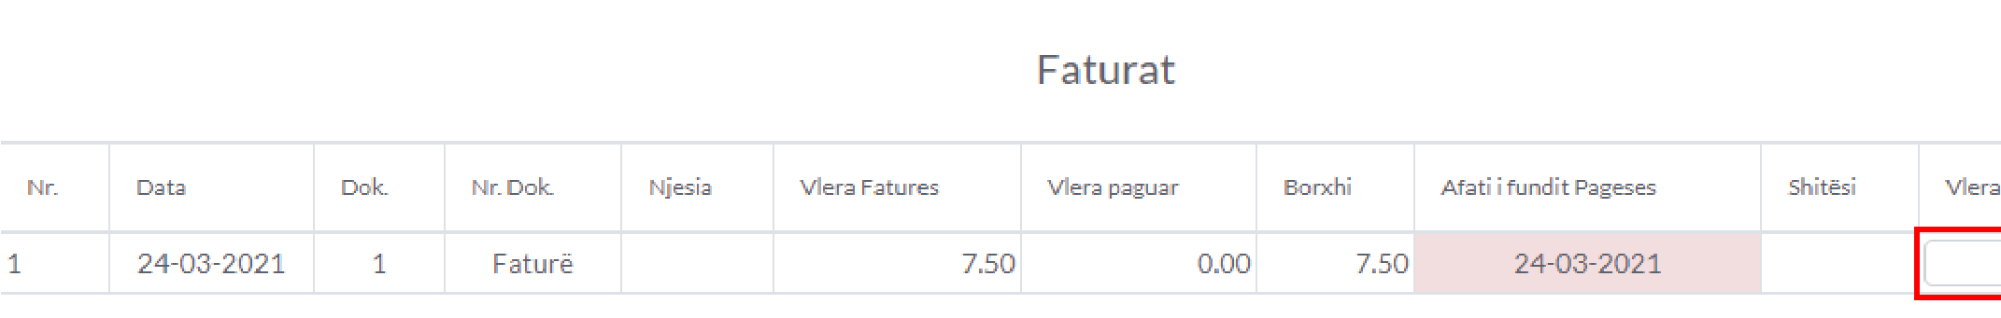
1.4 Detajet e Arktimit
- Tek numri 1 vendosni numrin e Pagesës
- Tek numri 2 vendoset numri i referencës
- Tek numri 3 vendosni Datën se kur është bërë ky arkëtim
- Tek numri 4 vendoset se nga kush është bërë ky arkëtim
- Tek numri 5 vendoset se në qfar lokacioni është bërë ky arkëtim
- Tek numri 6 vendoset se në cilen llogari do të shkoj ky arkëtim
- Tek numri 7 vendosni provizion bankar nëse arkëtimi është asisoj
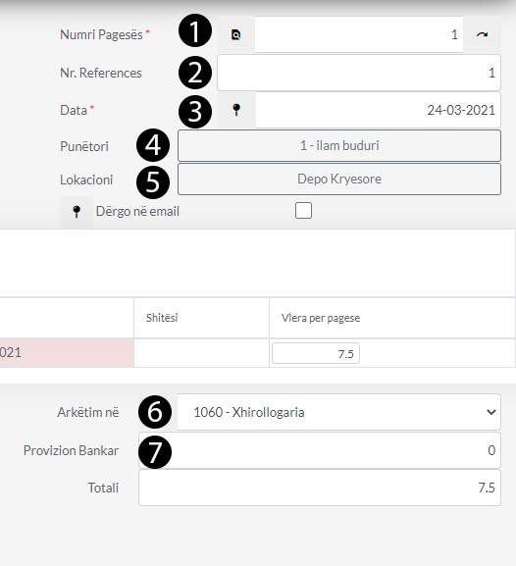
1.5 Regjistro Arkëtimin
1. Pas plotësimit të të gjith të dhënave rreth arktimit klikoni në buttonin Ruaj
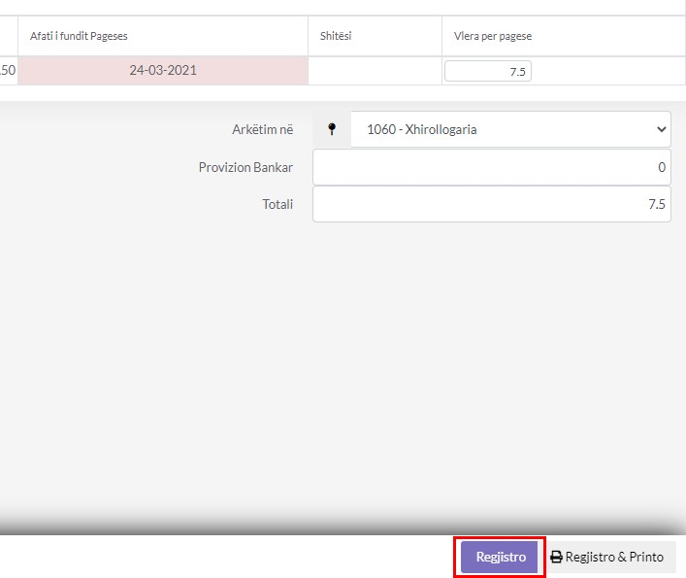

Klientet & Shitjet

Shto Ofertë
- Klikoni tek moduli Klientët dhe Shitjet
  - Tek Ofertë klikoni në Shto Ofertë
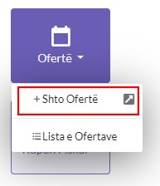
  - Kjo është Dritarja për Ofertë ku duhet të plotësohen të dhënat
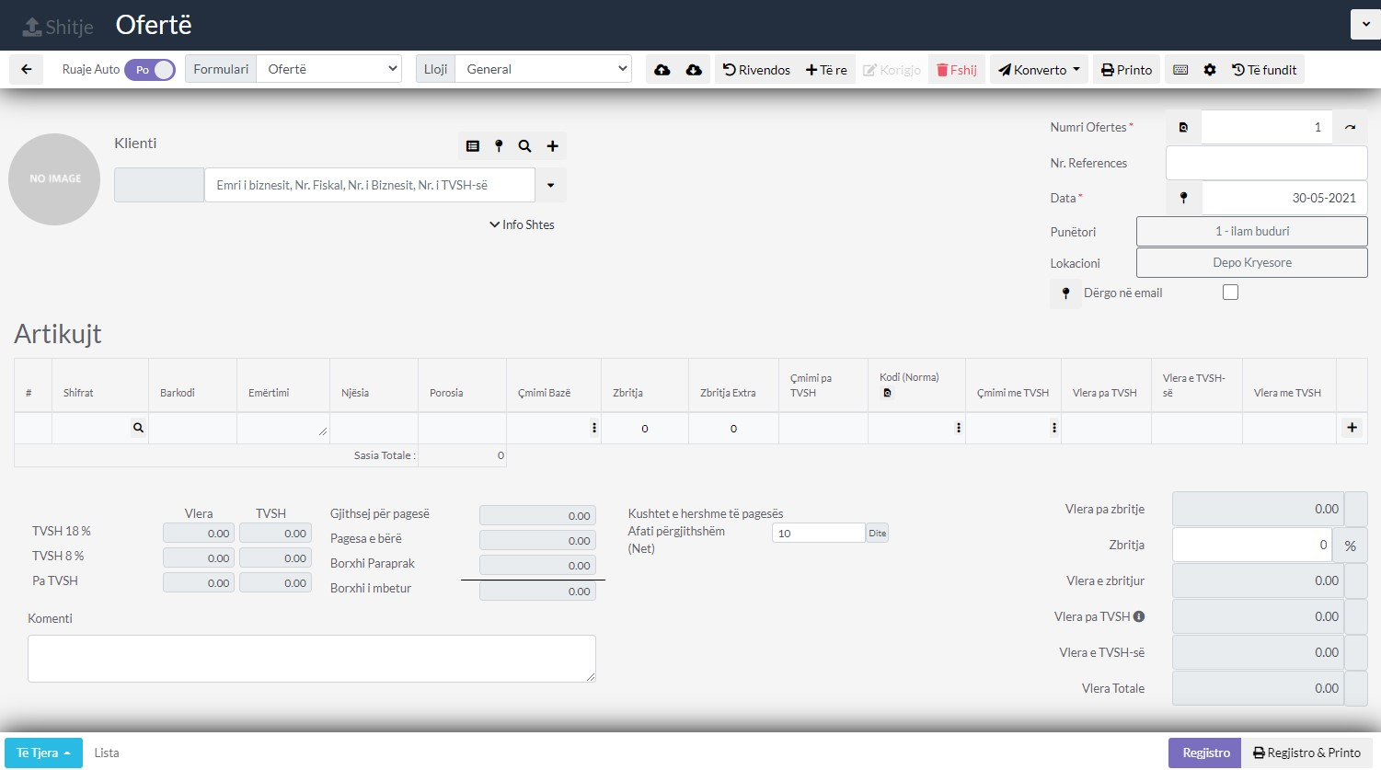
1.2 Klienti
1. Caktoni klientin duke klikuar mbi të, nëse nuk e keni mund ta shtoni duke klikuar buttonin +Shto
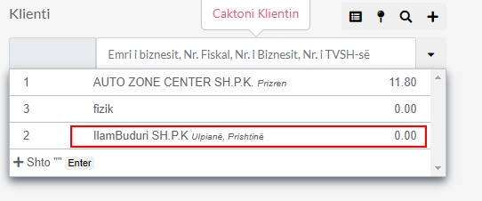
  - Kërko Artikujt
- Klikoni tek ikona e markuar me të kuqe për të shtuar artikujt ose mund ta shtypni shifren direkt nga fusha ose barkodin apo emertimin
- Pasi të klikoni këtë ikon do tju hapet një dritare e re ku mund ti zgjedhni artikujt e ndryshem
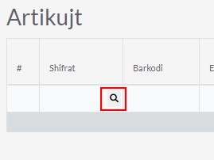
1.4 Zgjedh Artikujt
- Klikoni tek numri 1 tek buttoni i markuar me të kuqe për të shtuar Artikullin mund të shtoni më shum se një artikull aq sa doni
- Mbylleni këtë dritare duke klikuar tek numri 2 dhe artikujt do të paraqiten mbrenda Ofertës
  - Cakto Sasin
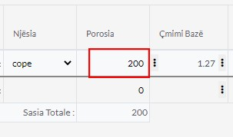
  - Cakto TVSH dhe Qmimet
- Cakto kodin e tvsh duke klikuar tek icona e rrethuar me të kuqe
- Gjithashtu mund ti ndryshoni qmimin
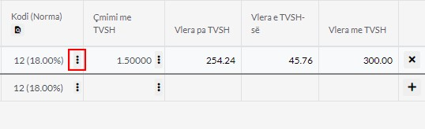
1.7 Cakto të dhënat
- Numri Ofertës- cakto numrin e ofertës (kjo duhet të jetë unike)
- Nr. References - cakto numrin e references
- Data- Data duhet të caktohet patjetër
- Punëtori-Cakto nga cili punëtor është lëshuar kjo Ofertë
- Lokacioni-Cakto nga cili lokacionin
- Dërgoni në Email- ia dergon në email nëse keni caktuar email këtij Klienti
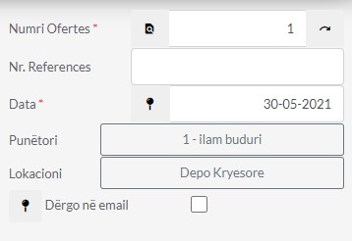
1.8 Pasqyra e Ofertës
- Ketu Shfaqen të dhënat rreth ofertës të gjithë artikujt qe gjenden kalkulohen dhe paraqitet shuma e tyre në këtë tabel
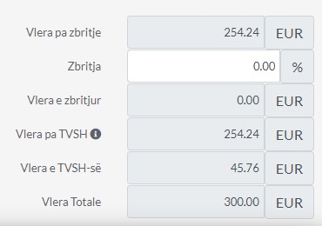
1.9 Regjistro
1. Pasi të plotësoni të gjithë të dhënat rreth ofertës ju duhet të klikoni Regjistro ta regjistroni ofetën 2. Klikoni Regjistro& Printo që ta printoni në të njëjtën koh
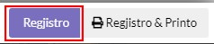

Klientet & Shitjet

Kupon Fiskal
- Klikoni tek moduli Klientët dhe Shitjet
  - Tek Kerkesës klikoni në +Shto Kupon Fiskal
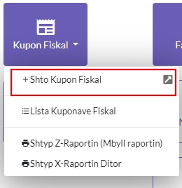
  - Kjo është Dritarja për Kuponin Fiskal ku duhet të plotësohen tëdhënat
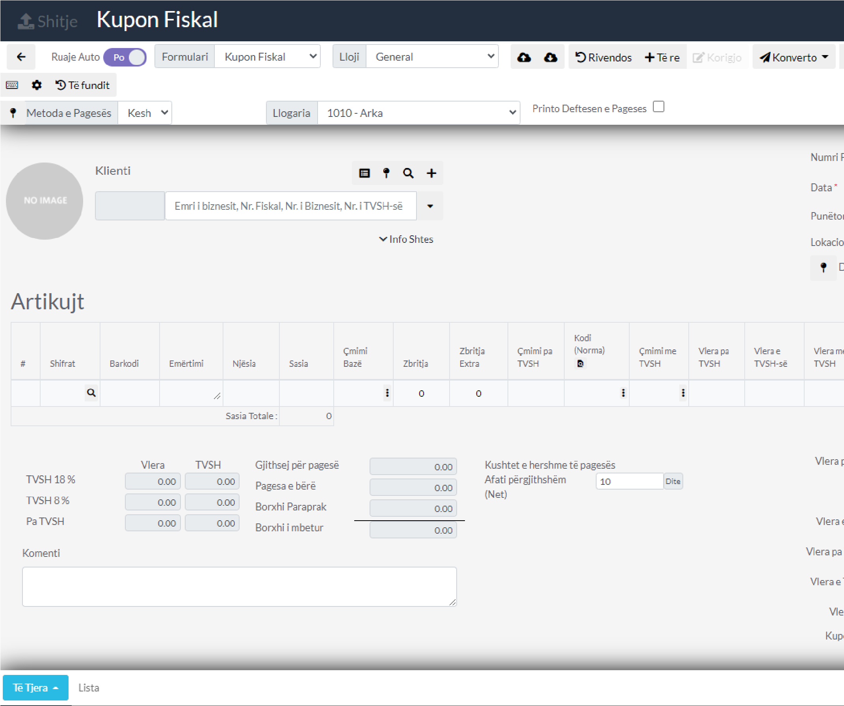
  - Klienti
- Caktoni klientin duke klikuar mbi të, nëse nuk e keni mund ta shtoni duke klikuar buttonin +Shto
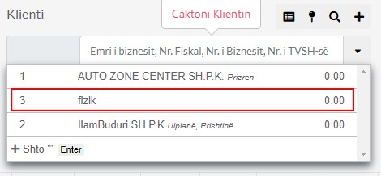
1.4 Kërko Artikujt
- Klikoni tek ikona e markuar me të kuqe për të shtuar artikujt ose mund ta shtypni shifren direkt nga fusha ose barkodin apo emertimin
- Pasi të klikoni këtë ikon do tju hapet një dritare e re ku mund ti zgjedhni artikujt e ndryshem
1.5 Zgjedh Artikujt
- Klikoni tek numri 1 tek buttoni i markuar me të kuqe për të shtuar Artikullin mund të shtoni më shum se një artikull aq sa doni
- Mbylleni këtë dritare duke klikuar tek numri 2 dhe artikujt do të paraqiten mbrenda Kërkesës
1.6 Cakto Sasin për Artikuj
- Caktoni sasin për qdo artikull
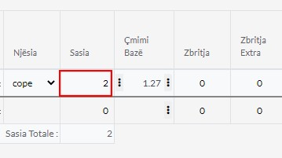
1.7 Cakto TVSH dhe Depon
- Cakto TVSH
- Cakto Qmimin
- Cakto Depon
- Cakto Llogarin
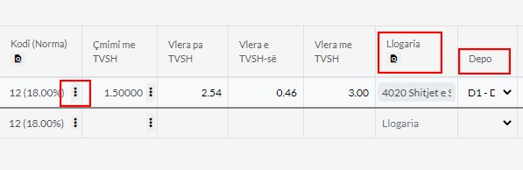
1.8 Cakto të dhënat
- Numri Faturës- cakto numrin e Faturës (kjo duhet të jetë unike)
- Data- Data duhet të caktohet patjetër tek numri 1
- Punëtori- Cakto puntorin i cili e ka lëshuar këtë kupon
- Lokacioni-Zgjedh lokacionin
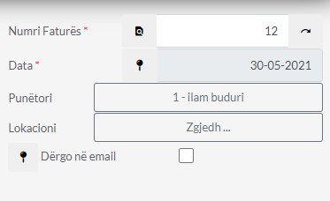
1.9 Pasqyra e Kuponit
- Ketu shifen detajt rreth kuponit fiskal përmbljedhje dhe kalkulimet e të gjitha artikujve që gjenden mbrenda kuponit
- Gjithashtu duhet ta ket tikun ON për leshimin e kuponit fiskal nga arka 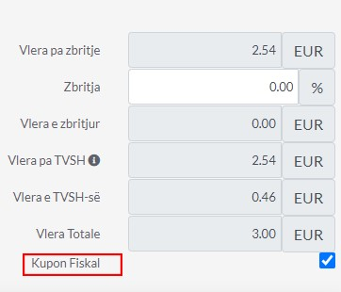
2.0 Regjistro
1. Pasi të plotësoni të gjithë të dhënat rreth Kuponit ju duhet të klikoni Regjistro ta regjistroni Kuponin 2. Klikoni Regjistro& Printo që ta printoni në të njëjtën kohë

Klientet & Shitjet

Shto Porosi
- Klikoni tek moduli Klientët dhe Shitjet
  - Tek Kerkesës klikoni në +Shto Porosi
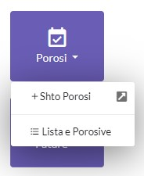
  - Kjo është Dritarja për Porosi ku duhet të plotësohen të dhënat
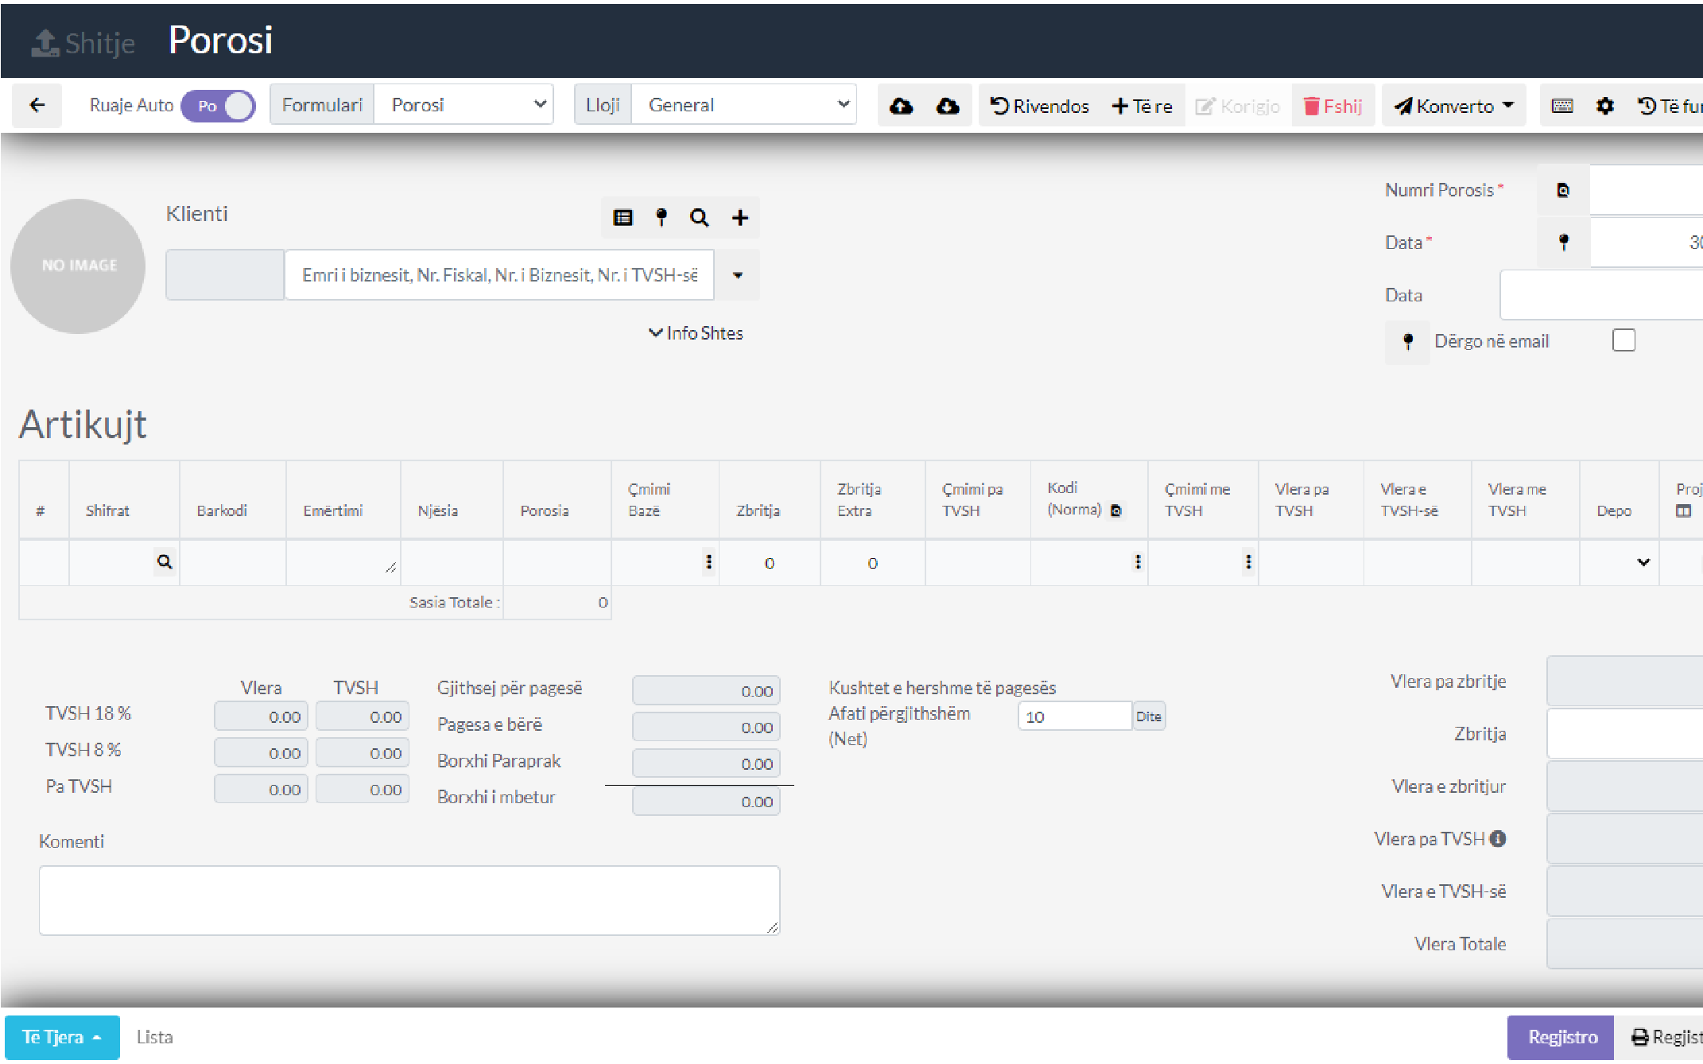
1.2 Klienti
- Caktoni klientin duke klikuar mbi të, nëse nuk e keni mund ta shtoni duke klikuar buttonin +Shto
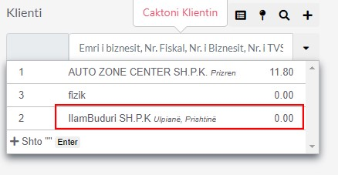
1.3 Kërko Artikujt
- Klikoni tek ikona e markuar me të kuqe për të shtuar artikujt ose mund ta shtypni shifren direkt nga fusha ose barkodin apo emertimin
- Pasi të klikoni këtë ikon do tju hapet një dritare e re ku mund ti zgjedhni artikujt e ndryshem
1.4 Zgjedh Artikujt
- Klikoni tek numri 1 tek buttoni i markuar me të kuqe për të shtuar Artikullin mund të shtoni më shum se një artikull aq sa doni
- Mbylleni këtë dritare duke klikuar tek numri 2 dhe artikujt do të paraqiten mbrenda Kërkesës
1.5 Cakto Sasin për Artikuj
- Caktoni porosin për qdo artikull
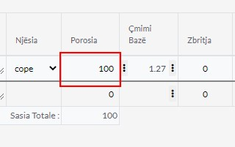
1.6 Cakto TVSH dhe Depon
- Cakto TVSH
- Cakto Qmimin
- Cakto Depon
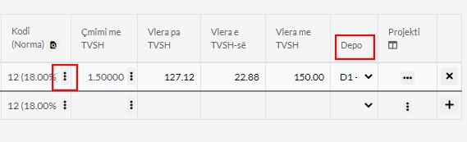
1.6 Cakto të dhënat
- Numri Porosis- cakto numrin e Porosis (kjo duhet të jetë unike)
- Data- Data duhet të caktohet patjetër tek numri 1
- Data 2- Data kur pritet të arrij Porosia tek numri 2
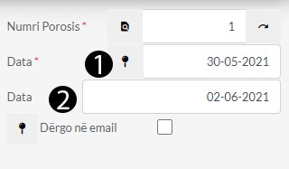
1.7 Regjistro
1. Pasi të plotësoni të gjithë të dhënat rreth Porosis ju duhet të klikoni Regjistro ta regjistroni Porosin 2. Klikoni Regjistro& Printo që ta printoni në të njëjtën kohë

Klientet & Shitjet

Shto Kërkesë
- Klikoni tek moduli Klientët dhe Shitjet
  - Tek Kerkesë klikoni në +Shto Kërkesë
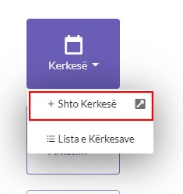
  - Kjo është Dritarja për Kërkesës ku duhet të plotësohen të dhënat
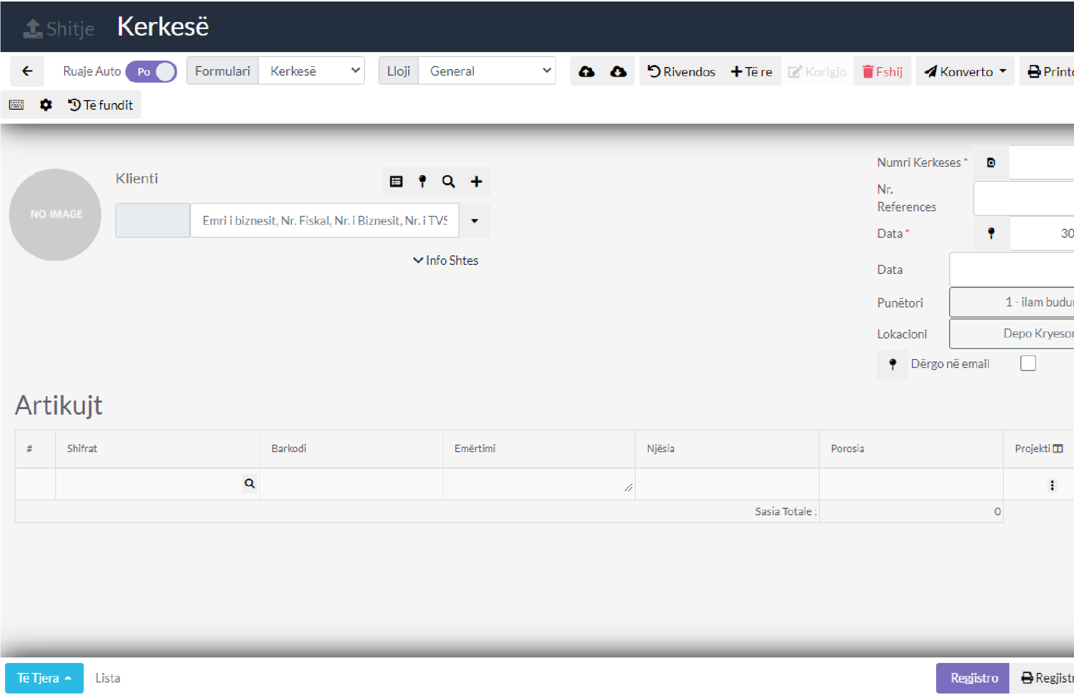
1.2 Klienti
- Caktoni klientin duke klikuar mbi të, nëse nuk e keni mund ta shtoni duke klikuar buttonin +Shto
1.3 Kërko Artikujt
- Klikoni tek ikona e markuar me të kuqe për të shtuar artikujt ose mund ta shtypni shifren direkt nga fusha ose barkodin apo emertimin
- Pasi të klikoni këtë ikon do tju hapet një dritare e re ku mund ti zgjedhni artikujt e ndryshem
1.4 Zgjedh Artikujt
- Klikoni tek numri 1 tek buttoni i markuar me të kuqe për të shtuar Artikullin mund të shtoni më shum se një artikull aq sa doni
- Mbylleni këtë dritare duke klikuar tek numri 2 dhe artikujt do të paraqiten mbrenda Kërkesës
1.5 Cakto Sasin për Artikuj
- Caktoni porosin për qdo artikull
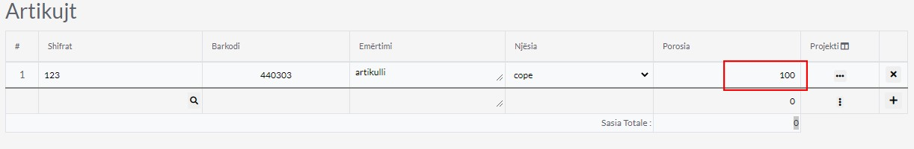
1.6 Cakto të dhënat
- Numri Kërkesës- cakto numrin e Kërkesës (kjo duhet të jetë unike)
- Nr. References - cakto numrin e references
- Data- Data duhet të caktohet patjetër tek numri 1
- Data 2- Data kur pritet të arrij kërkesa numri 2
- Punëtori-Cakto nga cili punëtor është lëshuar kjo Kërkes
- Lokacioni-Cakto nga cili lokacionin
- Dërgoni në Email- ia dergon në email nëse keni caktuar email këtij Klienti 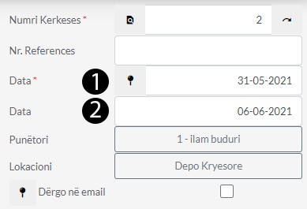
1.7 Regjistro
- Pasi të plotësoni të gjithë të dhënat rreth Kërkeses ju duhet të klikoni Regjistro ta regjistroni Kerkesën
- Klikoni Regjistro& Printo që ta printoni në të njëjtën kohë

Klientet & Shitjet

Kthim Malli
- Klikoni tek moduli Klientët dhe Shitjet
  - Tek Kthim Malli klikoni në +Kthim Malli
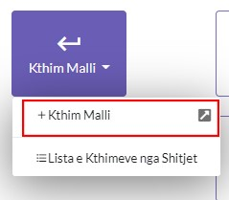
  - Kjo është Dritarja për Kthim Malli ku duhet të plotësohen të dhënat
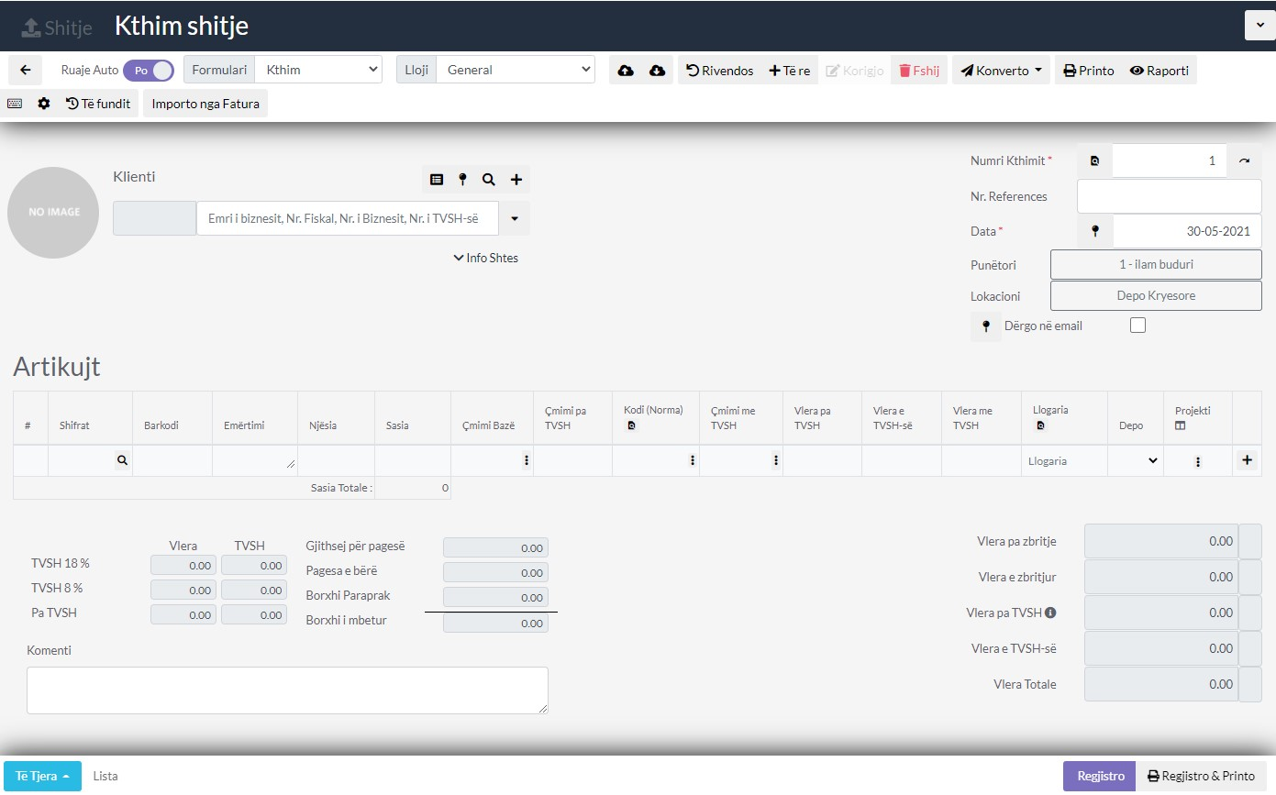
  - Klienti
- Caktoni klientin duke klikuar mbi të, nëse nuk e keni mund ta shtoni duke klikuar buttonin +Shto
1.4 Kërko Artikujt
- Klikoni tek ikona e markuar me të kuqe për të shtuar artikujt ose mund ta shtypni shifren direkt nga fusha ose barkodin apo emertimin
- Pasi të klikoni këtë ikon do tju hapet një dritare e re ku mund ti zgjedhni artikujt e ndryshem
1.5 Zgjedh Artikujt
- Klikoni tek numri 1 tek buttoni i markuar me të kuqe për të shtuar Artikullin qe do ta ktheni
- Mbylleni këtë dritare duke klikuar tek numri 2 dhe artikujt do të paraqiten mbrenda Kthimit të mallit
1.6 Cakto Sasin
- Caktoni Sasin e kthimit të Mallit
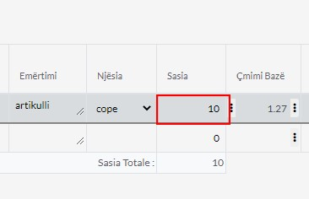
1.7 Cakto te dhenat
- Cakto kodin e tvsh duke klikuar tek icona e rrethuar me të kuqe
- Llogarin
- Depon
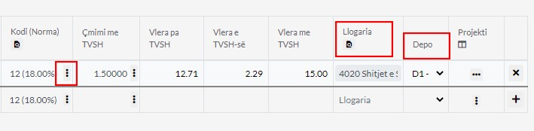
1.8 Cakto të dhënat
- Numri i Kthimit- Cakto numrin e Kthimit (kjo duhet të jetë unike)
- Nr. References - Cakto numrin e references
- Data- Data duhet të caktohet patjetër
- Punëtori-Cakto nga cili punëtor është lëshuar ky Kthim
- Lokacioni-Cakto nga cili lokacionin
- Dërgoni në Email- ia dergon në email nëse keni caktuar email këtij Klienti
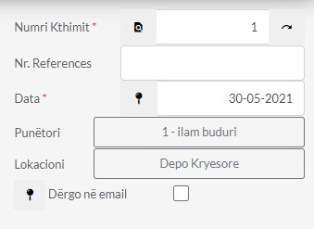
1.9 Pasqyra e Kthimit
1. Ketu shfaqen të dhënat rreth Kthimit të gjithë artikujve qe gjenden kalkulohen dhe paraqitet shuma e tyre në këtë tabel
2.0 Regjistro
1. Pasi të plotësoni të gjithë të dhënat rreth Kthimit ju duhet të klikoni Regjistro ta regjistroni Kthimin 2. Klikoni Regjistro& Printo që ta printoni në të njëjtën koh

Furnitoret & Blerjet

Shto Furnitor
- Klikoni tek moduli Furnitorët & Blerjet
  - Tek Furnitorët klikoni + Shto Furnitor
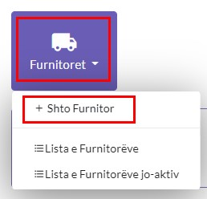
  - Plotësoni të dhënat rreth Furnitorit
    - Tek numri 1 caktoni shtetin(patjetër)
    - Tek numri 2 vendosni nr Unik të Furnitorit dhe të dhënat tjera plotësohen automatikisht nëse biznesi është i regjistruar
    - Tek numri 3 mund ta vendosni Nr e Biznesit
    - Tek numri 4 mund ta vendosni Nr.Fiskal
    - Tek numri 5 mund ta vendosni Nr. TVSH
    - Tek numri 6 caktoni numrin rendor të Furnitorit i cili gjenerohet vet nga sistemi dhe mund ta ndryshoni
    - Tek numri 7 mund ta caktoni nëse Furnitori është person fizik në këtë rast JO
    - Tek numri 8 mund ta caktoni nëse Furnitori është edhe Klient dmth nuk keni nevoj ta shtoni si Klient tek moduli tjeter nëse e shtoni ketu
    - Tek numri 9 Shënoni Emrin Zyrtar (patjetër)
    - Tek numri 10 Shënoni Emertimin në Sistem dmth në planetaccounting(patjetër)
    - Tek numri 11 mund ta shtoni Furnitorin në sistem nëse nuk keni të dhëna shtes për të shtuar për Furnitorin dhe vazhdojm me të dhënat shtesë
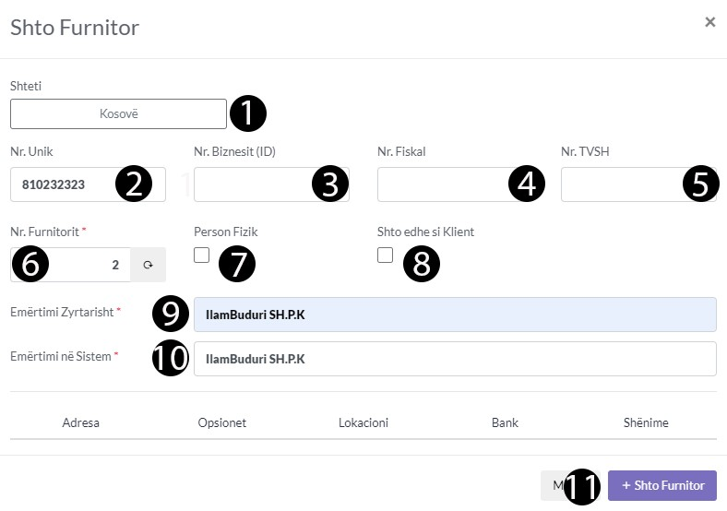
  - Të dhënat Shtesë(Adresa)
- Tek adresa mundë të plotësoni të dhënat shtesë të nevojshme rreth Furnitorit në fjalë si më poshtë dhe kaloni tek Opsionet
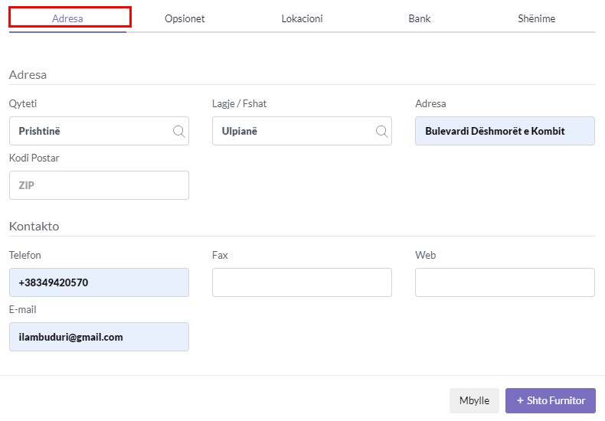
1.4 Të dhënat Shtesë(Opsionet)
1. Kodi i Tvsh-së për shitje-Cakto kodin me të cilin do të bëni blerje nga ky Furnitor 2. LLogaria-Cakto llogarin e kontimit për Furnitorin
- Cakto Valuten
- Cakto Lokacionin(Depon, se ku do të vendoset malli i bler nga ky furnitor)
- Cakto Datën se prej cilës datë është Furnitor
- Cakto nëse ka zbritje për këtë Furnitor
- Cakto afatin pagesës
- Cakto limitin
- Cakto numrin e kartelës
- Këto të dhëna mund të mos i plotësoni vetëm nëse dëshironi të jeni specifik rreth Furnitorit
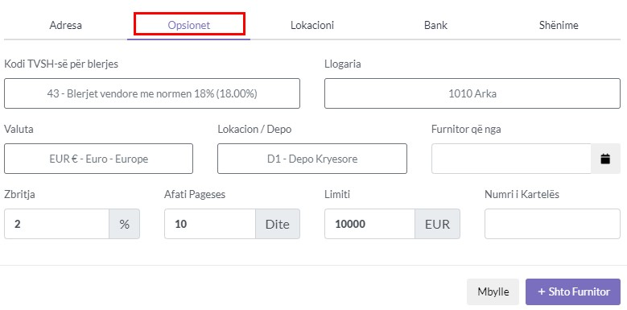
1.5 Të dhënat Shtesë (Lokacioni)
- Ktu mundë të caktoni bilancin fillestar të Furnitorit
- Gjithashtu edhe lokacionin nëse klienti ka pika të ndryshme duke klikuar Shto Lokacion
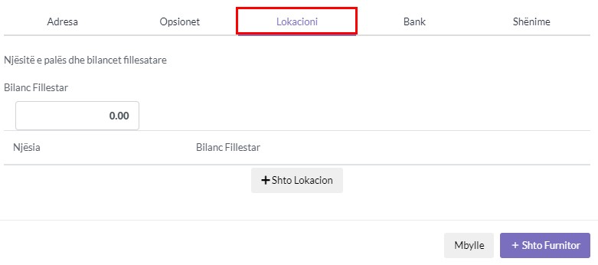
1.6 Të dhënat Shtesë(Bank)
- Mund ta Shtoni xhirollogarin Bankare tja caktoni Shtetin,Emrin e bankës,Nr.LLogaris
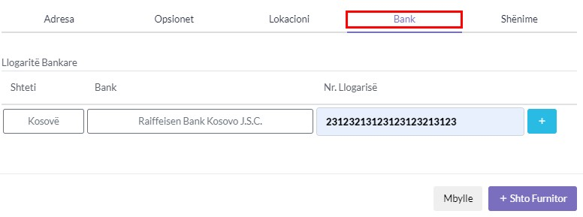
1.7 Të dhënat Shtesë(Shënime)
- Këtu mundë të vendosni ndoni shënim rrethë këtij Furnitori dhe klikoni Tek buttoni +Shto Furnitor
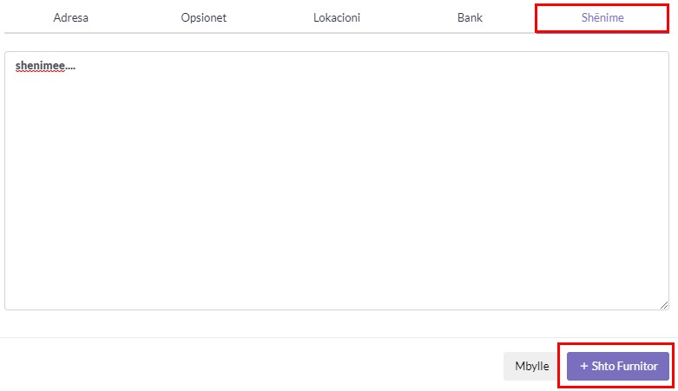
1.8 Furnitori paraqitet tek Tabela
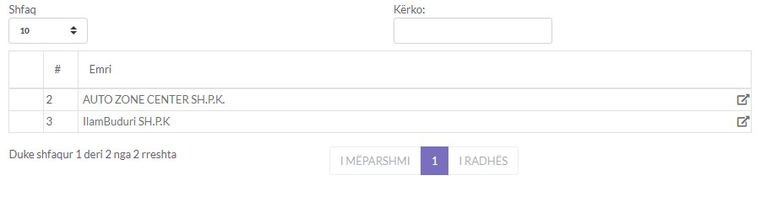

Furnitoret & Blerjet Elementet e Faturës
- Pjesa e parë
    - Ruaje Auto - e ruan faturën si draftë automatikisht në mënyr që tju kursej kohën nëse gjat plotësimit të fatures, mund tju ndalet rryma elektrike apo mundë të bjerë interneti ky opsion ju mundëson të vazhdoni aty ku keni mbetur.
    - Formulari -Zgjedhni formularin në këtë rast është faturë mund ta përdorni formular tjetës, si pro Kërkesë,Ofertë,dhe të gjith formularët e tjerë të ofruar nga Planetaccounting
    - Lloji - Zgjedhni llojin në këtë rastë Gjeneral, mund ta ktheni në faturë Qiraje
    - Metoda e Pagesës- kjo shërben për të zgjedhur metoden e pagesës , Me afat pagese apo Kesh, nëse zgjedhet Kesh arkëtimi bëhet automatikisht.
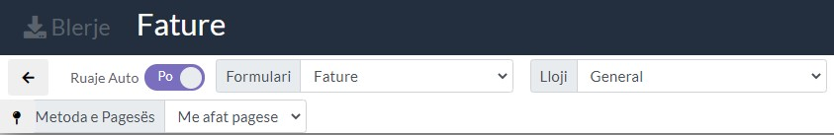
  - Pjesa e dytë
    - tek numri 1 tek ikona në të majtë mund ta ruani faturën si shabllon periodik dhe jo periodik,Nëse kemi përsëritje të faturës me të njëjtit artikujt për të mos e shtuar qdo her faturen e njejtë mund ta ruajm si shabllon dhe data kur lëshohet kjo faturë e njëtë mundë të importohet nga icona tek numri 1 në të djathtë.kjo ju kursen kohë dhe mundë dhe parandalon përsëritje të punës së njëjt.
    - Rivendos- E pastron formen duket dhe gjithqka mbrenda saj
    - Te Re- ju mundëson të filloni një faturë të re
    - Notë- ju mundëson tja bashkangjitni një notë kreditore apo debitore faturës
    - Fshijë-ju mundëson të fshini një faturë e cila është procesuar më heret dhe ka ndodhur ndoni gabim gjat procesimit të saj
    - Importo- ju mundëson të importoni Faturat të cilat ju i keni te ruajtura në excel dhe e keni manualin se si të importoni mbërnda saj
  - Pjesa e tretë
    - Konverto-ju mundëson pro-Faturën ta ktheni në faturë
    - Printo-ju mundëson ta printoni
    - Raporti- ju mundëson ta shikoni raportin e transaksionit
    - Nëse klikoni tek icon tek numri 1 ju mundë të mësoni shkurtesa të tastaturës për të lehtësuar punën gjat shtimit të faturës
    - Nëse klikoni tel numri 2 ju hapet një dritare në të cilen ju mundë të caktoni se cilat nga elementet dëshironi të shifni ne formularin e faturës dhe cilat doni ti largoni si tek figura më posht(konfigurimi) kjo nuk ndikon se qka do të printohet aktualisht në faturë shërmben vetem nëse gjërat e pa nevojshme të mos paraqiten ne formularin e faturës. ndërsa ato qe paraqiten në printimin e faturës duhet të ndryshohen tek moduli Konfigurimi/Shabllonet
    - Të fundit-Kthen mbrapa faturën draft të cilen keni qen duke e punuar së fundmi
  - Pjesa e katërt
- Tek numri 1 nëse keni zgjedhur funitor ju mund ta shikoni profilin e tij duket klikuar tek numri 1
- Nëse klikoni tek icona tek numri 2 ju mund ta fiksoni atë klient apo furnitor dhe qdo herë qe hapni faturën, paraqitet automatikisht ai furnitor të cilin e keni fiksuar
- Tek numri 3 icona search ju mundëson të kerkoni furnitor në një dritare të re
- Tek numri 4 icona plus ju mundë të shtoni një furnitor të ri nëse nuk e keni të regjistruar, mund ta bëni nga fatura
- Tek numri 5 ju mundë të zgjedhni furnitorin, furnitorët e regjistruar ju paraqiten automatikisht, gjithashtu ju mund ti kerkoni ata me emertim apo numer unik etj...
- Tek numri 6 ju paraqiten informacionet shtesë për furnitorin që e keni zgjedhur.
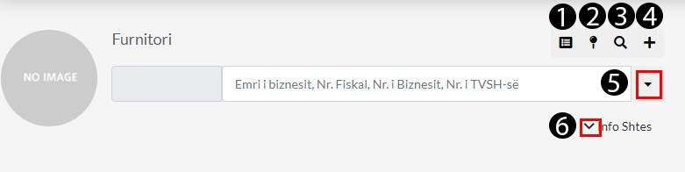

1.4 Pjesa e pestë

Numri Faturës- ky numer rritet sa her qe shtohet një fatur e re, mundë të vendosni qfardo lloj numri dhe duhet të jetë unik
- Data-Ketu vendoset data se kur është lëshuar kjo faturë
- Punëtori-Nga cili puntorë eshtë lëshuar kjo fatur
- Lokacioni-Nga cili lokacion është lëshuar kjo faturë
- Dërgo në email-Nëse Furnitori posedon email tek profili i tij atëher faturen mundë të ja dergoni në email
- Dërgo në Planet Accounting-Nëse Furnitori përdor PlanetAccounting Faturen mund të ja dergoni ne planetaccounting
1.5 Pjesa e gjashtë
- Shifrat-tek icona search mund të kërkoni artikullin apo mund ta shtypni shifren e tij për gjetje më të shpejtë të artikullit nëse e din shifren e tij
- Barkodi-Paraqitet barkodi i artikullit nëse posedon një barkod,gjithashtu mund ta kerkoni me barkod një produkt
- Emërtimi-Paraqitet emërtimi i artikullit apo mund ta kerkoni artikullin me anë të emërtimit
- Njësia-Paraqitet njësia e artikullit psh COPE,PAKO,KG etj..
- Sasia-Vendoset sasia e shtijes së produktit
1.6 Pjesa e shtatë
- Çmimi Bazë-Vendoset Çmimi Bazë nëse artikullit nuk i është vendosur gjat shtimit
- Zbritja-Vendoset zbritja me përqindje %
- Zbritja Ekstra- Zbritje me përqindje %
- Çimimi pa TVSH- Vendoset Çmimi pa TVSH
- Kodi(Norma)-Zgjedhet kodi i TVSH Psh. kodi 12 = Shitjet të tatueshme me normen 18%
1.7 Pjesa e Tetë
Çmimi me TVSH-vendoset Çmimi me TVSH i cili llogaritet automatikisht me çmimin pa TVSH 2. Vlera pa TVSH-paraqitet vlera pa tvsh e produktit
- Vlera e TVSH-paraqet vlerën e TVSH-së
- Vlera me TVSH-paraqet vlerën me TVSH
1.8 Pjesa e nëntë
- Llogaria-Caktohet llogaria psh Shitjet e Stokut(llogarit mund ti modifikoni apo të shtoni të reja tek plani kontabel)
- Depo-Caktohet se nga cila depo shitet produkti
- Projekti- mundë të caktoni Projektin
1.9 Pjesa e Dhjetë
- Ketu paraqiten Totali i TVSH rreth artikujve nëse kemi artikuj qe shiten me TVSH 18% gjithashtu artikuj me TVSH 8% dhe artikujt pa TVSH
- Gjithsej për pagesë, pagesat e bëra, borxhi paraprak ndaj furnitorit për faturat e pa paguara dhe borxhi i mbetur ndaj Furnitori të caktuar në faturë
- Komenti-informacion detaj rreth kësaj fature
2.0 Pjesa e njëmbëdhjetë
1. Këtu vendoset kushtet e herëshme të pagesës, afati në të cilen duhet tja paguani faturën Psh 10 dit nga data e lëshimit të faturës
2.1 Pjesa e dymbëdhjetë
Këtu paraqitet Totali i Faturës me të gjith artikujt e vendosur në faturë duke përfshirë TVSH dhe mundë të aplikoni Zbritje ne faturë
2.2 Pjesa e trembëdhjetë
- Tek Buttoni Të Tjera i cili gjendet në anen e majt në pjesen e poshtme të faturës keni disa mundësi të cilat ju ofrohen Psh ta regjistroni Faturën vetem si Draft, Regjistro & Të re, Regjistro & Klono,Klono
- Nëse klikoni tek buttoni Lista i cili gjëndet në të djath do tju dërgoj direkt tek lista e faturave
2.1 Pjesa e katërmbëdhjetë
1. Në anën e djathtë pjesa e poshtme e faturës gjenden 2 buttona: Regjistro i cili na mundëson ta regjistrojm Faturën në sistem, dhe Regjistro & Printo i cili na mundëson ta Regjistrojm dhe ta printojm faturën në të njëjtën kohë

Furnitoret & Blerjet

Shto Faturë
- Klikoni tek Moduli Klientët & Shitjet
  - Tek Faturë Klikoni +Shto Faturë
  - Parakushtet e Faturës
    - Për Shtimin e një Fature së pari duhet të kemi klientë të shtuar të cilen mundë ta shtoni direkt nga fatura ose nga moduli i veqant Klientët
    - Për të shitur një artikull së pari ai artikull duhet të jetë i shtuar ose mund ta vendosni vetëm emërtimin e tij në faturë nëse produkti apo shërbimi është me emërtim dinamik qe ndryshon sipas nevojes
    - Duhet të keni sasi të mjaftueshme të artikullit nga depoja e caktuar në faturë
    - Nuk mund të shitet një artikull nëse sasia e tij është shtuar psh me 01.01.2021 dhe data e faturës qe doni ta lëshoni është 30.12.2019 sepse në këtë datë sasia e artikullit është zero
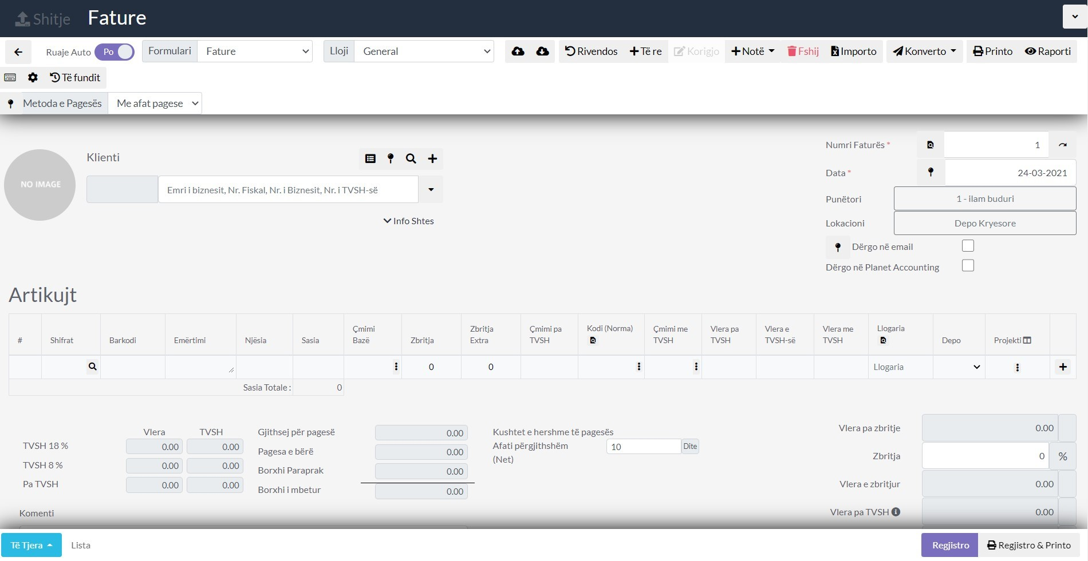
  - Shto Klientin në Faturë
- Tek numri 1 klikoni shigjetën në mënyr që të paraqiten Klientët ose mund ta kërkoni me emër ,nr. fiskal etj...
- Tek numri 2 kam zgjedhur klientin duke klikuar mbi të
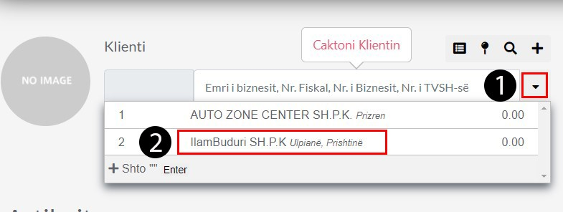
1.4 Zgjedh Artikullin në Faturë
- Klikoni tek icona seach për të kërkuar artikullin
- mund ta kërkoni artikullin me shifer, barkod emërtim gjithashtu
1.5 Zgjedh artikullin
- Tek numri 1 po e shtoj artikullin duke klikuar tek icona e markuar me të kuqe(mundë të shtoni më shum se një artikull)
- Tek numri 2 mbylleni dritaren pasi të keni shtuar artikujt
1.6 Plotëso të dhënat e artikullit(Pjesa e parë)
- Caktoni Njësin në këtë rastë Copë(psh,Pako,Palet.kg etj...)
- Tek numri 1 kam caktuar Sasin e shitjes së këtij artikull
- Tek numri 2 është Çmimi bazë të cilin e kam caktuar gjat shtimit të artikull të cilin mund ta ndryshoni
1.7 Plotëso të dhënat e artikullit (Pjesa e dytë)
- Mundë të vendosni zbritjen në përqindje %, zbritjen extra
- Mundë ta ndryshoni qmimin pa TVSH
- Tek numri 1 zgjedhni kodin e shitjes në këtë rast kodi 12 mirpo mund të zgjedhni edhe kodet të tjera nëse klikoni tek ikona e markuar me te kuqe ju paraqiten të gjitha kodet e shitjes dhe mund ta zgjedhni atë që ju nevojitet
- Mund ta ndryshoni qmimin me TVSH ti cili kalkulohet automatikisht
1.8 Plotëso të dhënat e artikullit(Pjesa e Tretë)
- Sistemi kalkulon automatikisht -vlera pa TVSH,vleren e TVSH, vlera me TVSH
- Tek numri 1 mundë të caktoni llogarin , Default është llogaria 4020 Shitjet e Stokut
- Tek numri 2 Caktoni depon se ku gjendet ky artikull dhe sasia e tij
1.9 Caktoni kushtet e pagesës deri në cilen datë kjo fatur duhet paguar
2.0 Informacion rreth Faturës
1. Informacion rreth faturës dhe totalit të saj kalkulimet e tvsh,vlera e saj totale, dhe vlera e totale e fatures për të gjith artikujt që gjenden në faturë
2.1 Fatura Numri,Data
- Tek numri 1 cakto numrin e faturës
- Tek numri 2 cakto datën e lëshimit të faturës
- Tek numri 3 cakto Punëtorin i cili e ka lëshuar këtë faturë
- Tek numri 4 cakto lokacionin nga është lëshuar fatura
- Tek numri 5 mund ta dërgoni faturën në email nëse klinentit tek informacionet shtes ja keni vendosur emailin ose mund tja dergoni në planetaccounting nëse klienti përdor planetaccounting
2.2 Proceso Faturën
- Klikoni tek numri 1 regjistro për ta regjistruar faturen
- Klikoni tek numri 2 regjistro dhe printo për të regjistruar dhe printuar faturën në të njëjtën kohë
- Pas procesimit të faturës pasi që fatura është me afat pagese ju duhet të bëni arktimin e faturës tek moduli Arkëtim
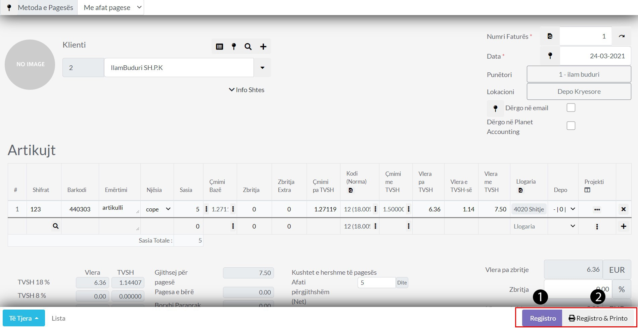

Furnitoret & Blerjet

Shto Pagesë
- Klikonit tek Furnitorët dhe Blerjet
  - Klikoni tek Shto Pagesë
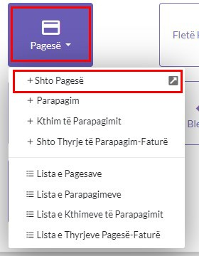
  - Zgjedhni Furnitorin
1. Siq shifet më posht kam zgjedhur Furnitorin të cilit do tja paguajm faturën ose faturat dhe shifet borxhi total ndaj tij
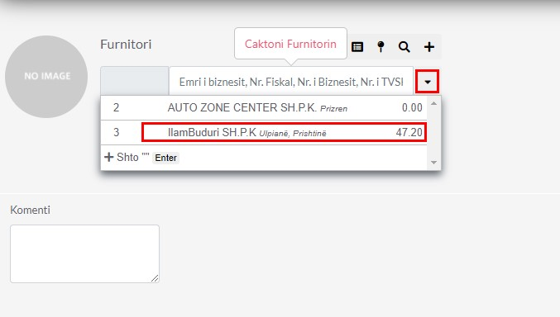
  - Lista Faturave
- Më posht paraqiten Faturat e pa paguara në këtë rast e kemi vetëm 1 fatur të pa paguar vleren e të ciles e vendosim tek Vlera për pagesë
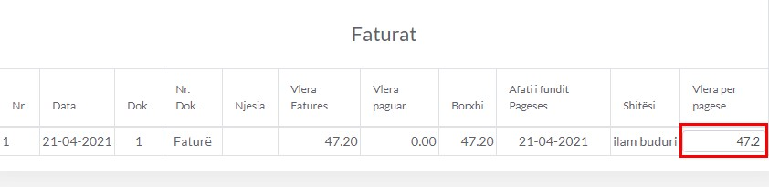
1.4 Detajet e Pagesës
- Tek numri 1 vendosni numrin e Pagesës
- Tek numri 2 vendoset numri i referencës
- Tek numri 3 vendosni Datën se kur është bërë kjo Pagesë
- Tek numri 4 vendoset se nga kush është bërë kjo Pagesë
- Tek numri 5 vendoset se në qfar lokacioni është bërë kjo Pagesë 6. Tek numri 6 vendoset se nga cila llogari do të bëhet kjo Pagesë
7. Tek numri 7 vendosni provizion bankar nëse Pagesa është asisoj
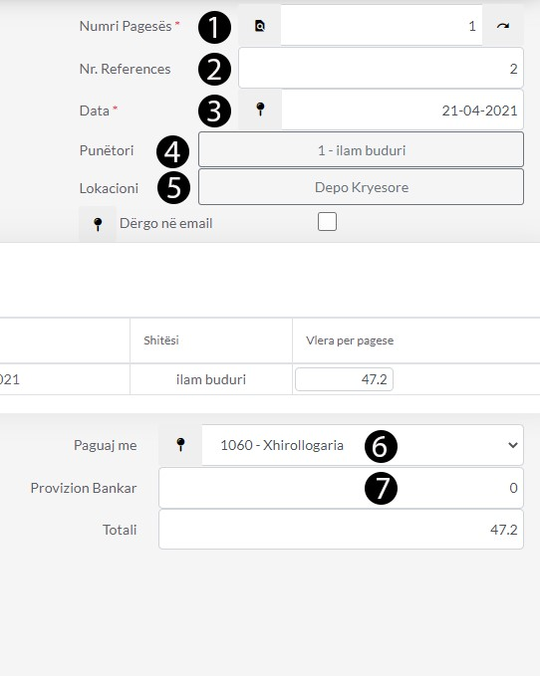
1.5 Regjistro Pagesën
1. Pas plotësimit të të gjith të dhënave rreth Pagesës klikoni në buttonin Ruaj

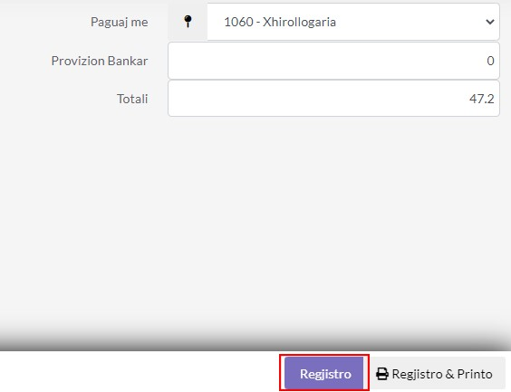

Furnitoret & Blerjet

Shto Ofertë
- Klikoni tek moduli Furnitoret & Blerjet
  - Tek Ofertë klikoni në Shto Ofertë
  - Kjo është Dritarja për Ofertë ku duhet të plotësohen të dhënat
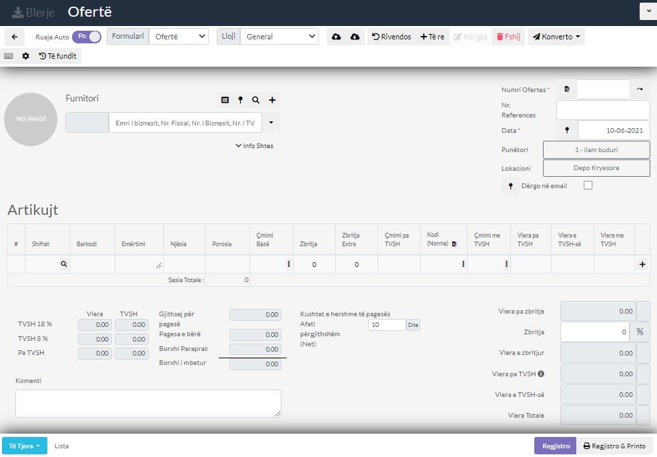
1.2 Furnitori
- Caktoni Furnitorin duke klikuar mbi të, nëse nuk e keni mund ta shtoni duke klikuar buttonin +Shto
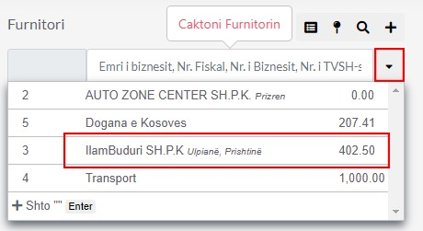
1.3 Kërko Artikujt
- Klikoni tek ikona e markuar me të kuqe për të shtuar artikujt ose mund ta shtypni shifren direkt nga fusha ose barkodin apo emertimin
- Pasi të klikoni këtë ikon do tju hapet një dritare e re ku mund ti zgjedhni artikujt e ndryshem
1.4 Zgjedh Artikujt
- Klikoni tek numri 1 tek buttoni i markuar me të kuqe për të shtuar Artikullin mund të shtoni më shum se një artikull aq sa doni
- Mbylleni këtë dritare duke klikuar tek numri 2 dhe artikujt do të paraqiten mbrenda Ofertës
  - Cakto Sasin
  - Cakto TVSH dhe Qmimet
- Cakto kodin e tvsh duke klikuar tek icona e rrethuar me të kuqe
- Gjithashtu mund ti ndryshoni qmimin
1.7 Cakto të dhënat
- Numri Ofertës- cakto numrin e ofertës (kjo duhet të jetë unike)
- Nr. References - cakto numrin e references
- Data- Data duhet të caktohet patjetër
- Punëtori-Cakto nga cili punëtor është lëshuar kjo Ofertë
- Lokacioni-Cakto nga cili lokacionin
- Dërgoni në Email- ia dergon në email nëse keni caktuar email këtij Klienti
1.8 Pasqyra e Ofertës
- Ketu Shfaqen të dhënat rreth ofertës të gjithë artikujt qe gjenden kalkulohen dhe paraqitet shuma e tyre në këtë tabel
1.9 Regjistro
1. Pasi të plotësoni të gjithë të dhënat rreth ofertës ju duhet të klikoni Regjistro ta regjistroni ofetën 2. Klikoni Regjistro& Printo që ta printoni në të njëjtën koh

Furnitoret & Blerjet

Shto Kërkesë
- Klikoni tek moduli Furnitoret & Blerjet
  - Tek Kerkesë klikoni në +Shto Kërkesë
  - Kjo është Dritarja për Kërkesës ku duhet të plotësohen të dhënat
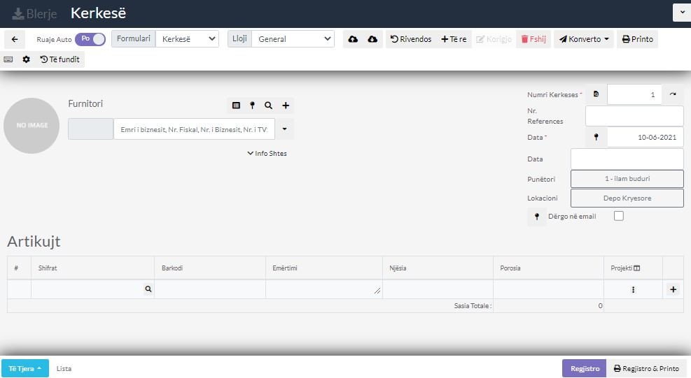
1.2 Furnitori
- Caktoni Furnitorin duke klikuar mbi të, nëse nuk e keni mund ta shtoni duke klikuar buttonin +Shto
1.3 Kërko Artikujt
- Klikoni tek ikona e markuar me të kuqe për të shtuar artikujt ose mund ta shtypni shifren direkt nga fusha ose barkodin apo emertimin
- Pasi të klikoni këtë ikon do tju hapet një dritare e re ku mund ti zgjedhni artikujt e ndryshem
1.4 Zgjedh Artikujt
- Klikoni tek numri 1 tek buttoni i markuar me të kuqe për të shtuar Artikullin mund të shtoni më shum se një artikull aq sa doni
- Mbylleni këtë dritare duke klikuar tek numri 2 dhe artikujt do të paraqiten mbrenda Kërkesës
1.5 Cakto Sasin për Artikuj
- Caktoni porosin për qdo artikull
1.6 Cakto të dhënat
- Numri Kërkesës- cakto numrin e Kërkesës (kjo duhet të jetë unike)
- Nr. References - cakto numrin e references
- Data- Data duhet të caktohet patjetër tek numri 1
- Data 2- Data kur pritet të arrij kërkesa numri 2
- Punëtori-Cakto nga cili punëtor është lëshuar kjo Kërkes
- Lokacioni-Cakto nga cili lokacionin
- Dërgoni në Email- ia dergon në email nëse keni caktuar email këtij Klienti
1.7 Regjistro
- Pasi të plotësoni të gjithë të dhënat rreth Kërkeses ju duhet të klikoni Regjistro ta regjistroni Kerkesën
- Klikoni Regjistro& Printo që ta printoni në të njëjtën kohë

Furnitoret & Blerjet

Shto Porosi
- Klikoni tek moduli Furnitort dhe Blerjet
  - Tek Kerkesës klikoni në +Shto Porosi
  - Kjo është Dritarja për Porosi ku duhet të plotësohen të dhënat
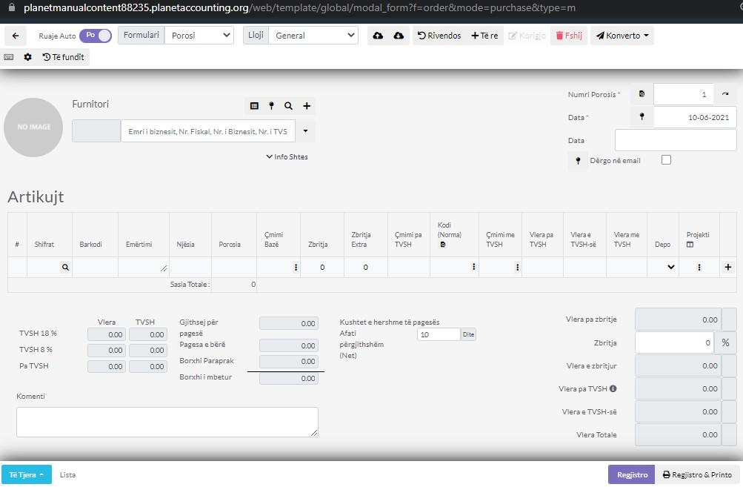
1.2 Furnitori
- Caktoni Furnitorin duke klikuar mbi të, nëse nuk e keni mund ta shtoni duke klikuar buttonin +Shto
1.3 Kërko Artikujt
- Klikoni tek ikona e markuar me të kuqe për të shtuar artikujt ose mund ta shtypni shifren direkt nga fusha ose barkodin apo emertimin
- Pasi të klikoni këtë ikon do tju hapet një dritare e re ku mund ti zgjedhni artikujt e ndryshem
1.4 Zgjedh Artikujt
- Klikoni tek numri 1 tek buttoni i markuar me të kuqe për të shtuar Artikullin mund të shtoni më shum se një artikull aq sa doni
- Mbylleni këtë dritare duke klikuar tek numri 2 dhe artikujt do të paraqiten mbrenda Kërkesës
1.5 Cakto Sasin për Artikuj
- Caktoni porosin për qdo artikull
1.6 Cakto TVSH dhe Depon
- Cakto TVSH
- Cakto Qmimin
- Cakto Depon
1.6 Cakto të dhënat
- Numri Porosis- cakto numrin e Porosis (kjo duhet të jetë unike)
- Data- Data duhet të caktohet patjetër tek numri 1
- Data 2- Data kur pritet të arrij Porosia tek numri 2
1.7 Regjistro
1. Pasi të plotësoni të gjithë të dhënat rreth Porosis ju duhet të klikoni Regjistro ta regjistroni Porosin 2. Klikoni Regjistro& Printo që ta printoni në të njëjtën kohë

Furnitoret & Blerjet

Kthim Malli
- Klikoni tek moduli Furnitoret dhe Blerjet
  - Tek Kthim Malli klikoni në +Shto kthim te Blerjes
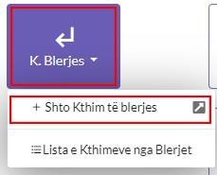
  - Kjo është Dritarja për Kthim te blerjes ku duhet të plotësohen tëdhënat
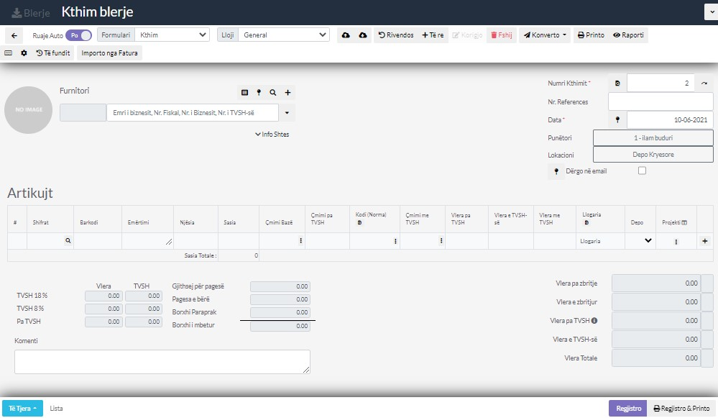
  - Furnitori
1. Caktoni furnitorin duke klikuar mbi të, nëse nuk e keni mund ta shtoni duke klikuar buttonin +Shto
  - Kërko Artikujt
- Klikoni tek ikona e markuar me të kuqe për të shtuar artikujt ose mund ta shtypni shifren direkt nga fusha ose barkodin apo emertimin
- Pasi të klikoni këtë ikon do tju hapet një dritare e re ku mund ti zgjedhni artikujt e ndryshem
1.5 Zgjedh Artikujt
- Klikoni tek numri 1 tek buttoni i markuar me të kuqe për të shtuar Artikullin qe do ta ktheni
- Mbylleni këtë dritare duke klikuar tek numri 2 dhe artikujt do të paraqiten mbrenda Kthimit të mallit
1.6 Cakto Sasin
- Caktoni Sasin e kthimit të Mallit
1.7 Cakto te dhenat
- Cakto kodin e tvsh duke klikuar tek icona e rrethuar me të kuqe
- Llogarin
- Depon
1.8 Cakto të dhënat
- Numri i Kthimit- Cakto numrin e Kthimit (kjo duhet të jetë unike)
- Nr. References - Cakto numrin e references
- Data- Data duhet të caktohet patjetër
- Punëtori-Cakto nga cili punëtor është lëshuar ky Kthim
- Lokacioni-Cakto nga cili lokacionin
- Dërgoni në Email- ia dergon në email nëse keni caktuar email këtij Klienti
1.9 Pasqyra e Kthimit
1. Ketu shfaqen të dhënat rreth Kthimit të gjithë artikujve qe gjenden kalkulohen dhe paraqitet shuma e tyre në këtë tabel
2.0 Regjistro
1. Pasi të plotësoni të gjithë të dhënat rreth Kthimit ju duhet të klikoni Regjistro ta regjistroni Kthimin 2. Klikoni Regjistro& Printo që ta printoni në të njëjtën koh

Stoku & Sherbimet

Shto Artikull
- Klikoni në Modulin Stoku&Shërbimet
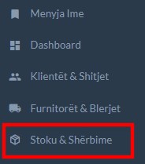
  - Klikoni në +Shto Artikull/Shërbim
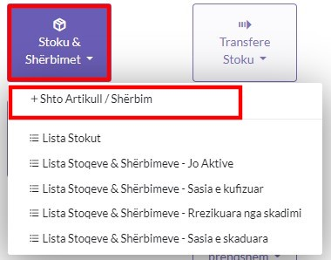
  - Klikoni në Artikull i vetem dhe vazhdojm me plotësimin e të dhënave
  - Plotësimi i të Dhënave
    - tek numri 1 vendosi emrin e Artikullit
    - tek numri 2 vendosni shifren
    - tek numri 3 vendosi emrin e njësis (Cope , kg, meter) varsisht se si shitet artikulli apo blehet dhe klikoni tek buttoni +Njësinë tek numri 3 . dhe vazhdojm me pjesën tjeter
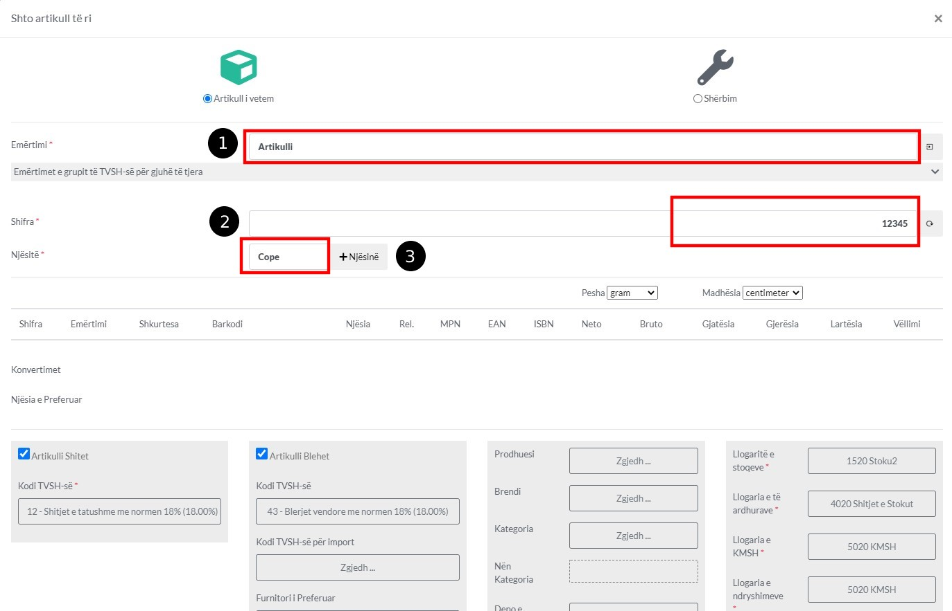
  - Plotësimi i të dhënave (pjesa dyt)
- Tek numri 1 kam vendosur një relacion në këtë rast PAKO dmth ky artikull shitet apo blehet si Cope apo Pako
- Tek numri 2 mbrenda katrorit të kuq shifen relacionet që kemi shtuar si Cope dhe Pako
- Tek numri 3 mbrenda katrorit kam vendosur numrin 12 tek Pako. dmth 1 Pako permban 12 Cope. dhe vazhdojm me pjesën tjetër
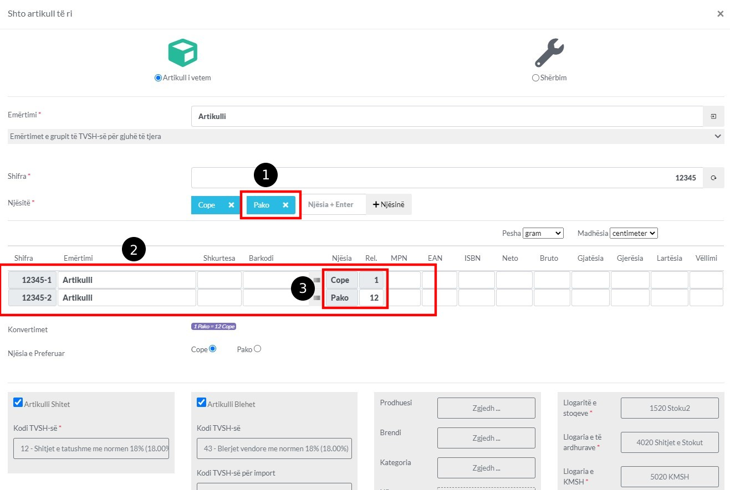
1.6 Plotësimi i të dhënave (pjesa e tretë)
- Tek numri 1 mund ta caktoni se a shitet ky artikull ? duke bëre check, ne këtë rast Po, dhe se me qfar kodi të TVSH shitet duke klikuar tek kodi i TVSH-së në këtë rast Shitjet e tatueshme me normen 18%
- Tek numri 2 mund ta caktoni se a blehet ky artikull, mund ta caktoni Kodin e TVSH-së për blerje , Për import dhe mund ta caktoni furnitorin e preferuar.
- Tek numri 3 mund ta caktoni Prodhuesin,Brendin, Kategorin, Depon e preferuar,
- Tek numri 4 mund të caktoni Llogaritë e stoqeve , Llogaria e të ardhuarve , Llogaria e KMSH, Llogaria e ndyrshimeve. këto do të jenë të selektuara si default të cilat mund ti ndryshoni në qdo koh tek plani kontabel
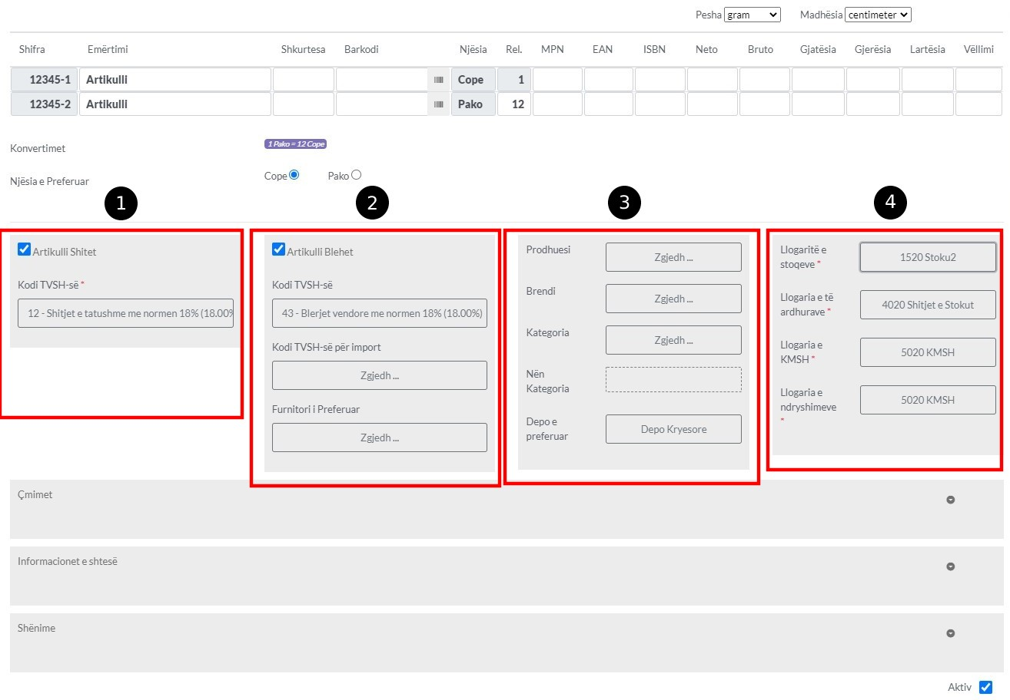
1.7 Plotësimi i të Dhënave (pjesa e katërt)
- Tek numri 1 mund të vendosi Cmimin për Copë në këtë rast e kam vendosur me TVSH mbrenda katrorit
- Tek numri 2 mund të vendosi Cmimin për Pako në këtë rast e kam vendosur me TVSH mbrenda katrorit
- Tek numri 3 mund të vendosni Cmimin e blerjes për Copë me TVSH apo Pa TVSH
- Tek numri 4 mund të vendosni Cmimin e blerjes për Pako me TVSH apo Pa TVS
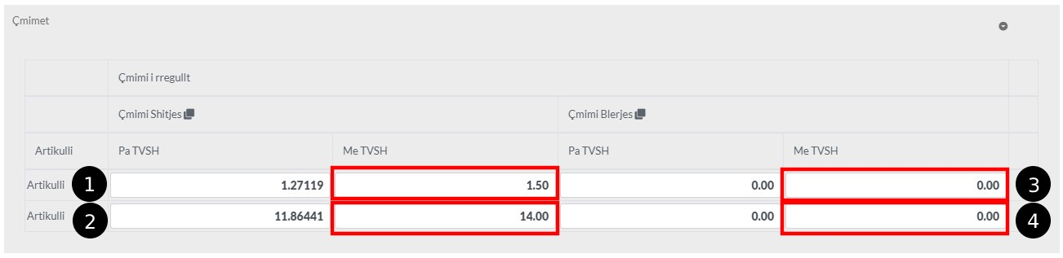
1.8 Plotësimi i të Dhënave (pjesa e pestë)
- Tek numri 1 mundë të zgjedhni kodin Doganor nëse ky produkt importohet nga jasht vendi (kodidoganor duhet shtuar paraprakisht tek Konfigurimi/Doganë) mund të caktoni nëse produkti ka Datë të Skadencës ,Serializim,Garanacion,Numër të Lotit.
- Tek numri 2 mundë të caktoni Sasin Fillestare ,Vlerën e Furnizimit ,Lot Numri, Data Fillestare(kjoluan rol të rëndësishem , nuk mund të regjistroni fatura me këtë produkt nese produkti është i regjistruar mbas datës së fatures, Data Fillestare duhet të jetë paraprakisht zakonisht fillimi i vitit) dhe caktoni Depon se ku gjendet ky artikull në këtë rast - Depo Kryesore.
- Tek numri 3 mundë të Aktivizoni Kërkesën Automatike duke Caktuar Sasin dhe Njësin.
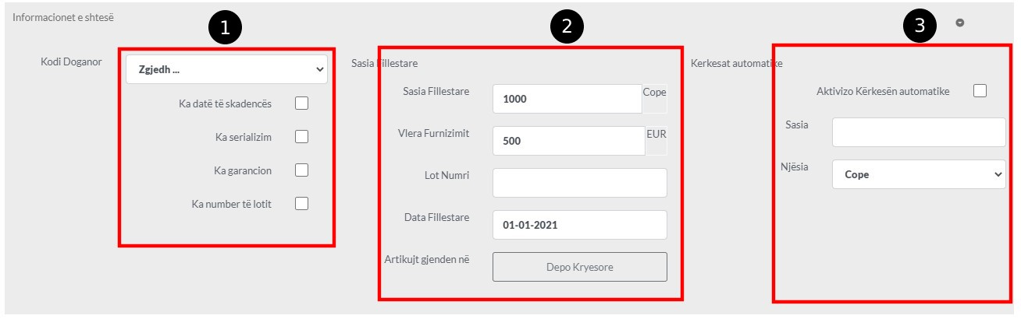
1.9 Plotësimi i të Dhënave(Pjesa e Gjashtë)
1. Tek Shënimet mund të shkruani ndoni Detaj rreth Artikullit
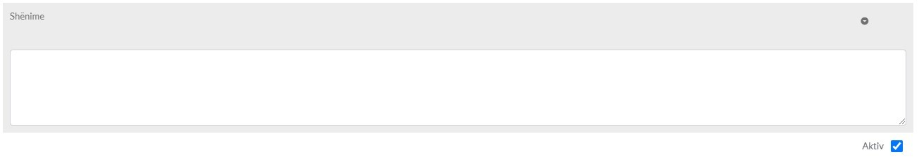
2.0 Shtimi i Artikullit
1. Pas Plotësimit të të gjitha të dhënave të nevojshme rreth produktit mun të klikoni në buttonin +Shto dhe artikulli do të shtohet në sistem.
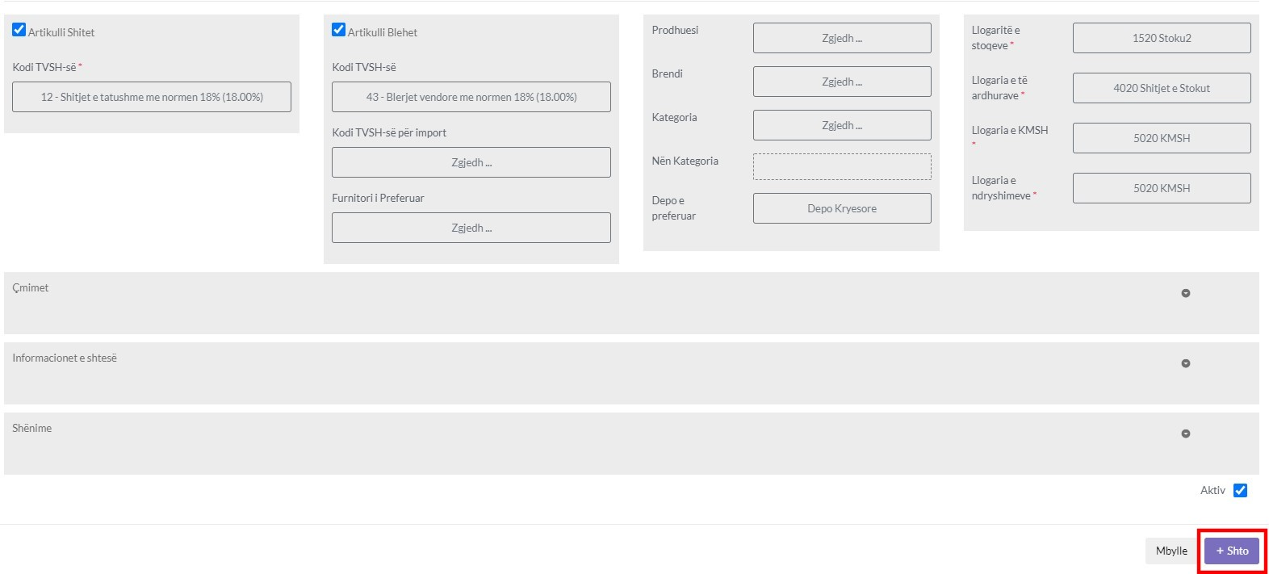

Stoku & Sherbimet

Shto Shërbim
- Klikoni në modulin Stoku Shërbimet
  - Klikoni tek +Shto Artikull / Shërbim
  - Klikoni tek Shërbim
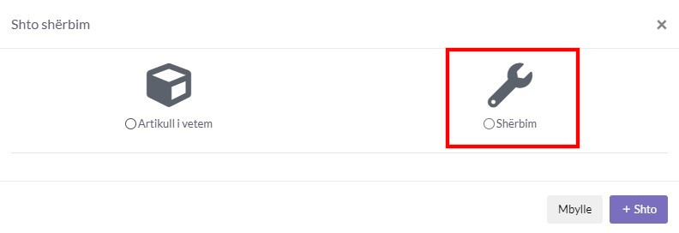
  - Plotësoni të dhënat
    - Tek numri 1 shenoni Emërtimin e Shërbimit
    - Tek numri 2 gjenerohet shifra automatikisht , mirpo mundë ta ndryshoni
    - Tek numri 3 mundë të vendosni shkurtesën (opcionale)
    - Tek numri 4 vendosni njësin e shërbimit psh(Cope,Muaj,)
    - Tek numri 5 mundë të vendosni barkodin nëse shërbimi posedon një të till
    - Tek numri 6 mundë të zgjedhni prodhuesin
    - Tek numri 7 mundë të zgjedhni brendin
    - Tek numri 8 mundë të caktoni kategorin e ktij shërbimi, dhe vazhdojm me pjesën tjeter
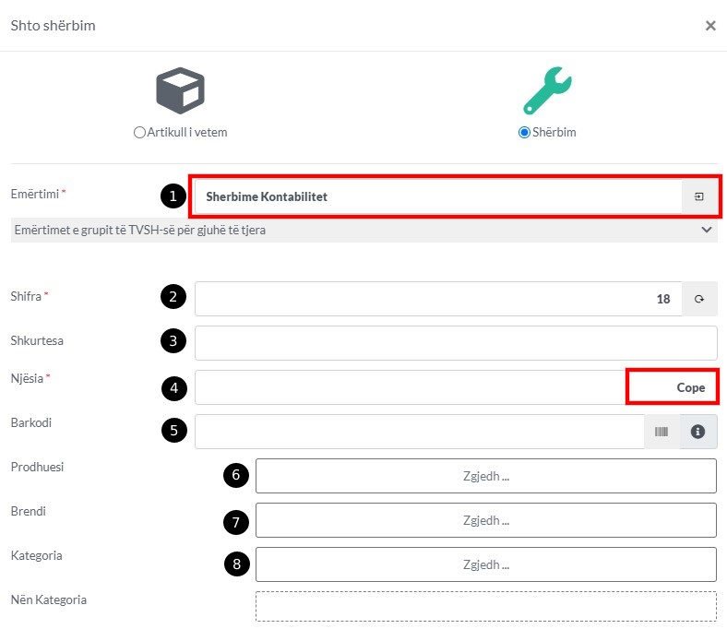
  - Caktimi i Tvsh
- Tek numri 1 caktohet se a shitet ky shërbim në këtë rast PO e markojm me një tik
- Tek numri 2 caktohet Kodi i TVSH-së në këtë rast 18%
- Tek numri 3 caktohet se a blehet ky produkt në këtë rastë PO
- Tek numri 4 caktohet Kodi i TVSH-së në këtë rast 18%
- Tek numri 5 caktohet furnitori i preferuar nëse shërbimi blehet
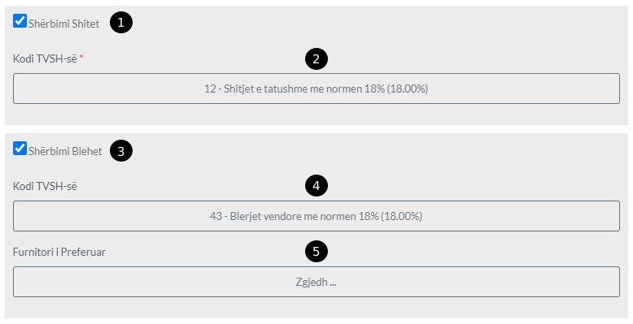
1.5 Vendosja Cmimit
- Tek numri 1 vendoset Cmimi Pa TVSH i shitjes
- Tek numri 2 vendoset Cmimi Me TVSH i shitjes
- Tek numri 3 vendoset Cmimi Pa TVSH i blerjes
- Tek numri 4 vendoset Cmimi Me TVSH i blerjes
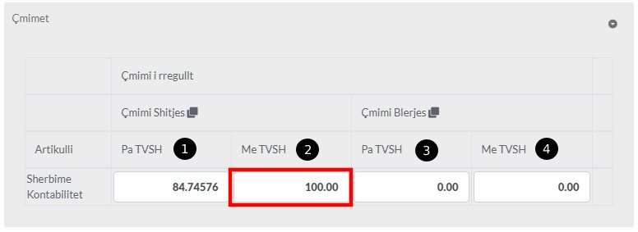
1.6 Caktimi i llogarive
- Tek numri 1 caktoni llogarin e të ardhurave
- Tek numri 2 caktoni llogarin e ndryshimeve
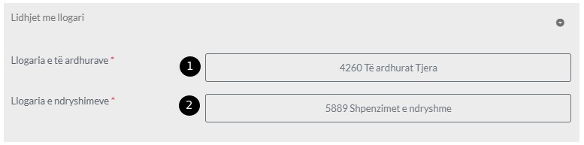
1.7 Shenime
1. Shenoni diqka rreth këtij shërbimi ndoni detaj dhe klikoni në button +Shto që të shtohet shërbimi
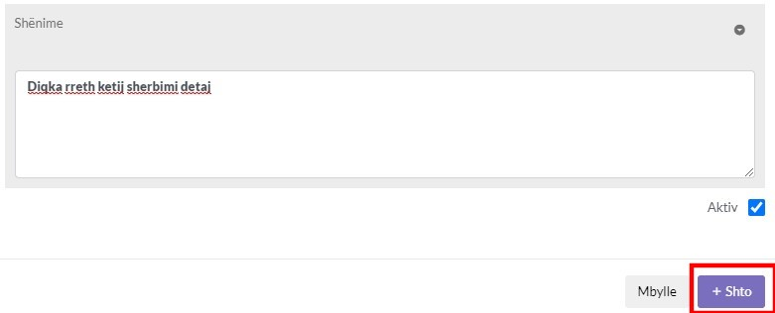

Prodhimi

Normativi
1.Klikoni në modulin Prodhimi
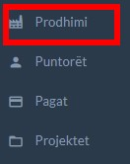
1.1 Klikoni në normativat dhe klikoni në +Shto Normativ
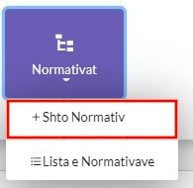
1.2 Parakushtet e normativit
- Produkti që krijohet , duhet të jetë i krijuar si artikull paraprakisht(kjo bëhet kur e shton një artikull të ri)
- Përbërsit e normativit gjithashtu duhet të jen të krijuar paraprakisht
- Duhet të keni sasi të mjaftueshme për prodhim për numer të caktuar
1.3 Insertimi i një normativi
- Vendosni Titullin e normativit tek numri 1
- Emertimin duke klikuar tek icona search për kërkim e kerkon produktin që dëshironi të krijoni tek numri 2
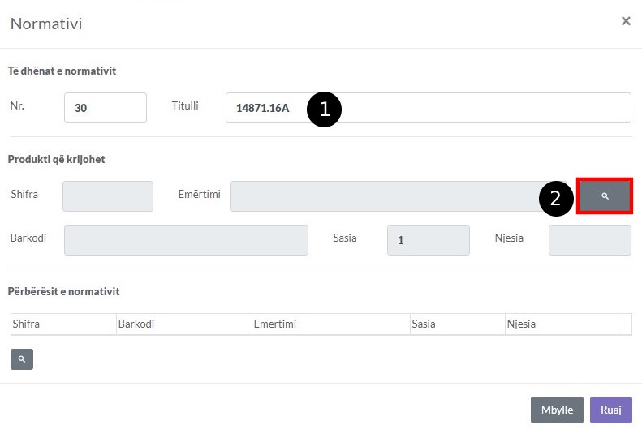
1.4 Kërkimi i artikullit
Në këtë rast po krijojm këtë produkt duke e kerkuar tek Search
- Kërko artikullin që dëshironi ta krijoni tek numri 1
- Tek numri 2 paraqitet artikulli siq është paraqitur më posht
- Klikoni tek numri 3 për të insertuar si produkt krijohet dhe pasi mbyllet kjo dritare vazhdojm me përbërsit
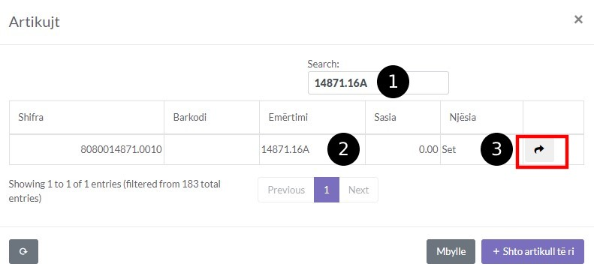
  - Përbërsit e Normativit
Klikoni iconen tek përbërsit e normativit tek numri 1 iu hapet një dritare e tek e cila mund ti insertoni përbërsit e normativit
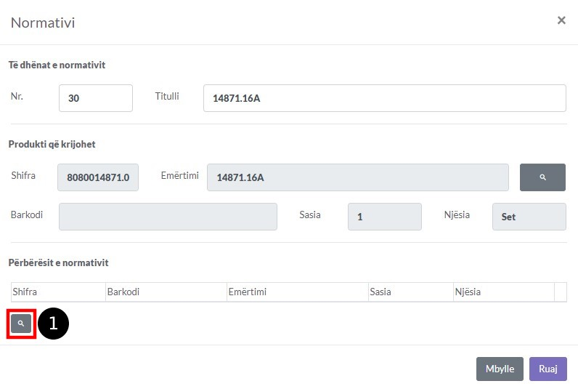
  - Këtu bëhet kërkimi i përbërësve të normativit
- Kërko përbërësin e normativit tek numri 1
- Tek numri 2 paraqitet përbërësi zgjedhni relacionin gr os kg varsisht se qfar produkti krijohet
- Klikoni tek numri 3 për ta insertuar përbërësin e normativit, në këtë menyr vazhdoni edhe me përbërsit e tjer
- Pasi insertimit mbylleni dritaren tek numri 4
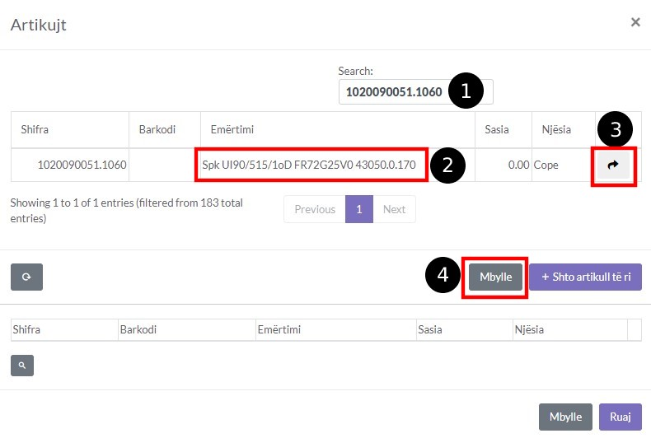
1.7 Relacionet
- Pasi të plotësohen përbërësit dhe sasia qe nevojitet për krijimin e produktit klikoni në buttonin Ruaj për ta ruajtur normativen
- Të gjitha përbërsit që shifen si më posht nevojiten për të krijuar 1 produkt
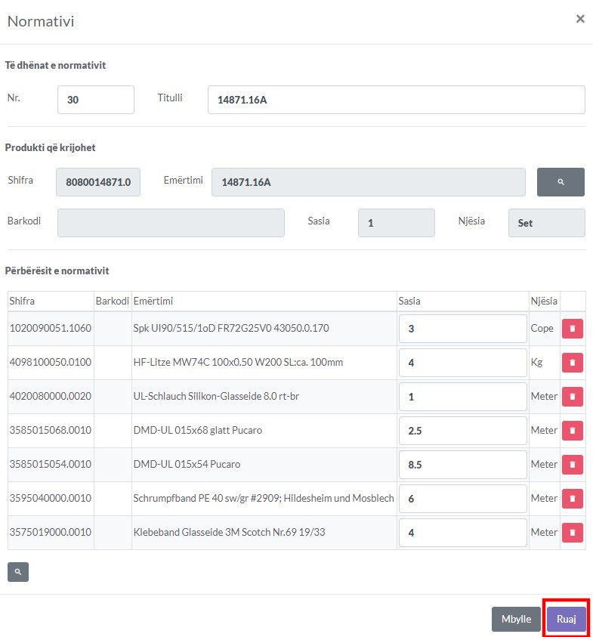

Prodhimi

Urdhëresat
1.Për të shtuar Udhëresat duhet të klikoni tek moduli Prodhimi
1.1 Klikoni në Urdhëresat dhe +Shto Urdhëresë
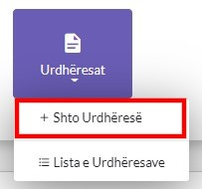
1.2 Në Këtë dritare duhet të zgjedhni normativin ose disa normativa që dëshironi ti prodhoni
- Zgjedhni njësin e prodhimit tek numri 1
- Zgjedhni puntorin nga kush është insertuar tek numri 2
- Caktoni datën e insertimit numri 3
- Caktoni datën e nevojitjes tek numri 4
- Dhe klikoni tek buttoni Shto Normativin tek numri 5
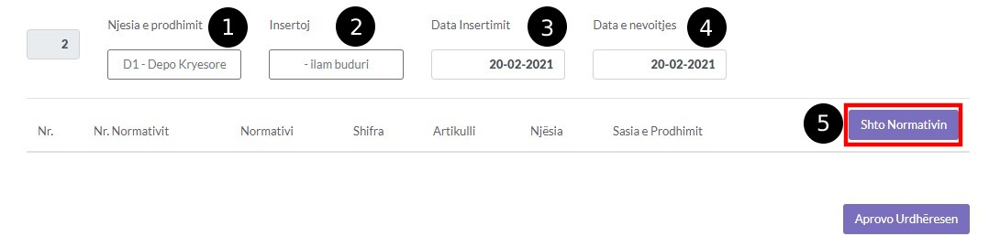
1.3 Pastaj hapet një driate në të cilen e shtoni normativin të cilin e shtoni tek urdhëresa
- Në këtë dritare indetifikoni normativin të cilin doni ta shtoni tek urdhëresa
- Pas indetifikimit klikoni në buttonin tek numri 1 për shtimin e saj
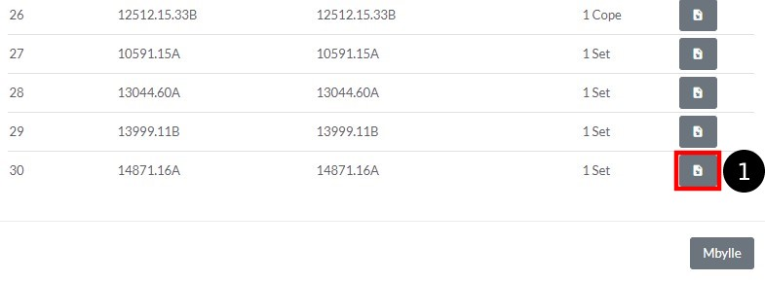
1.4 Sasia e prodhimit të normativit dhe Aprovimit të Urdhëresës
- Normativit duhet ti caktohet sasia e prodhimit
- jepni sasin e prodhimit tek buttoni numer 1 në këtë rast 1
- Pastaj klikoni Aprovo Udhëresen tek buttoni numer 2
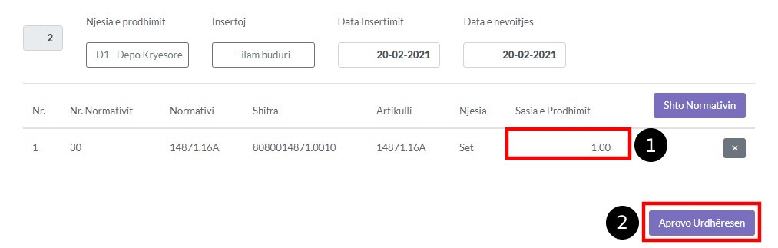
1.5 Edito Udhëresat
- Klikoni në modulin Udhëresat
- Pastaj Lista e Urdhëresave
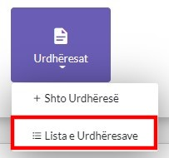
1.6 Lista e Urdhëresave
Tek lista e urdhëresave ju mund të filtroni urdhëresat në menzr që të specifikoni se cilen prej tyre do ta editoni, duke përdorur filtrimin ju mund të gjeni urdhëresat dhe datën e insertimit tyre, mund të specifikoni puntorin nga i cili jan insertuar dhe gjithashtu mund të caktoni njësin e insertimit qfar statusi kan dhe numrin e urdhëresës
- Caktoni periudhen e filtrimit tek numri 1 dhe numri 2
- Caktoni numrin e urdhëresës tek numri 3
- Caktoni njësin tek numri 4
- Caktoni Statusin tek numri 6
- Dhe klikoni në buttonin filtro te numri 7
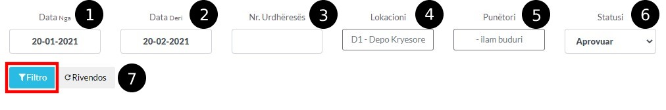
Vëmëndje - Nuk keni nevoj ti plotësoni të gjithas fushat për të gjetur një urdhëres kjo behet vetem nëse jeni shum specifik për një urdhëres përndryshe ju mund të caktoni një ose disa prej tyre dhe funksionon plotësisht
1.7 Pasi filtrimit ju paraqiten urdhëresat si më posht
- Klikoni buttonin numer 1
- Pastaj tek buttoni Edito tek numri 2
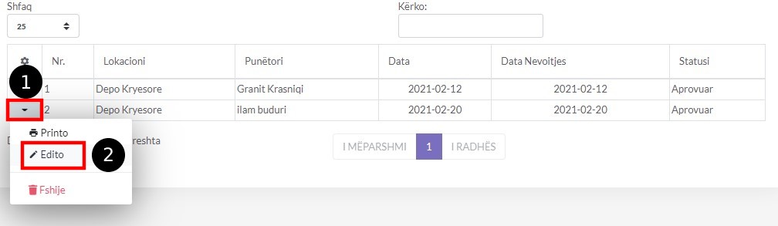
1.8 Edito Urdhëresën
Dritarja Editimit është procedur e njëjt me atë të shtimit të urdhëresës vetem se këtu ju duhet ti ndërroni vlerat të cilat i keni gabuar apo doni ti ndryshoni , mund të shtoni një normativ të re në urdhëres , mund ta largoni apo ta fshini nëse dëshironi.
- Në këtë rast e kam edituar njësin e prodhimit tek numri 1
- Sasin e prodhimit nga 1 në 5 tek numri 2
- Dhe klikon në buttonin Edito urdhëresen tek numri 3
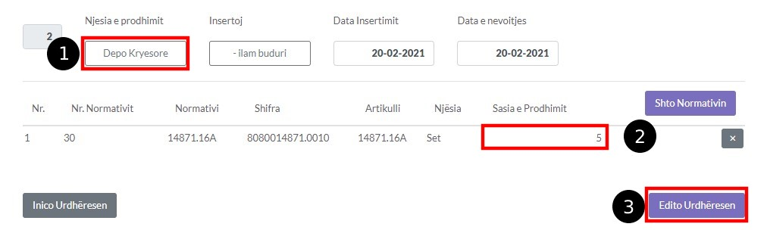

Prodhimi

Prodhimi
- Klikoni tek Prodhimi dhe klikoni buttonin +Prodho
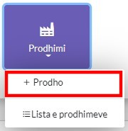
  - Klikoni në buttonin Cakto Urdhëresen
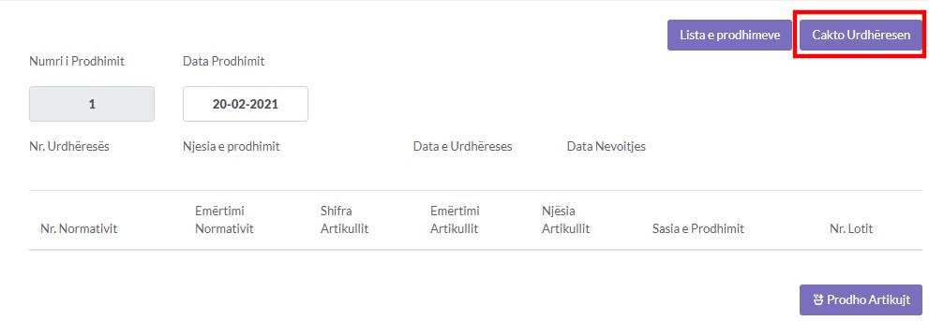
  - Caktoni urdhëresen
Tek kjo dritare shfaqen të gjitha urdhëresat e aprovuara, mund të keni më shum se 1 urdhëres ,kjo varisisht se sa keni shtuar dhe mund ti shtoni të gjitha për prodhim ose vetem një ose dy varësisht sa doni të prodhoni
Klikoni në buttonin numer 1 për ta shtuar, kjo vlen për aq urdhëresa sa dëshironi ti prodhoni
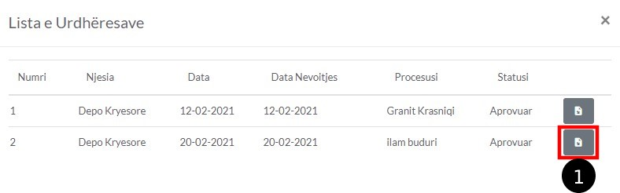
  - Paraqitja e urdhërsës
- Mund ta caktoni daten e prodhimit tek numri 1
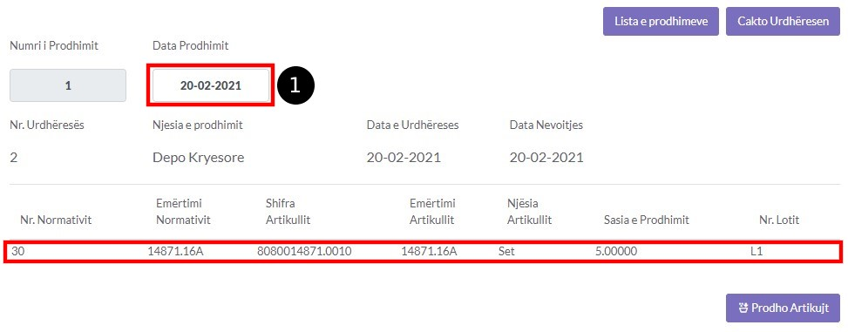
1.4 Prodho Artikujt
1. Prodho artikujt duke klikuar tek numri 1
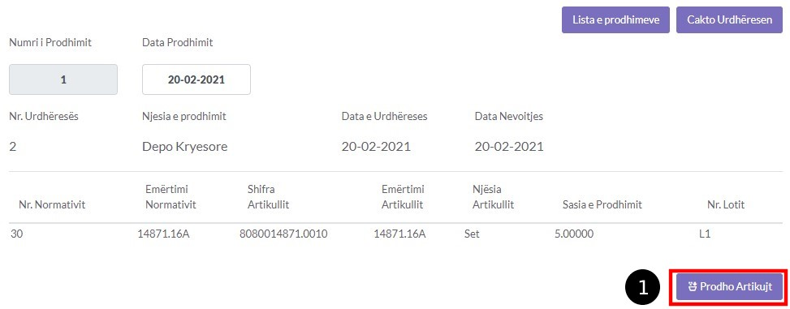
IMPORTANT!
- Njësia e prodhimit të artikujve duhet të jetë e njëjt me njësin në të cilën gjënden
- Artikulli qe prodhohet 3. Përbërsit e normativit
- Puntori dhe njësia e tij
- Dhe të ketë sasi të mjaftueshme te përbërësve

Punetoret

Shto Punëtorë
- Klikoni në modulin Punëtorët
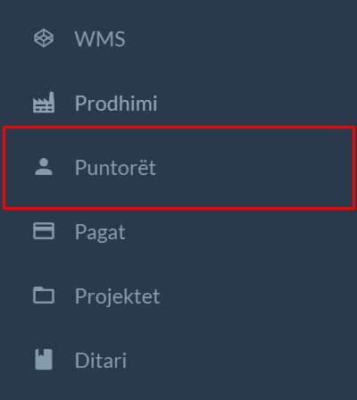
  - Klikoni tek Punëtorët +Shto Punëtorë(Staf)
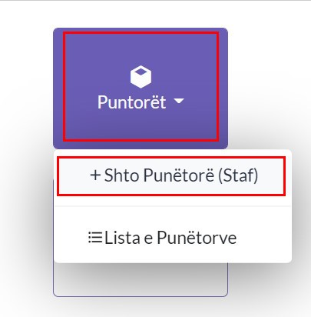
  - Plotësimi i të dhënave
    - Tek numri 1 caktoni Lokacionin se ku ndodhet dhe vepron ky punëtor(Patjetër)
    - Tek numri 2 caktohet numri në sistem i cili gjenerohet vet por mund ta ndryshoni
    - Tek numri 3 caktoni Numrin Personal(Patjetër)
    - Tek numri 4 caktoni Emailin(Patjetër)
    - Tek numri 5 caktoni Emrin(Patjetër)
    - Tek numri 6 caktoni Mbiemrin(Patjetër)
    - Tek numri 7 caktoni Vendlindjen
    - Tek numri 8 caktoni numrin e telefonit
    - Tek numri 9 caktoni datëlindjen
    - Tek numri 10 caktoni Shtetin
    - Tek numri 11 caktoni adresen
    - Tek numri 12 caktoni Qytetin
    - Tek numri 13 caktoni Kodin Postar
    - Tek numri 14 caktoni Lagjen /Fshatin
    - Tek numri 15 shkruani ndoni përshkrim rreth punëtorit
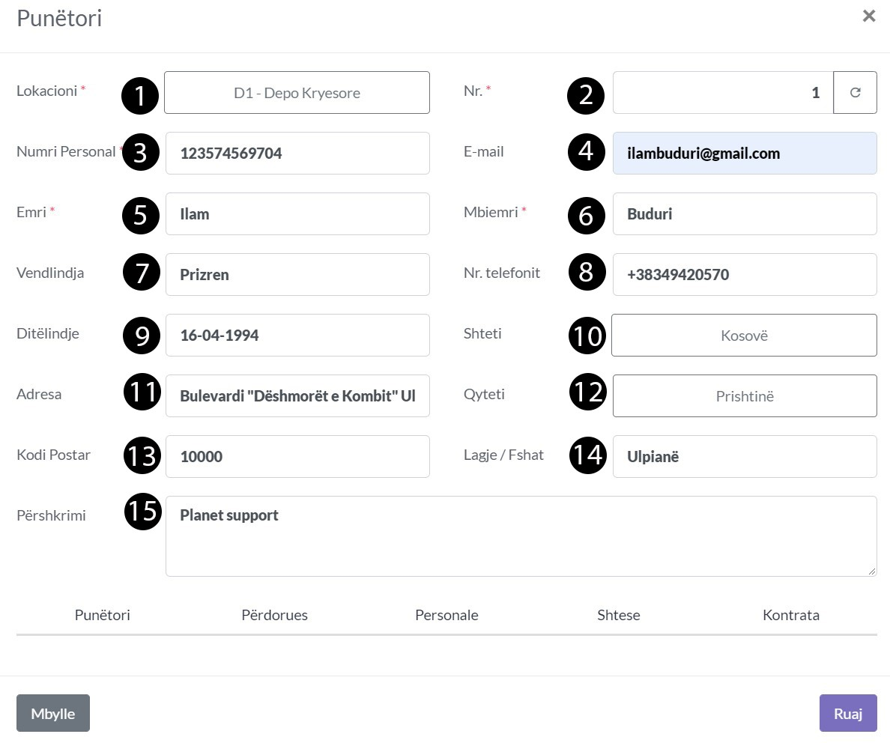
  - Caktoni të Kategorin , Kualifikimet etj...
- Tek numri 1 caktoni kategorin e punëtorit
- Tek numri 2 caktoni llogarin e këtij punëtori(Të cilen mund ta krijoni tek konfigurimi/Plani Kontabel) 3. Tek numri 3 caktoni kualifikimin
- Tek numri 4 caktoni Poziten e punës
- Tek numri 5 caktoni Raprotimin direkt të këtij punëtori
- Tek numri 6 Raportimin indirekt
- Tek numri 7 caktoni Orarin e punës
- Tek numri 8 caktoni Provojën e punës
- Tek numri 9 caktoni se a është rezident apo jo?
- Dhe tek numri 10 caktoni se qfar tip i puntorit është Primar apo Sekondar
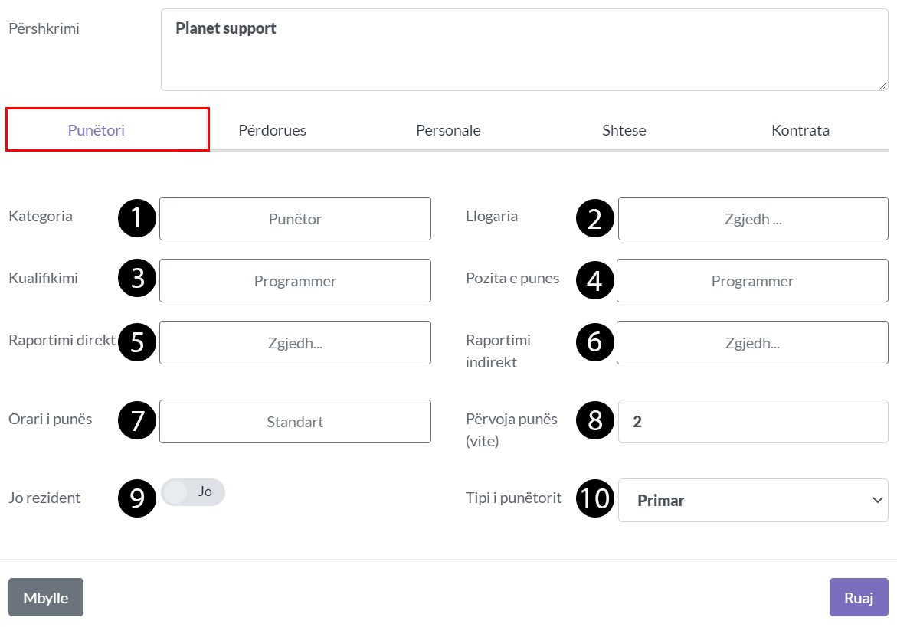
1.5 Caktoni Përdorues
- Tek numri 1 caktoni se a do të jetë përdorues i sistemit nëse PO atëher i caktohet paswordi nëse aktivizohet tek numri 1
- Tek numri 2 caktoni se a do të shfaqet në Organogram
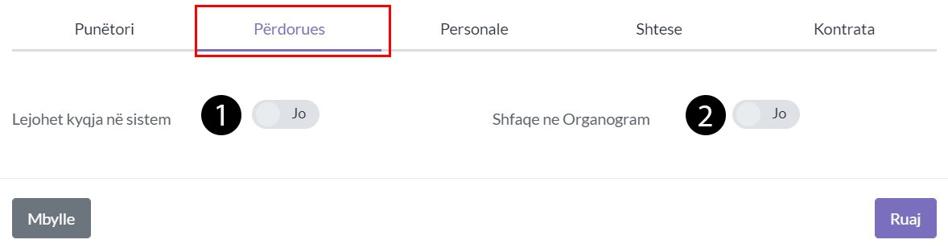
1.6 Caktoni të dhënat personale
- Caktoni gjinin tek numri 1
- Caktoni Nacionalitetin tek numri 2
- Caktoni Statusin Martesor tek numri 3
- Caktoni Grupin e gjakut tek numri 4
- Caktoni Religjionin tek numri 5
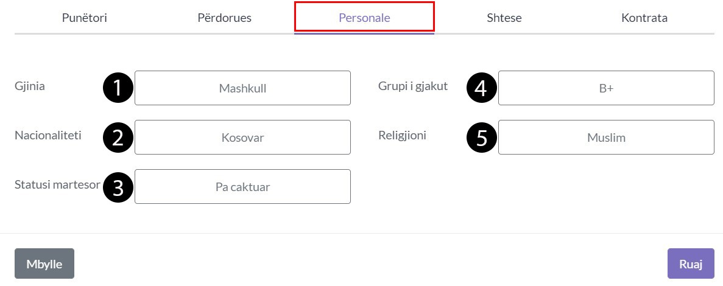
1.7 Caktoni të dhënat shtesë
- Caktoni të dhënat shtesë për këtë Punëtor (Këto të dhënat jan opcionale dhe mundë të plotësohen edhe më von)
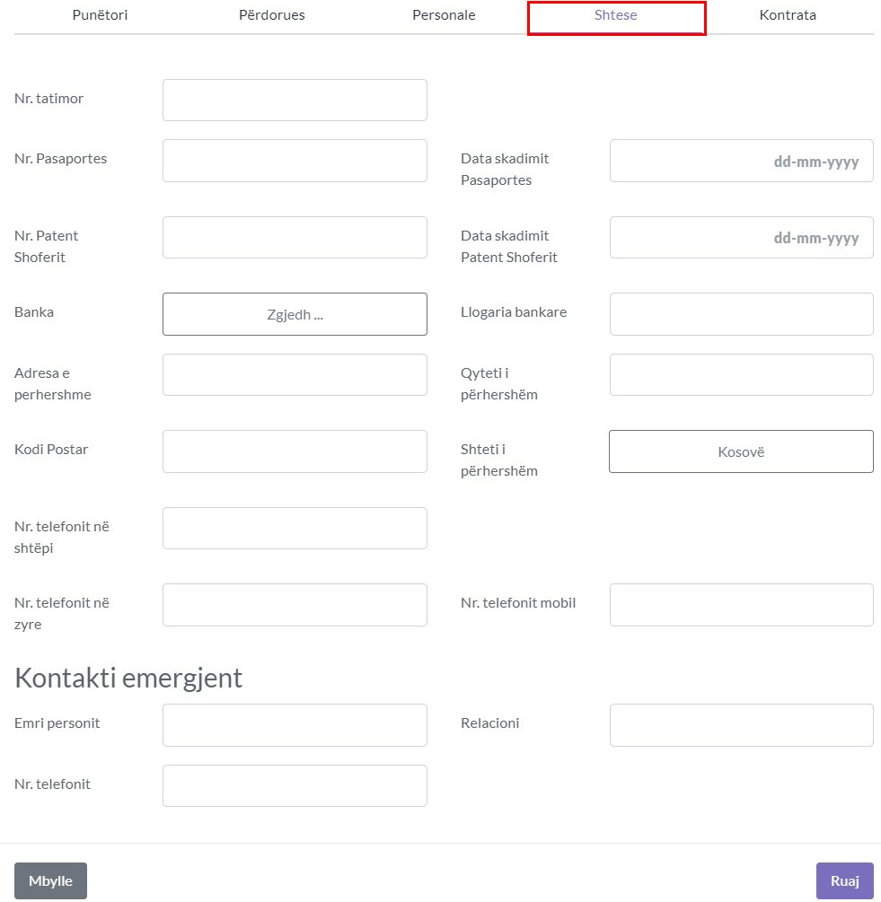
1.8 Kontrata
- Mundë ta caktoni kontratën tipin e kontratës poashtu, mirpo këtë do ta bëjm veqmas tek moduli për kontratat
- Dhe klikoni Buttonin Ruaj për ta shtuar këtë punëtor
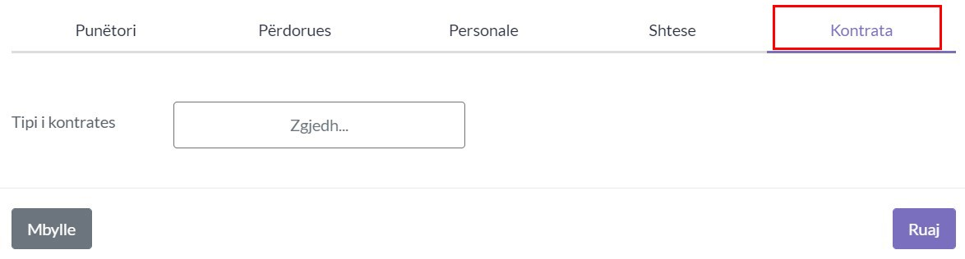
1.9 Shfaqja e punëtorit tek Lista e punëtorve
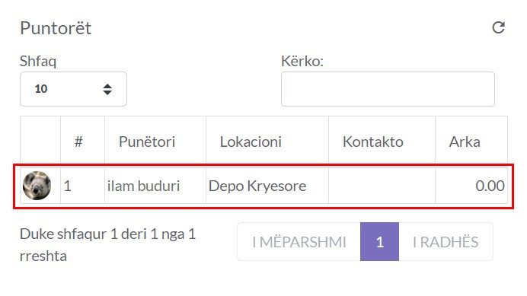

Punetoret

Shto Përdorues
- Klikoni tek moduli Puntorët
  - Klikoni tek Përdoruesit
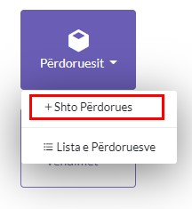
  - Plotësoni të dhënat e Përdoruesit
Nëse egzsiton punëtor me këtë email adress në kompanin tuaj atër e klikoni atë punëtor dhe i jepni qasje në sistem përndryshe ndiqni hapat si më posht
    - Jepni email adressen tek numri 1
    - Cakto rolin (roli duhet të konfigurohet paraprakisht tek konfigurimi/rolet duke krijuar shabllonin e ri Psh puntorë i thjesht ose user i limituar)
    - Nëse ky person ka email adres në planetaccounting të dhënat si emri dhe mbiemri plotësohen automatikisht nëse jo ater plotësojeni
    - Klikoni buttonin Ruaj që ta shtoni përdoruesin e ri
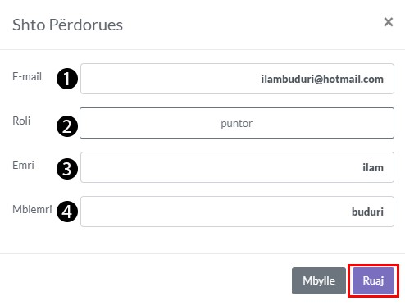
  - Shfaqja e përdoruesit
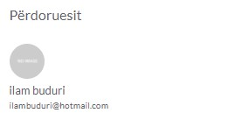

Punetoret

Shto Kontratë
1.Klikoni tek moduli Punëtort
1.1 Klikoni tek Kontratat
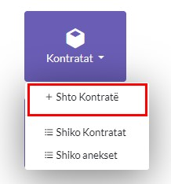
1.2 Zgjidhni Tipi e Kontratës
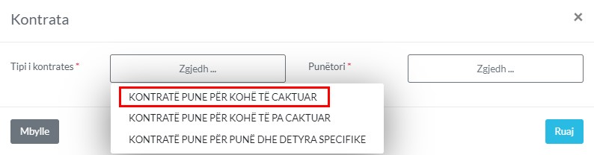
1.3 Kontrata
- Tek numri 1 kemi caktuar tipin e kontrates në këtë rast me kohë te caktuar
- Tek numri 2 caktoni puntorin të cilin do tja shtoni kontraten(punëtori duhet të shtohet paraprakisht)
- Tek numri 3 caktoni se në cilen pik është ky puntor
- Tek numri 4 caktoni Poziten e punës
- Tek numri 5 cakto kualifikimin
- Tek numri 6 caktoni datën e fillimit të kontratës
- Tek numri 7 caktoni datën e mbarimit të kontratës
- Tek numri 8 caktoni pagën bruto përgjat kontratës
- Tek numri 9 caktoni Gjykatën komunale
- Tek numri 10 caktoni Datën e nënshkrimit
- Tek numri 11 caktoni qytetin e nënshkrimit
- Tek numri 12 caktoni Detyrat e këtij puntori dhe kiloni në buttonin e markuar me të kuqe tek numi 12
- Klikoni tek buttoni me numer 13 për të ruajtur kontratën
- Kontrata ruhet si draft dmth duhet të aprovohet tek lista e kontratave 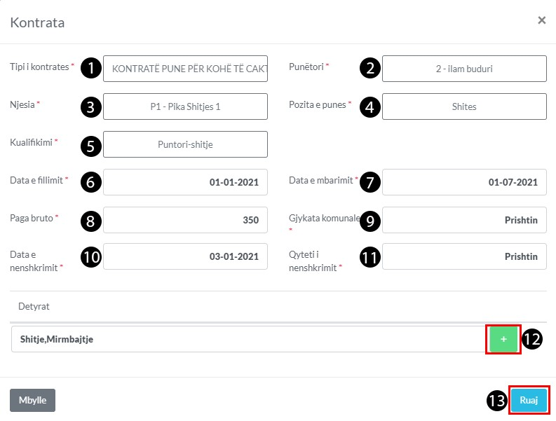

Pagat

Pagat Mujore
- Klikoni tek Moduli Pagat
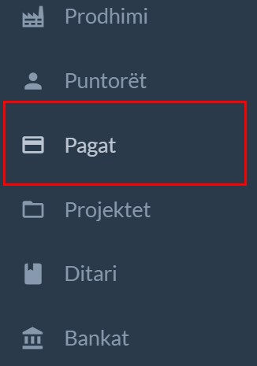
  - Klikoni tek Pagat Mujore
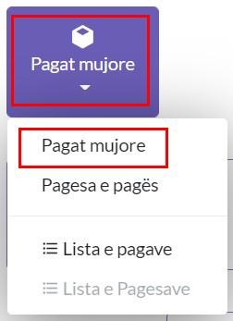
  - Parakushtet
    - Duhet të caktoni se si do të bëhet kalkulimi i pages tek Konfigurimi/Punëtorët/Kalkulimi i pages/, dhe ti plotësoni të dhënat këtë do ta gjeni tek manuali i perdorimit tek konfigurimi
    - Gjithashtu duhet tja caktoni punëtorit Pagën dhe tja zgjedhëni tipin primar apo sekondar, këtë do ta gjeni tek manuali i përdorimit Punëtort.
  - Caktoni të dhënat
    - Tek numri 1 caktoni muajin për kalkulimin e pages në këtë rast do e kalkulojm pagën e janarit
    - Tek numri 2 caktoni vitin
    - Tek numri 3 caktoni punëtorin të cilin do tja kalkuloni pagën
    - Tek numri 4 caktoni lokacionin se ku gjendet ky punëtor
    - Tek numri 5 caktoni tipin dmth të pakalkuluara
    - Tek numri 6 klikoni buttoni Kërko për të filtruar punëtorin dhe paraqitet në tabel qe do të shfaqet më posht
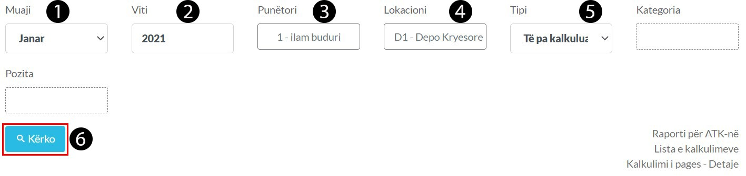
  - Kalkulo Pagën
- Tek numri 1 caktoni periudhen dmth fundi i janarit në këtë rast
- Tek numri 2 caktoni titullin psh( Paga janarit)
- Tek numri 3 mundë të bëni ndyshim mund ta editoni pagën
- Tek numri 4 mundë të mundë të caktoni cilat do ti kalkuloni nëse keni më shum se një
- Nëse gjithqka është në rregull mundë të klikoni buttonin tek numri 5 për të kalkuluar
- Nëse doni ta printoni duhet ta kerkoni tek Raportet / Punëtorët & Pagat
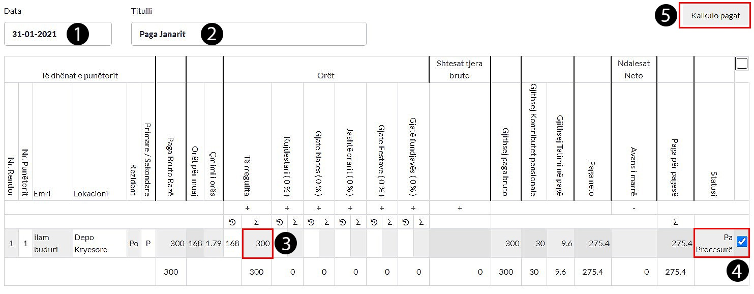

Bankat

Shto Xhirollogarin
1.Klikoni në modulin Bankat
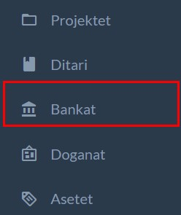
1.1 Klikoni në +Shto
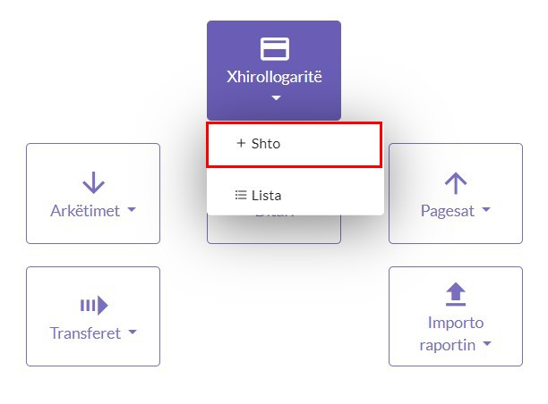
1.2 Plotësoni të dhënat rreth Xhirollogarisë
- Tek numri 1 Vendosni Shtetin
- Tek numri 2 zgjedhni banken
- Tek numri 3 Vendosni numrin e xhirollogaris
- Tek numri 4 vendos Swift kodin nësë është e nevojshme
- Tek numri 5 mund të vendosni IBAN
- Tek numri 6 vendoseni numrin e llogarisë ,në planin kontabel numri 1060 është xhirollogaria, nëse perdorni më shum se një xhirollogari atëher ju duhet ta shtoni një llogari te plani kontabel,për xhirollogarinë tjetër.
- Tek numri 7 vendosni Emrin
- Tek numri 8 është llogaria e provizonit bankar.
- Tek numri 9 vendosni ndoni përshkrim rreth kësaj xhirollogarie
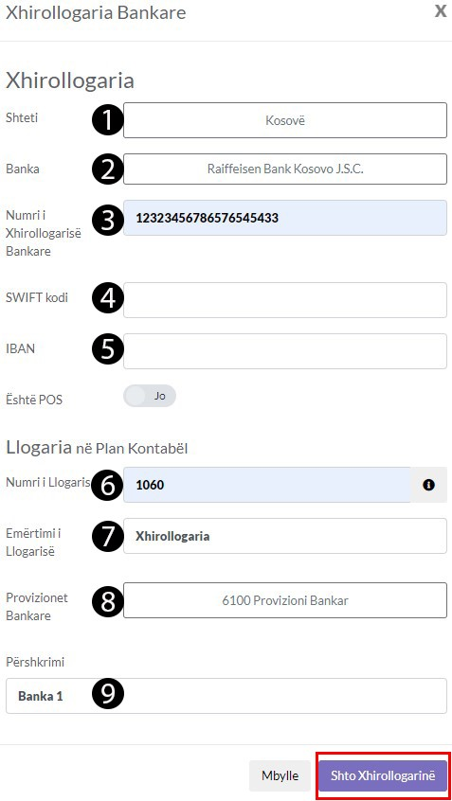
1.3 Paraqitja e Xhirollogarisë të cilen mund ta editon duke klikuar mbi të
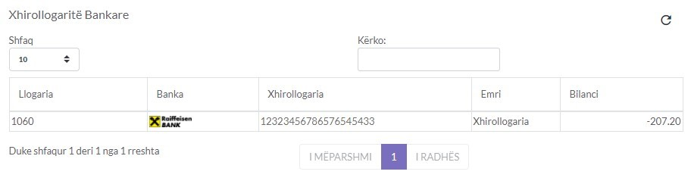

Bankat

Shto Transfer
- Klikoni tek Moduli Bankat
  - Tek Transferet klikoni +Shto Transfer
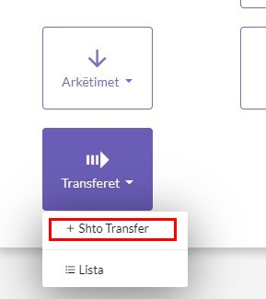
  - Transferi
    - Tek numri 1 cakto daten e transferit
    - Tek numri 2 caktoni se nga cila llogari do të bëni transferin
    - Tek numri 3 caktoni se në cilen llogari do të kaloj transferi
    - Tek numri 4 cakto shumën e cila do të transferohet
    - Tek numri 5 ndoni koment rreth këtij transferi
    - Dhe klikoni në buttonin Shto për ta shtuar transferin

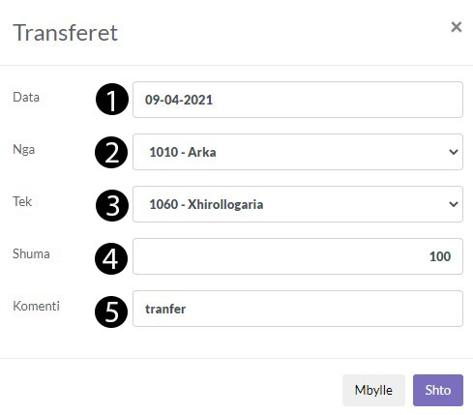

Doganat

Shto Faturë Malli
- Klikoni tek Moduli Doganat
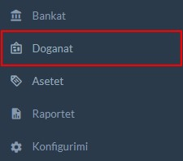
  - Tek Faturat klikoni në Faturë Malli
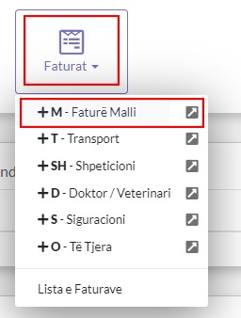
  - Cakto Furnitorin
    - Më posht shifet që lloji i Faturës është Mall
    - Zgjedhni furnitorin
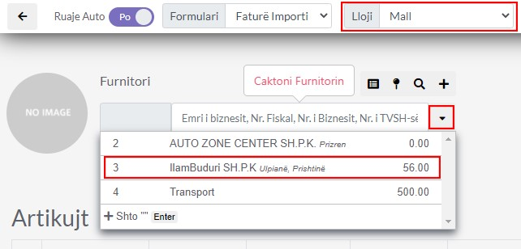
  - Klikoni tek icona e markuar me të kuqe për të shfaqur dritaren nëtë cilen do ti insertoni artikujt për import
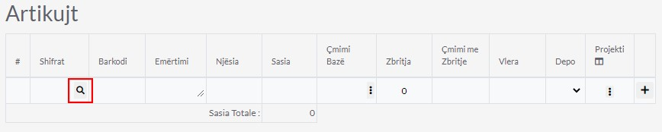
  - Inserto artikujt
- Inserto artikujt duke klikuar mbi iconat e markuar me të kuqe
- pas insertimit të artikujve mund ta mbyllni këtë dritare
- artikujt mund të insertohen direkt nga fatura me shifer, emertim barkod nëse i dini
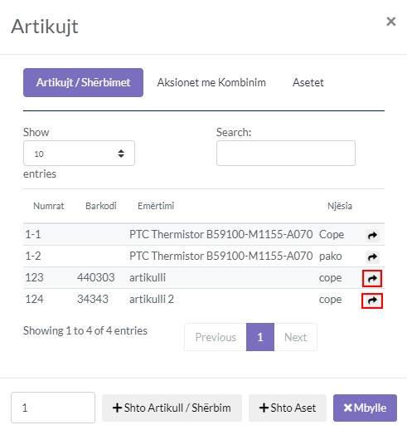
1.5 Cakto Sasin dhe Qmimin
- Kam caktuar Sasin 10 cop për secilen
- Kam vendosur Qmimin për secilen
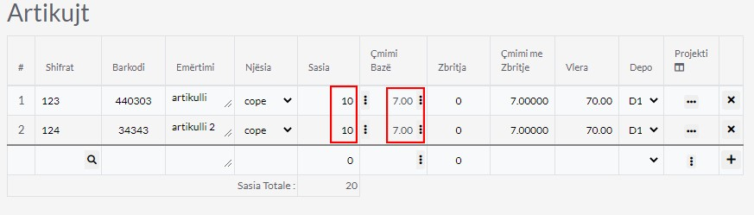
1.6 Numri dhe Data
- Cakto Numrin e Faturës
- Cakto Daten e Faturës
- Cakto Punëtorin
- Cakto Lokacionin
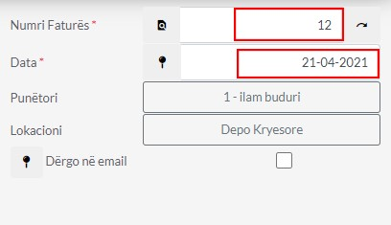
1.7 Regjistro Faturën duke klikuar në Buttonin Regjistro
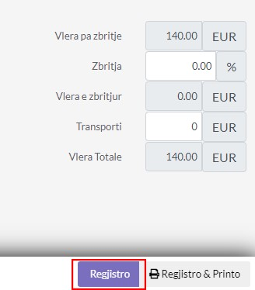

Doganat

Shto Faturë Transporti
- Klikoni në modulin Doganat
  - Tek Faturat Klikoni Transport
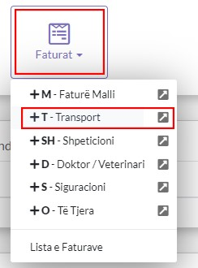
  - Caktoni Transportin
    - Caktoni kompanin e transportit nëse nuk e keni shtojni si furnitorë tek moduli furnitorët dhe blerjet ose mund ta shtoni direkt duke klikuar tek buttoni +
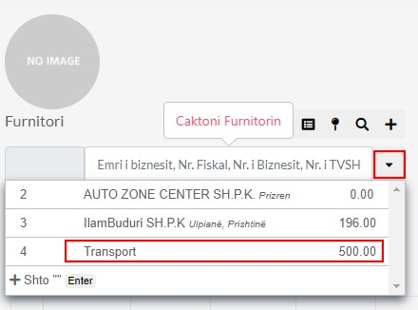
  - Sheno Shërbimin
    - Tek numri 1 kam shënuar emërtimin (Transporti, nuk keni nevoj ta keni të shtuar si artikull apo sherbim thjesht jepni emërtimin dhe është në rregull)
    - Tek numri 2 kam caktuar sasin = 1
    - Tek numri 3 kam caktuar qmimin e transportit
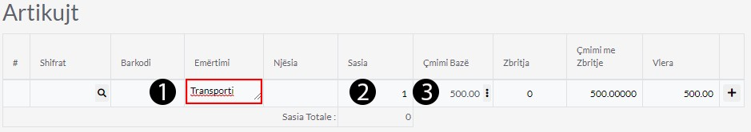
  - Numri dhe Data
- Cakto Numrin e Faturës
- Cakto Datën e Faturës
- Cakto Punëtorin
- Cakto Lokacionin
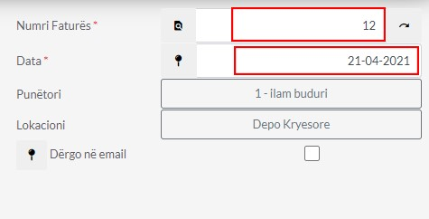
1.5 Regjistro faturën duke klikuar në buttonin Regjistro
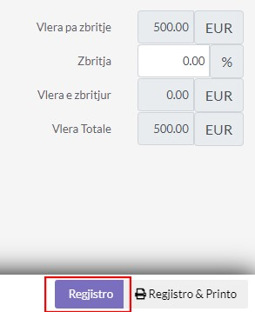

Doganat

Shto Kalkulimin
1.Klikoni tek Moduli Doganat
1.1 Klikoni tek Kalkulimi dhe pastaj tek IM4 pasiqë do te kemi një kalkulim IM4
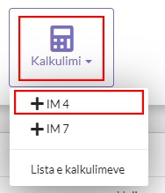
1.2 Zgjedh faturat
- Duke klikuar tek buttoni i markuar me të kuqe hapet një dritare nga e cila mund ti importojm faturat te cilat dëshirojm ti kalkulojm
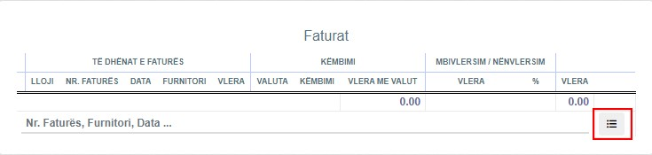
1.3 Lista e faturave
- Ketu shfaqen Faturat të pa kalkuluara psh më posht kemi një fatur malli dhe një transporti të cilat do ti importoj duke klikuar mbi buttonat te markuar me te kuqe
- Dhe mbylleni dritaren pasi të importohen faturat e nevojshme për kalkulim
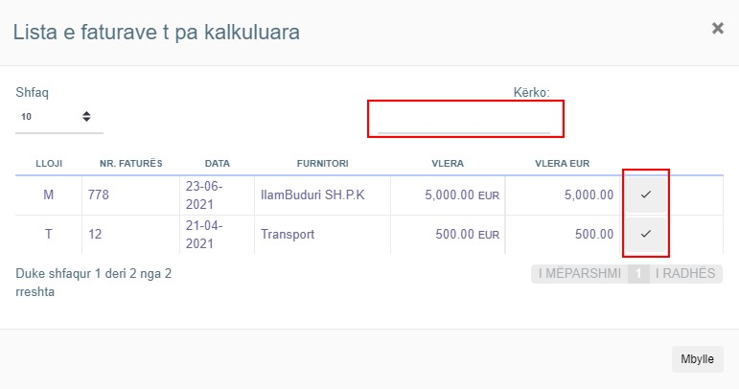
1.4 Mbivlersimi dhe Nënvlersimi
- Ktu mund te caktohet mbi dhe nënvlersimi duket edituar vleren 0 tek fushat të markuar me të kuqe
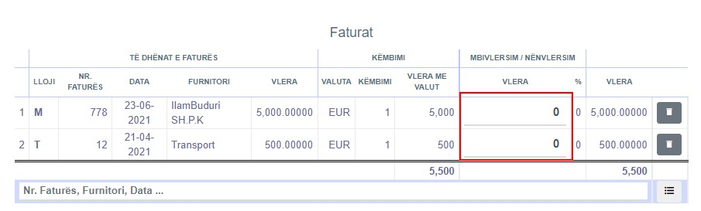
1.5 Cakto të dhënat
- Nr.Kalkulimit-Cakto nr e kalkulimit
- Data Kalkulimit-Cakto datën kur është kalkuluar ky dud
- Nr.DUD-it-Cakto nr e dudit , duhet të jetë unike
- Data e DUD-it-Cakto datën e dudit
- Metoda e shpërndarjes- me vlerë apo pa vlerë
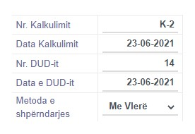
1.6 Paraqitja
- Ketu mund ta caktoni se si do të paraqitet DUD-i me Po ose Jo
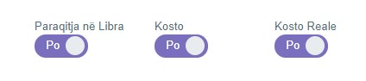
1.7 Artikujt
- Tek kjo kolon paraqiten Fatura nga Furnitori , Artikujt dhe detajet rreth artikujve
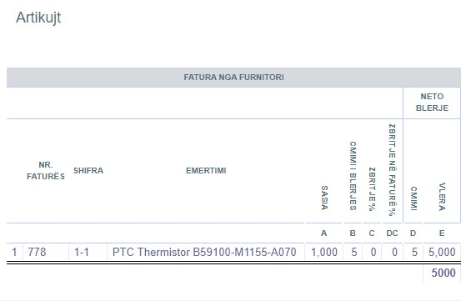
1.8 Vlersimet Doganore
- Duke klikuar tek fusha e markuar me të kuqe ne mund ta caktojm kodin Doganor për këtë artikull apo për të gjith artikujt
- Kodi Doganor shtohet tek Konfigurimi/Profili i Kompanis/Dogana apo direkt nga modali qe do të hapet pasi të klikojm në këtë fushë
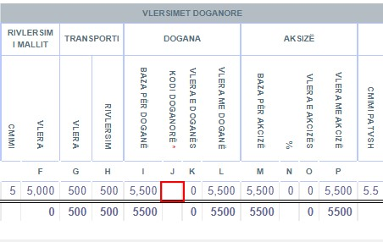
1.9 Lista e kodeve doganore
- Këtu e kemi një kod pasi qe e kam shtuar paraprakisht mirpo mund ta shoni një duke klikuar tek buttoni numer 3 + Kod doganor
- Nëse klikoni tek numri 2 atëher sistemi do ta aplikoj të njëjtin kod për të gjith artikujt që gjënden mbrenda dudit
- Për ta shtuar kodin në dud klikoni tek buttoni me numrin 1 dhe mbylleni këtë dritare
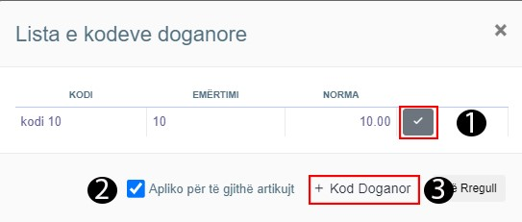
  - Paraqitja në Libra
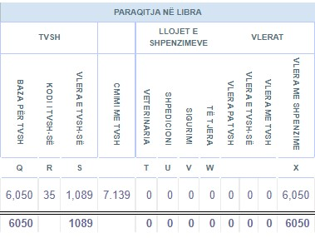
  - Kosto me Mbivlersim / Nënvlersim dhe Kosto Reale
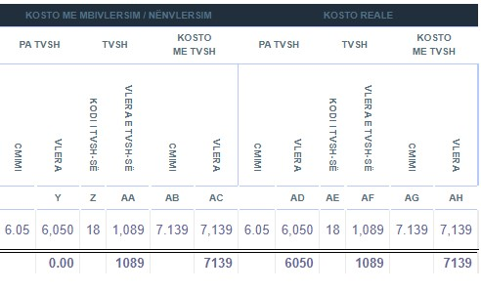
  - Pasqyra për TVSH
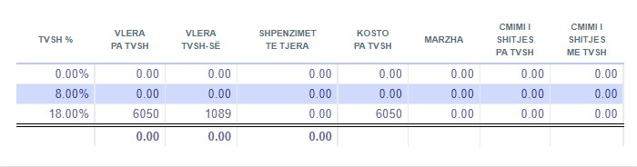
  - Totali
1. Pasi që të siguroheni se gjith faturat jan të importuara dhe gjithqka tjetër është në rregull atëhere Klikoni ne buttoni Kalkulo për të ta Kalkuluar këtë DUD
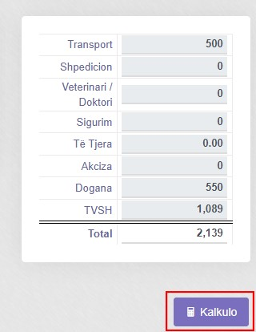

Asetet

Shto Aset
- Klikoni tek Asetet
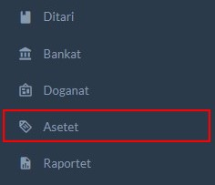
  - Klikoni tek Shto Aset
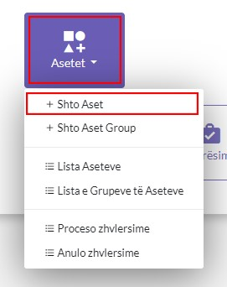
1.1 Plotëso të dhënat rreth Asetit
    - Tek numri 1 kam vendosur emrin e asetit
    - Tek numri 2 kam caktuar se qfar tipi i asetit është
    - Tek numri 3 kam vendosur se në cilin lokacion gjendet ky aset
    - Tek numri 4 kam vendosur se kush është përgjegjësi për këtë aset
    - Mund ti plotësoni dhe të dhënat tjera nëse është e nevojshme, në këtë rast jemi duke e shtuar një sset në menyrë bazike me të dhëna të doemodoshme
    - Pas plotësimit të të dhënave klikoni në buttonin General tek numri 5 dhe plotësoni të dhënat shtesë si më poshtë
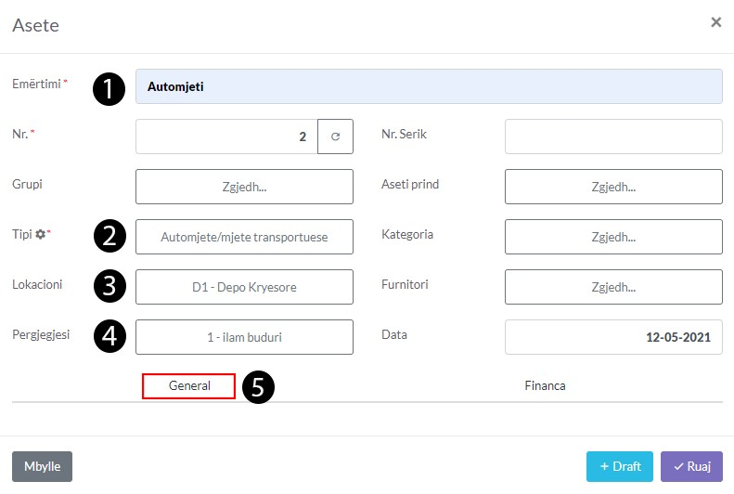
  - General
- Plotësoni të dhënat rreth këtij asseti, të cilat jan opsionale mirpo sa më shum detaje aq më mir
- Pas plotësimit të të dhënave klikoni tek Finance e cila është e markuar me të kuqe
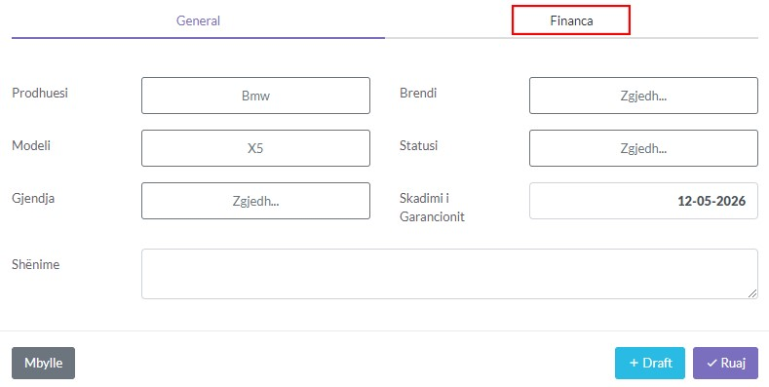
1.3 Financa
- Tek numri 1 kam vendosur vleren fillestare të asetit
- Tek numri 2 mund ta vendosni vleren e zhvlëresimit nëse ky asset ka patur zhvlerësim të mëparshëm
- Tek numri 3 paraqitet vlera e mbetur për zhvlerësim kjo ndryshon nëse vendosni vlerë tek numri 2
- Tek numri 4 mund të vendosni vlerën e tregut
- Tek numri 5 mund ta vendosni vlerën e skrapit
- Tek numri 6 mund ta caktoni sipas përqindjes se për qfar do të përdoret ky aset
- Tek numri 7 mund ta aplikoni Zhvlerësimin në momentin që ruhet aseti
- Tek numri 8 mund ta caktoni periodon mujore apo vjetore në këtë rast vjetore
- Tek numri 9 caktoni periudhën në vite të cilen e kam caktuar 5 vite
- Tek numri 10 mund ta caktoni periudhën e zhvlerësuar nëse aseti është zhvlerësuar psh 2 vite të cilit i mbeten vetem 3 të zhvlerësohet
- Tek numri 11 kam caktuar Metoden e zhvlerësimit
- Tek numri 12 caktoni datën e fillimit të përdorimit të asetit dhe tek numri 13 datën e mbarimit të përdorimit të asetit
- Tek numri 14 mund ta klikoni buttonin Llogarite dhe ju paraqitet periudha dhe zhvlerësimet më poshtë
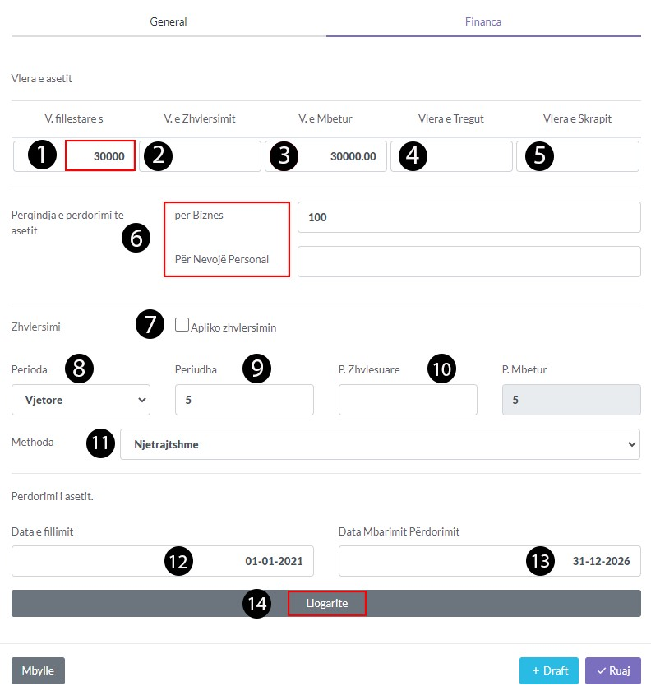
1.4 Paraqitja e periudhës dhe zhvlerësimit
- Klikoni tek buttoni Ruaj për të ruajtur asetin
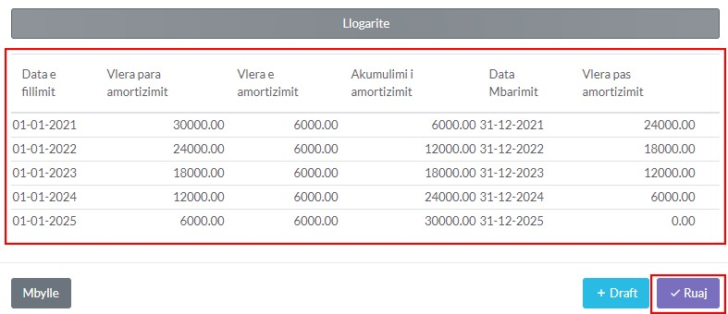
1.5 Paraqitja e Asetit tek lista
1. Për ta edituar asetin thjesht klikoni mbi të

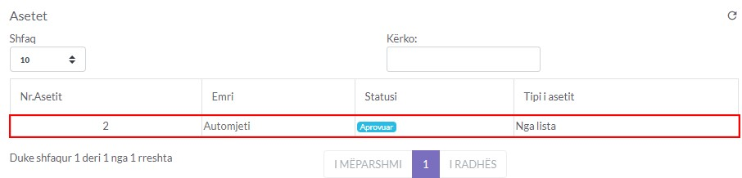

Konfigurimi
Profili i kompanisë
- Vendosja e logos
- Informatat bazike
- Informatat shtese
- Aktivitetet
- Ruaj ndryshimet
· Si vendoset Logo dhe informatat për Kompanin tuaj?:
· Tek moduli Konfigurimi:
Klikoni tek Profili i Kompanis
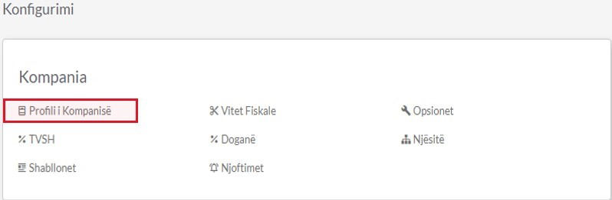
· Pasiqë iu hapet një dritare e re mund të vendosni logon dhe informatat rreth kompanis tuaj
Vendosja e logos:
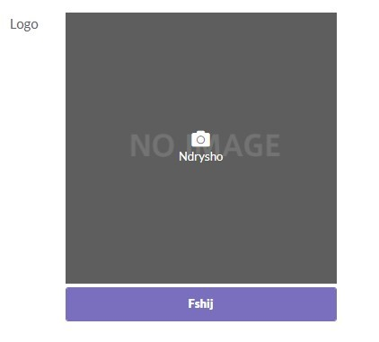
- Ndrysho – Për ta vendosur logon e biznesit tuaj ju duhet te zgjidhni një logo nga kompjuteri i juaj dhe ta ngarkoni ne sistem.
- Ruaj logon – Për ta ruajtur logon e ngarkuar klikoni butonin ndrysho.
3.Ndryshimi i logos - Për ta ndryshuar logon e biznesit tuaj ju duhet te zgjidhni një logo nga kompjuteri i juaj dhe ta ngarkoni ne sistem.
4 .Për ta ruajtur logon e ngarkuar klikoni butonin ndrysho.
5. Fshirja e logos – Për ta fshire logon nga sistemi ju duhet te klikoni butonin fshij.
Informatat bazike:
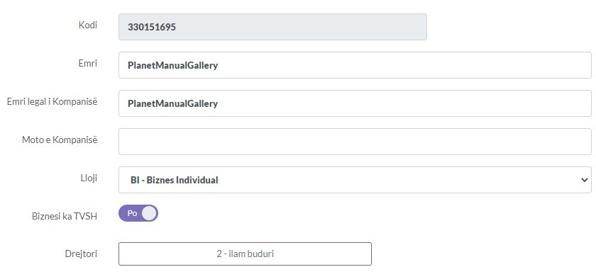

- Kodi – Gjenerohet ne mënyrë automatike nga sistemi
- Emri – Vendos emrin e kompanisë qe dëshiron te shfaqet ne system
- Emri legal i Kompanisë – Vendos emrin e kompanisë bazuar ne informatat e ARBK-se.
- Moto e Kompanisë – Vendos moton e kompanisë
- Lloji – Zgjedhe llojin e kompanisë
- Biznesi ka TVSH – Zgjedh nëse biznesi është i regjistruar për TVSH ose jo.
- Drejtori – Zgjedh drejtorin e kompanisë
· Pasi të plotësohet kjo pjesë e informatave bazike ju gjithashtu mundë të jepni informata shtesë për Kompanin tuaj te cilat i gjeni në pjesen e poshtem
Informatat shtese:
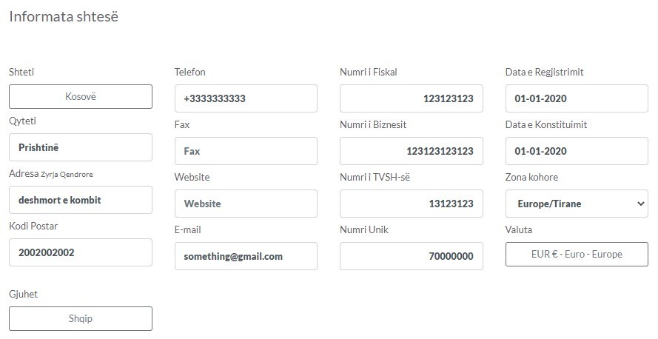
1. Shteti 2. Qyteti 3. Adresa 4. Kodi postar -
  - Telefon -
  - Fax 7. Web 8. E-mail -
9. NRF 10. NRB 11. TVSH -
  - NUI -
  - Data Regjistrimit 14. Data Konstituimit -
  - Zona Kohore -
  - Valuta –
· Pasi ti plostësoni informatat shtesë ju mund të shtoni gjithashtu
edhe aktivitetet

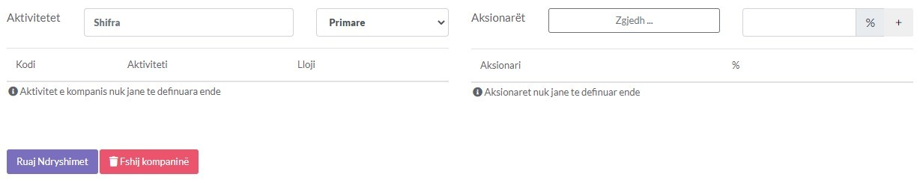

Pasi të plotësohen aktivitetet nëse ka qen e nevojshme klikoni ne buttonin Ruaj ndryshimet
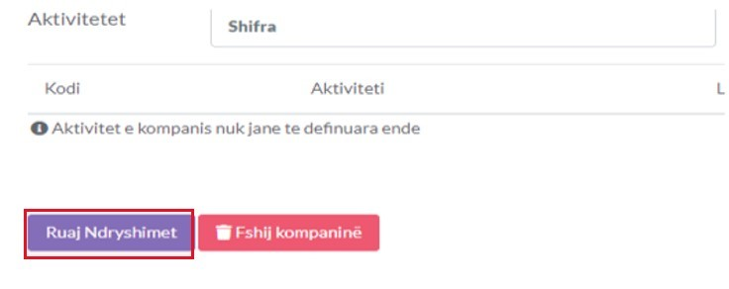

Konfigurimi i Kompanis
MODULI - Konfigurimi
Përmban veçori që kanë efekt të përgjithshëm në fusha të ndryshme brenda moduleve në kuadër të sistemit.
Para se të filloni të përdorni Planet Accounting Online për të mbajtur nën kontroll biznesin tuaj të përditshëm, paraprakisht duhet ta përshtatni (konfiguroni) atë për t'iu përshtatur kompanisë suaj. Ju duhet t’i ndjekin hapat të këtij manuali për t'ju udhëhequr gjatë procesit të konfigurimit.
Konfigurimi i Sistemit te Avancuar për Menaxhimin e Kontabilitetit Online Planet Accounting që i përshtatet kompanisë tuaj është një proces i detajuar por i thjeshtë. Ky kapitull ju jep një përmbledhje të hapave që do të ndërmerrni dhe opsionet që duhet të merrni parasysh, pavarësisht nëse sapo filloni kompaninë tuaj ose keni qenë në biznes për një kohë. P.S. Cilat funksione duhet te jene gati dhe te aprovuara:
Kompania
Llogarite
Punëtorët
Stoku dhe shërbimet
Asetet
Furnitorët dhe blerjet Klientët dhe shitjet Projektet
Tjera
Kompania
Te konfigurimi i kompanisë ju keni disa veçori te konfigurimit te cilat , varësisht nga kërkesat biznesit tuaj ju mund te konfiguroni një ose te gjitha veçoritë:
1.1.1. Profili i kompanisë
1.1.2. Vitet Fiskale
1.1.3. Parametrat
1.1.4. TVSH
1.1.5. Dogana
1.1.6. Njësitë
1.1.7. Shabllonet
1.1.8. Njoftimet

Vitet Fiskale
Klikoni në buttonin Vitet Fiskale dhe Shtoni Vitin Fiskal
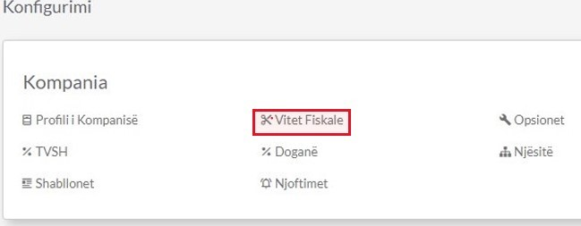
Plotesoni Vitin Fiskal dhe kliko Processo
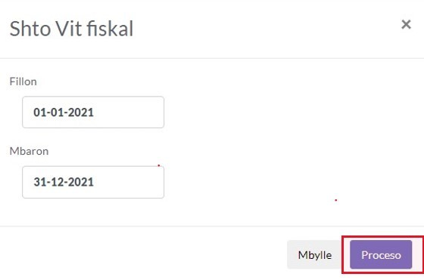

Parametrat
Ky opsion na sherben se si do ti paraqesim shënjat e piksimit në planet të cilat mund ti vendosni sipas prefrencës tuaj
- Sa numra do të paraqiten pas presjes dhjetore
- Qfar presje dhjetore do të perdorni
- Parashtesat dhe Prapashtesat
- Ndyshimet mund ti ruajni duke klikuar ne buttonin e gjelbërt
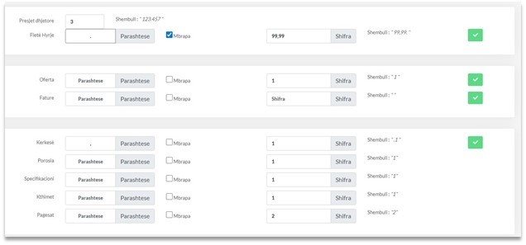

Elementet e Shabllonit
- Klikoni tek moduli Konfigurimi
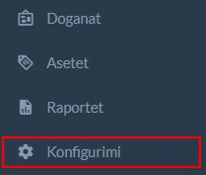
  - Tek Kompania Klikoni Shabllonet
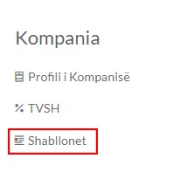
  - Fatura Default
    - Një Fatur Default egzsiton në planetaccounting të cilen mund ta editoni mirpo në këtë rast do ti mësojm se qka sherbejn elementet si në foton më posht
    - Klikoni tek numri 1 dhe ju shfaqet një dritare a vogel që përmban Kloni Shabllonin dhe Exporto shabllonin
    - Klono Shabllonin-klikoni tek numri 2 që ta klononi shabllonin që keni dizajnuar apo dëshironi ta dizajnoni një të re dhe mund ta përdorni të klonuarën
    - Eksporto shabllonin -klikoni tek numri 3 që ta exportoni një shabllon në një kompani tjetër që posedoni duke dizajnuar një her një fatur dhe duke e përdorur në të gjitha kompanit tuaja duke kursyer kohë dhe mund
    - Nëse e klikoni Yllin tek numri 4 - Ti i tregon sistemit se cilin dizajn do ta përdor si default, dmth atij dizajn që ja vendo yllin , ai do të përdoret
    - Tek numri 5 ju mund ta shikoni se si do të duket Fatura kur pritohet pa patur nevoj që ta printoni për ta par.
    - Tek numri 6 ju mund ta editoni dizajnin e faturës
    - Tek numri 7 ju mund ta fshini këtë dizajn të faturës
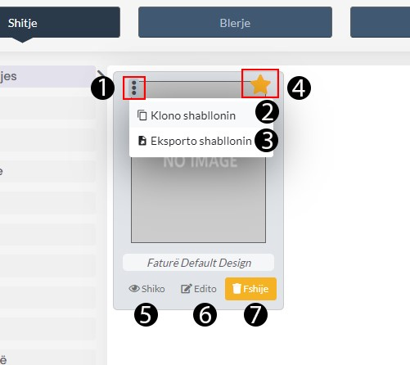
  - Klikoni tek Buttoni +Shto Shabllon (gjendet në anën e djath pjesanalt)
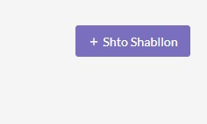
  - Dhe ju hapet një Shabllon i pastër i Faturë Shitje të cilin mund tadizajnoni nga fillimi
  - Elementet e Shabllonit
    - Buttonat e markuar me të kuqe nënkuptojn UNDO dhe REDO nëse keni gabuar gjat dizajnimit mund ta bëni UNDO kthim një hap mrapa ose disa hapa mbrapa aq sa e klikoni atë button dhe REDO bën të kundërtën
    - Formati-Këtu caktohet formati i faturës si A4 apo A5 etj...
    - Margjina- Këtu caktohet se sa larg do të jenë kornizat e faturës me kufirin e fletës së bardh

    - Poziciono- Nëse e markoni këtë opsion atëher do tju ndihmoj gjat pozicionimit të elemente në vij të drejt me elementet tjera duke shfaqur një vij të kuqe si tregues.
    - Tipi- Ktu mundë të navigoni se qfar tipi të fatur do të dizajnonin ,Fatur shitje,blerje,arktim,etj.
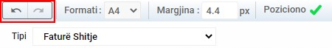
  - Elmentet e Shabllonit
    - Ruaj-Duke klikuar mbi Ruaj ju mund ta ruani dizajnin e faturës
    - Pastro Dokument i ri -Pastron të gjitha elementet
    - Shabllonet-Ktu mund të importoni të gjitha shabllonet të cilat i keni krijuar më heret apo atë Default
    - Importo Shabllon-Importo shabllonet të ndryshme dhe lloje të ndryshme të dizajnit të faturës
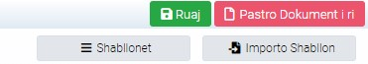
1.5 Komponentët
    - Komponentët- Duke klikuar në njëren prej këtyre komponentëve do të paraqiten në fatur, pra atë Komponentë që dëshironi ta shifni në fatur thjesht klikoni mbi të dhe ai paraqitet në fatur, Qdo komponentë përbëhet prej elementeve të tij.
    - Të Dhënat e Dokumentit- Nëse klikojm mbi të dhënat e dokumentit do të paraqitet komponenti në fatur bashk me elementet e tij. dhe mund të ket një ose më shum elemente të cilat gjithashtu mund ti shtoni.
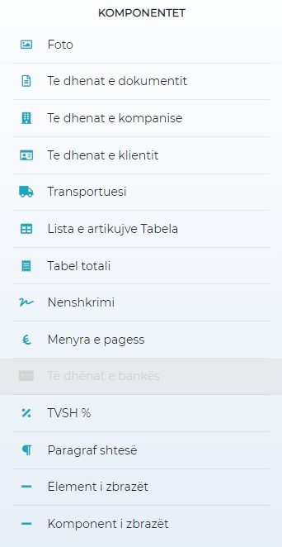
1.6 Elementet
1. Elementet-Qdo komponent përbëhet prej elementeve psh siq e pamë më lartë Të dhënat e dokumentit, pra elementet jan detajt e një komponenti
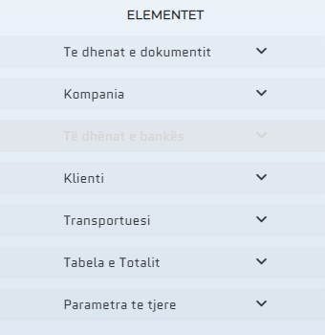
  - Shembulli i Elementeve
    - PSH Kemi shtuar një komponentë Klienti dhe tek Klienti kemi zhgjedhur cilat elemente do to paraqiten mbrenda tij, thjesht duke klikuar mbit to. Psh Numri i biznesit, numri fiskal,Adresa, të gjitha këto jan elementet e një komponenti. në këtë rast Klienti
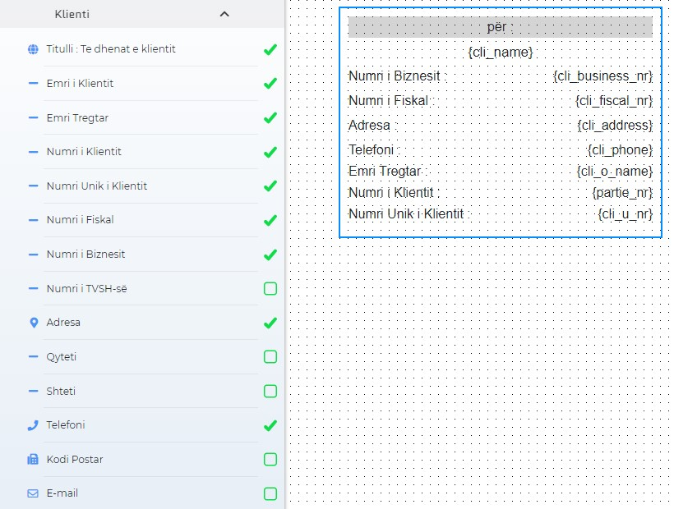
  - Editimi i Komponentëve dhe Elementeve të tij
    - Fshij- Duke klikuar mbi një komponent apo element ju mund ta fshini duku klikuar në fshij
    - Klono-Duke klikuar në klono ju mund ta klononi një komponent apo element
    - Stili i elementit-Këtu mund ta stilizoni Elementin duke zgjedhur rreshtimin,dukshmërin,mbrapaskenën etj. në anën e majt e keni një shembull se si kam perdorur stilizime të ndryshme për qdo element.
    - Thjesht Klikoni mbi një element dhe në anën e djatht , ju jeni në gjëndje tja ndyshoni fontin, ngjyrën. etj.

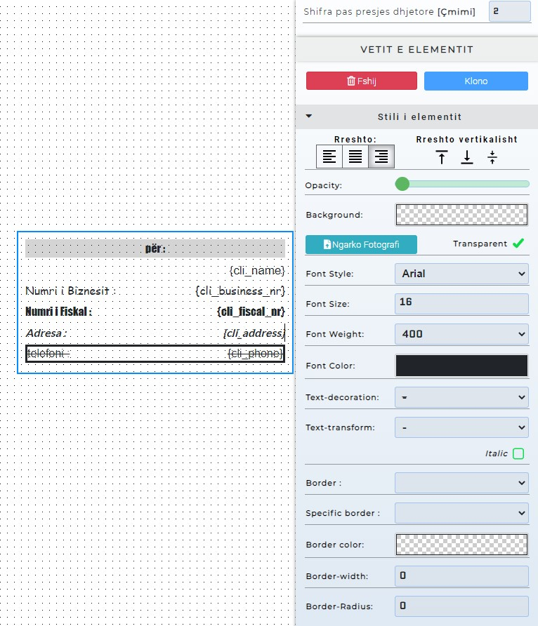

Konfigurimi

Shto Lokacion dhe Konfiguro
- Klikoni tek konfigurimi
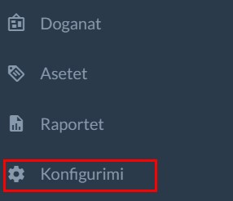
  - Klikoni tek Lokacionet
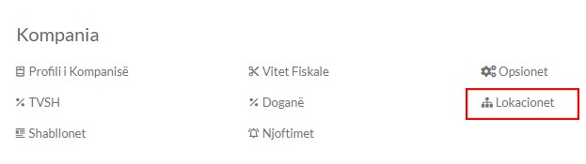
  - LLojet e Lokacioneve
    - Lokacionet qe jan gjeneruar nga sistemi paraqiten më posht ju mundë të shtoni lokacion të ri gjithashtu ju mund të gjeneroni nëndegë të lokacioneve
    - Klikoni tek Konfiguro Depot
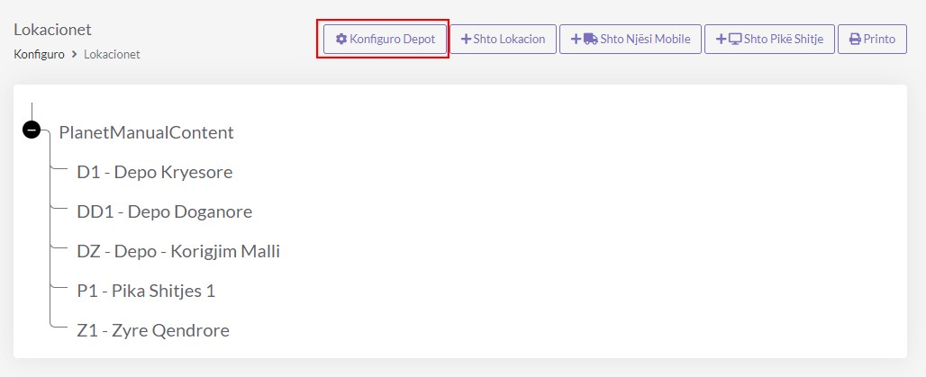
1.2 Konfigurimi i Depove
    - Tek numri 1 zgjedhet depoja apo default është Depoja Kryesore
    - Tek numri 2 si Default është Zyra Qendrore mirpo mund ta ndryshoni
    - Tek numri 3 mund ta caktoni Psh Depon Doganore
    - Më posht mund ta konfiguroni se si do të funksionojn këto depo, psh a është njësi që përmban artikuj? a i lejohet shitja apo blerja? të gjitha këto duke klikuar mbi tikat që gjënden më posht dhe në fund Klikoni Ruaj Ndryshimet.
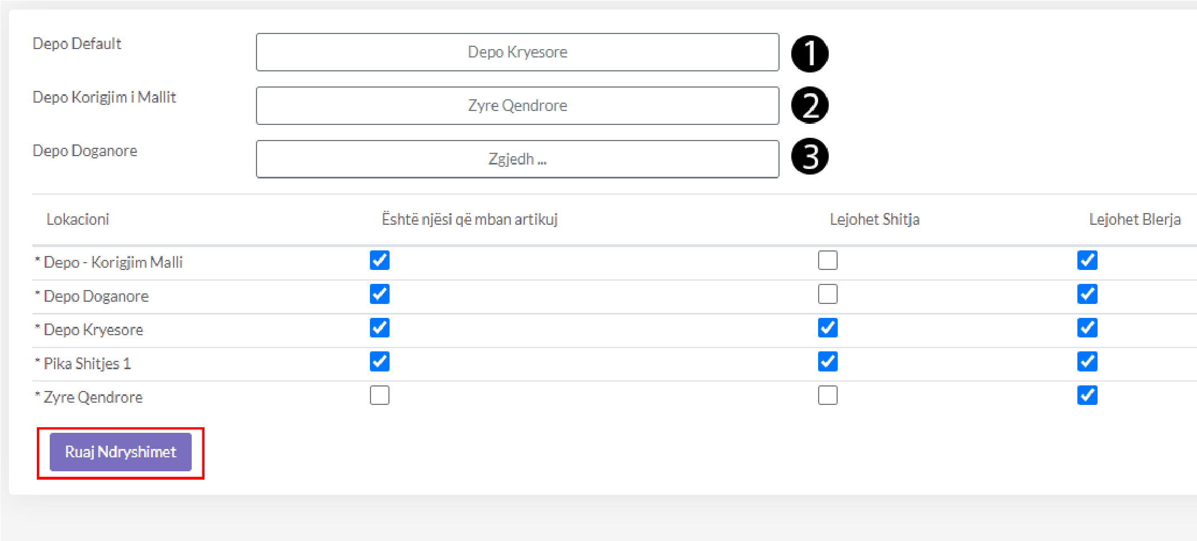
  - Klikoni tek buttoni +Shto Lokacion për të shtuar lokacion të ri
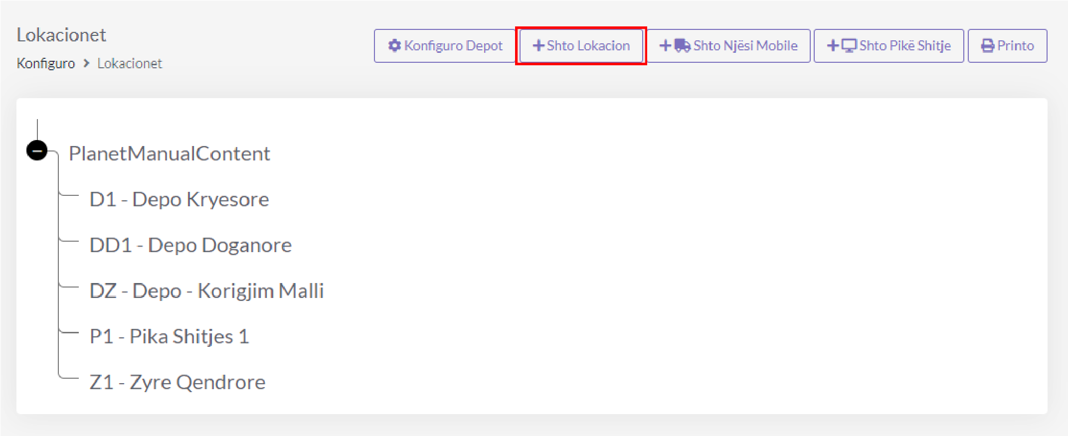
  - Plotësoni të dhënat rreth lokacionit
- Numri/ Kodi-Jepni kodin apo numrin e njësisë qoft depo apo pikë shitje apo diqka tjetër
- Emërtimi - Jepni emërtimin e lokacionit - një shembull si më poshtë
- Lloji-tek llojet i keni disa lloje në këtë rast e kam zgjedhur pikë shitje
- Degë - ktu mund ta cakoni se ky lokacion që po krijohet a është degë e ndoni lokacioni egzistues nëse është ju mund ta caktoni si degë
- Adressa- dmth Adresa e lokacionit
- Kontakto - Numri i telefoni ,web, email,fax
- Tek numri 1 mund ta caktoni se a duhet të mbaj stok apo jo?
- Tek numri 2 mund ta caktoni se a i lejohet shitja?
- Drejtori - caktoni drejtorin e kësaj pike
- Menagjeri - caktoni menagjerin
- Account Manager - Cakto Account Manager
- Pasi të plotësohen të dhënat Klikoni në buttoni +Shto dhe Lokacioni do të paraqitet si tek fig.1
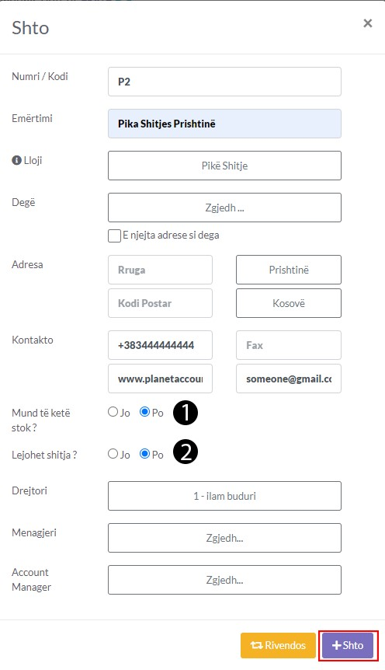 fig.1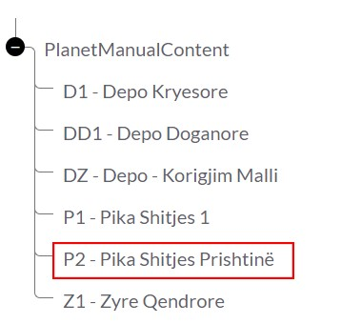
  - Klikoni tek +Shto Njësi Mobile për të shtuar njësi mobile (automjete,objekt)
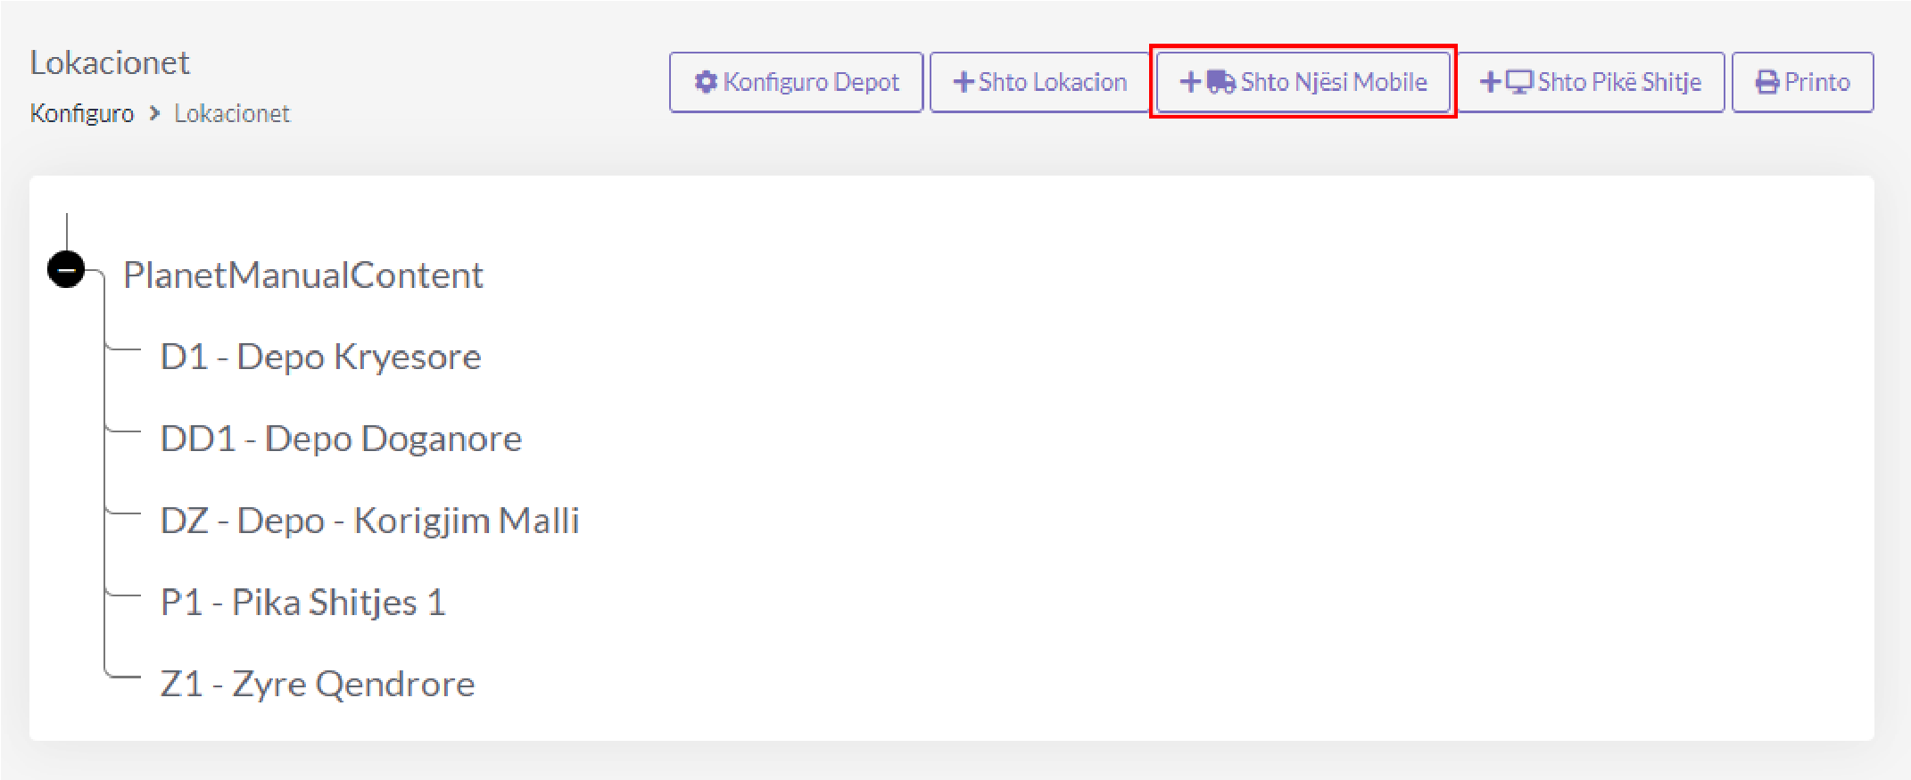
  - Njësi Mobile (Automjet)
- Lloji- cakto llojin e njësisë mobile në këtë rast automjet
- Targat - vendosi targat e automjetit
- Numri/Kodi -vendos kodin apo numrin psh K1-(Kombi 1)
- Emërtimi- vendosni emërtimin e njësisë mobile
- Pronësia - caktoni se në pronsi të cilës pik është kjo njësi mobile
- Grupi i Shitjes - zgjedh grupin e shitjes
- Drejtor- zgjedh drejtorin e kësaj njësie mobile
- Menagjer- zgjedh menagjerin e kësaj njësie mobile
- Account Manager - zgjedh menagjerin e kësaj pike
- Klikoni Shto Lokacionin për ta shtuar dhe do të paraqitet tek lista si tek fig.2
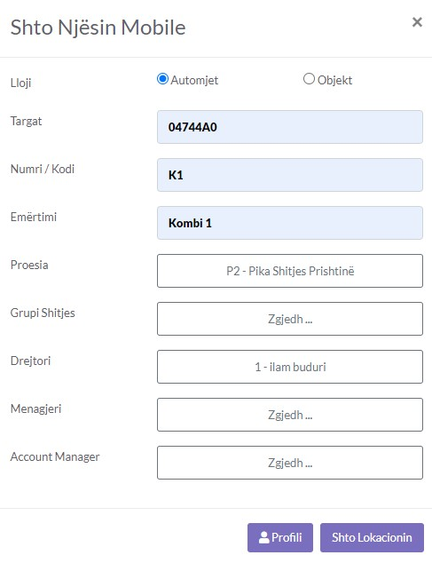 fig.2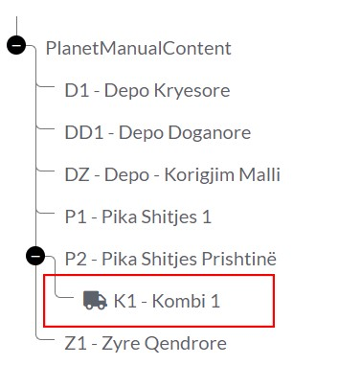
  - Klikoni +Shto Pikë Shitje për të shtuar një pikë shitje Psh nëse doni ta përdorni për sistemin POS
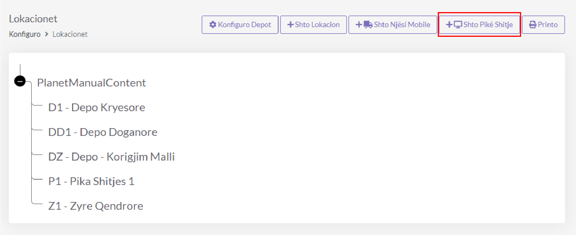
  - Pikë Shitje
- Numri- cakto një numër për këtë pikë shitje
- Emërtimi - caktoni emërtimin për këtë pikë shitje
- Lokacioni- caktoni lokacionin se ku gjëndet kjo pik shitje dmth degë e cilës pik është
- Klikoni buttonin +Shto Pikën e Shitjes për ta shtuar dhe pika do të paraqitet si në fig.3
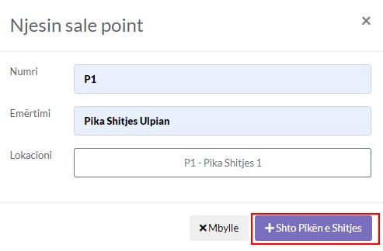 fig.3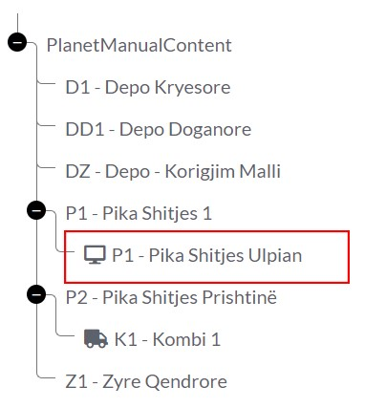
1.9 Klikoni tek buttoni Printo që të paraqitet një diagram i cili do ti shfaq të gjitha pikat të degëzuara si në figurën më poshtë
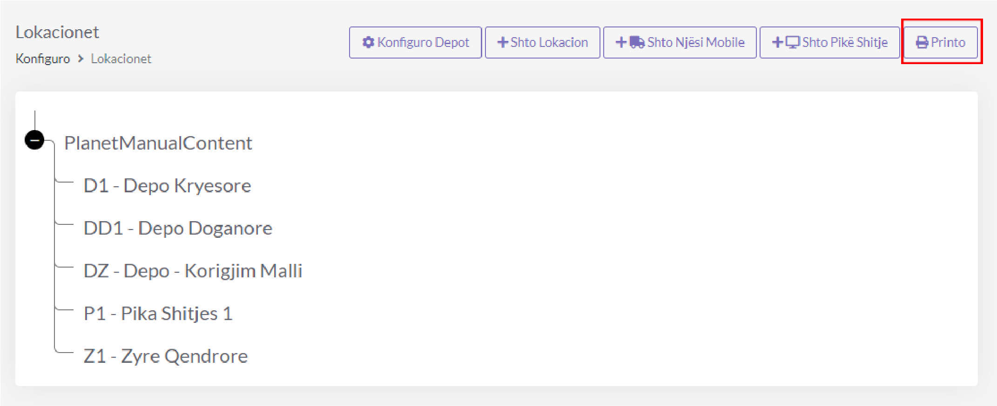

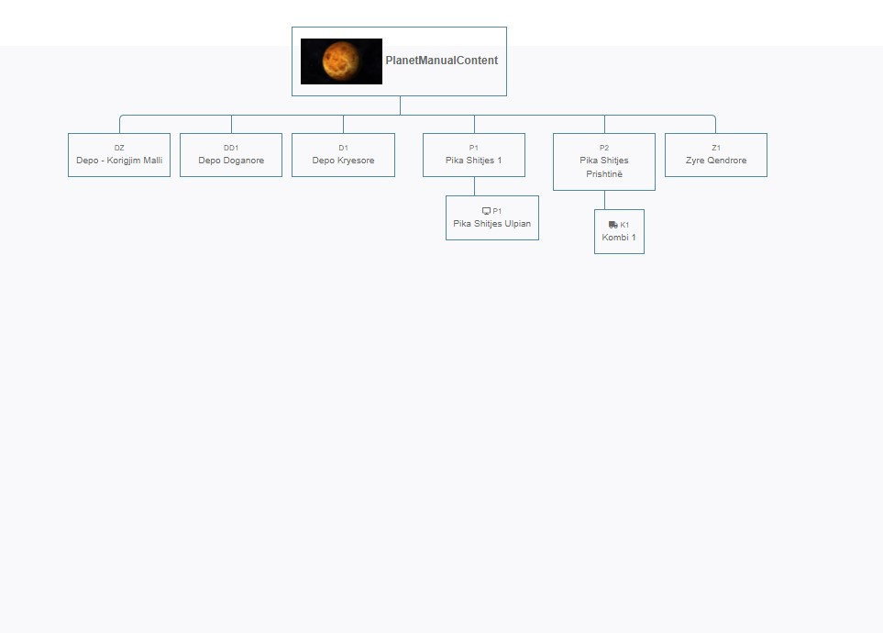

Konfigurimi

Kalkulimi i pagës
- Klikoni tek Konfigurimi
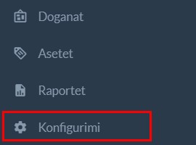
  - Klikoni tek Kalkulimi i pagës
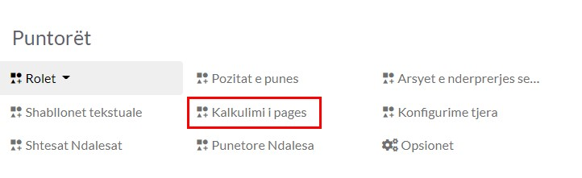
  - Plotëso të dhënat
    - Këtu bëhet konfigurimi se si do të kalkulohen pagat duke vendosur tipin dhe koeficientet e tyre
    - Tek numri 1 zgjedhim tipin Primar
    - Tek numri 2 paga fillon nga 0 deri në 80 siq është tek numri 3
    - Tek numri 4 vendoset koeficienti
    - Tek numri 5 klikoni buttonin për ta shtuar dhe vazhdon me tjerat siq paraqiten tek fotoja më posht
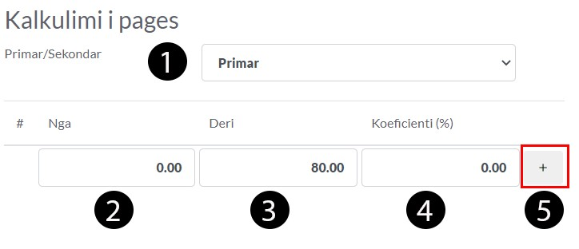
  - Rangu dhe koeficientet e tyre
    - Pra kam vendosur rangun dhe koeficientet e tyre ne baz të vlerave
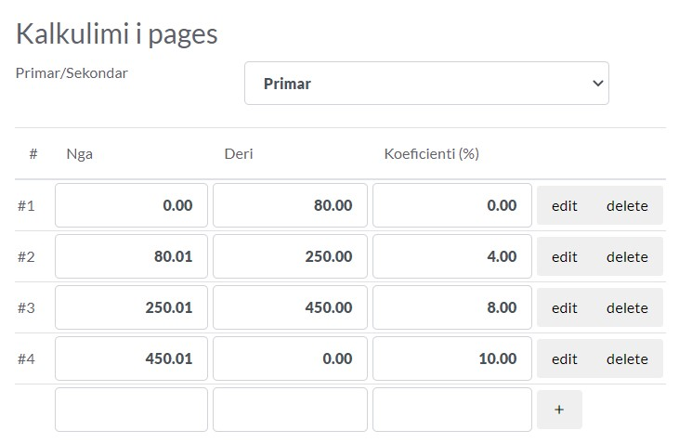
  - Paga shtes
- Mundë të vendosni përqindjet për oret siq paraqiten më posht
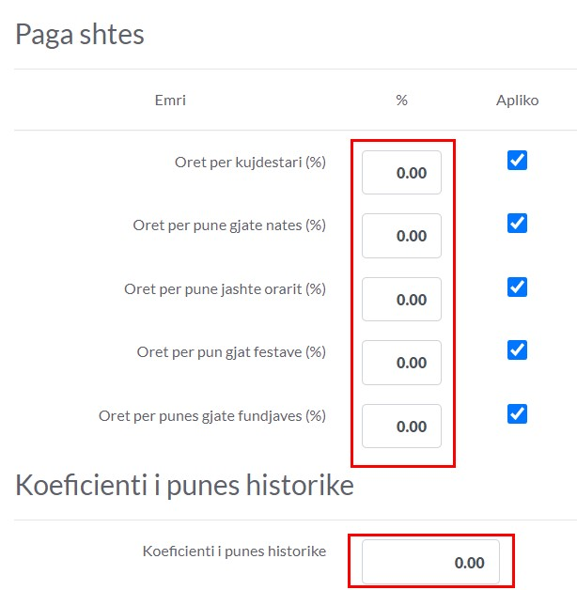
1.4 Kontributi Pensional
- Vendosni Kontributin pensional kjo e rëndësishme pasiqë nuk mund të kalkuloni pagat pa e patur të plotësuar këtë
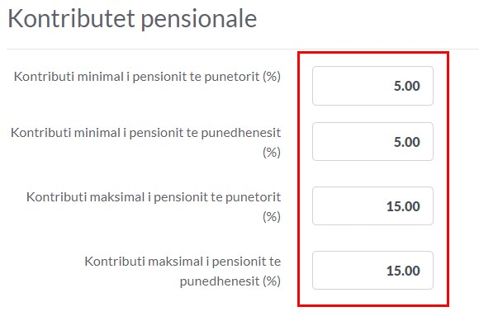
1.5 Sigurimi shëndetsor
- plotësoni përqindjet nëse keni sigurim shëndetësor për punëtoret
- pas plotësimit klikoni në buttonin Ruaj
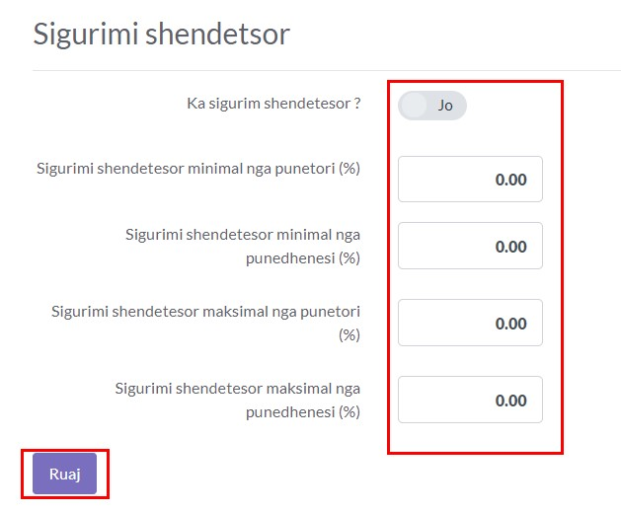

Konfigurimi

Importo Artikujt me Excel
- Klikoni tek moduli Konfigurimi
  - Klikoni tek Stoku & Shërbimet / importo artikujt me Excel
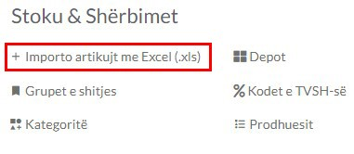
  - Shkarkoni Shabllonet
    - Shkarkoni Shabllonin në Excel I ofruar nga ne ose nëse keni stokun ne ruajtur në excel ju duhet ti ndiqni disa rregulla për ta importuar stokun me excel
    - Shkarkojeni njërin prej tyre sipas nevojes, un e kam shkarkuar Mesatar tek numri 2 i cili është i patjeter nëse punoni me POS
    - Pasi ta shkarkoni Shabllonin, ju duhet ta plotësoni atë dhe duhet ta ngarkoni prap tek numri 4,
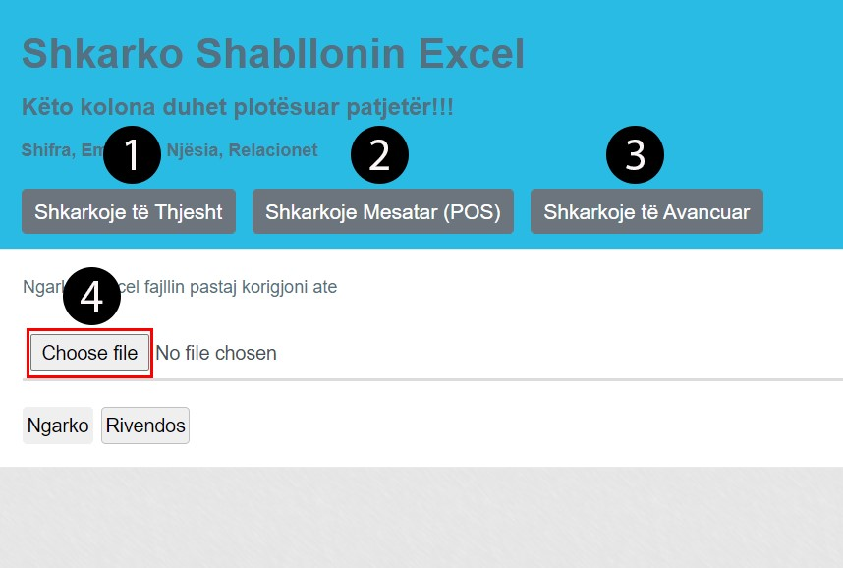
  - Plotësimi i Excelit dhe detajet

- Shifra/Numri-Vendosni shifrën ose numrin e artikullit mund të jetë rendor,kjo lehtëson gjetjen e artikullit pasi që e kërkon me numër jo me emer.
- Barkodi-Vendosni barkodin e produktit I cili lehtëson punën nëse perdorni pishtol për skanim të produktit,si në shtim të fatur poashtu edhe në POS
- Emërtimi-Qdo produkt ka emër
- Njësia-Vendos se si shitet ose blehet ai produkt, psh Cope ose Kg,Gram,Pako,Shishe mund te vendosni me shum se një relacion psh, e vendos etj…
- Qmim i Shitjes me TVSH-Vendos qmimin e Shitjes me TVSH gjithashtu duke vendosur kodin e Tvsh për shitje në rastin e cekur më lartë është 12 I cili gjendet Konfigurimi/TVSH dhe korrespondon me Shitje e tatueshme me normen 18%. Kontrolloni edhe kodet tjera psh kodi 14(Shitjet e tatueshme me normen 8%)
- Qmim I blerjes me TVSH-Vendos qmimin e blerjes me Tvsh, gjithashtu duket vendosur kodin e TVSH-s për blerje,siq është më lart kodi 43 I cili korrespondon me Blerjet vendore me normën 18%. Mundë të kontrolloni edhe kodet e tjera të tvsh me psh kodi 45 (Blerje vendore me normën 8%).
- Relacioni-Tek relacioni kemi vendosur numrin 1 = 1 artikull.
- Kodi I TVSH për Shitje- Vendos kodin e tvsh siq shpjeguam më lart se me qfar kodi të TVSH do të shitet ai produkt I caktuar,psh kodi 12 (Shitje të tatueshme me normen 18%) ose kodi 14(Shitje e tatueshme me normen 8%).
- Kodi I Tvsh për Blerje- Vendos kodin e Tvsh siq shpejguam më lart se me qfar kodi të TVSH do të blehet ai produkt I caktuar,psh kodi 43(Blerje vendore me normen 18%) ose kodi 45(Blerje Vendore me normen 8%).
- Kategoria-Vendos llojin ose kategorin e produktit të cekur më lart.
- Multi-Njesi/Relacione-Nese keni me shum se një njesi at-her tek kolona Njësia e vendos PSH (cope,pako,palet) dhe tek Kolona Relacioni e vendos(1,20,100) qe i bije 1 cope = 20 cope për pako, dhe 100 cope për palet. E Rëndësishme është ti ndani patjetër me presje dhe Numri i njesive per kolon duhet te jet i barabartë si për Njësit poashtu edhe për Relacionet , 3 njesi 3 relacione
(cope,pako,palet) = (1,20,100)
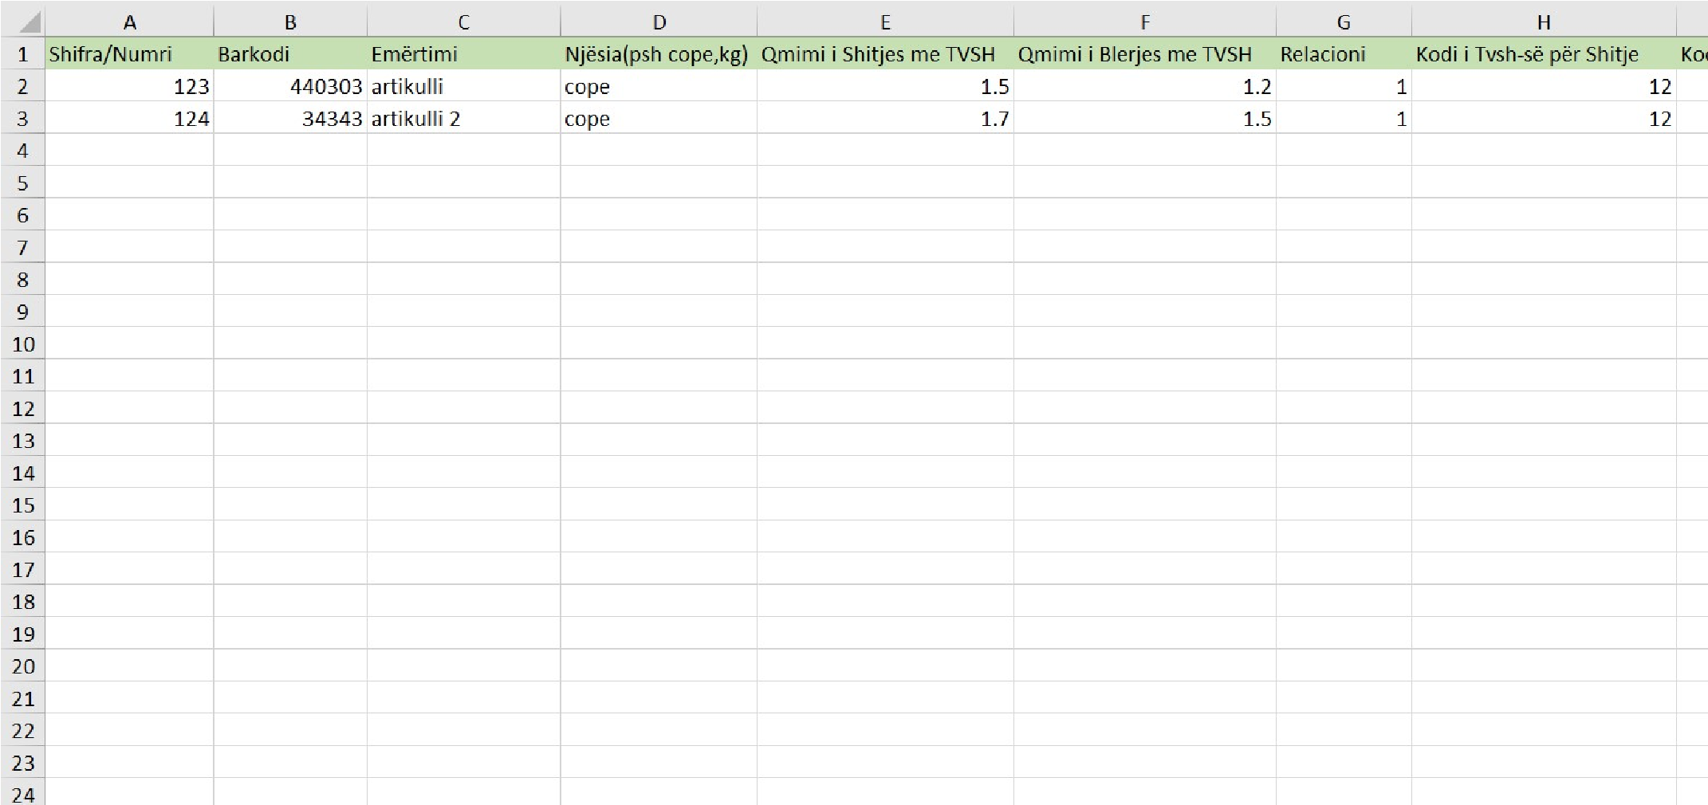
1.4 Selektoni Fajllin
- Gjejeni Fajllin të cilin e keni modifikuar dhe klikoni Open
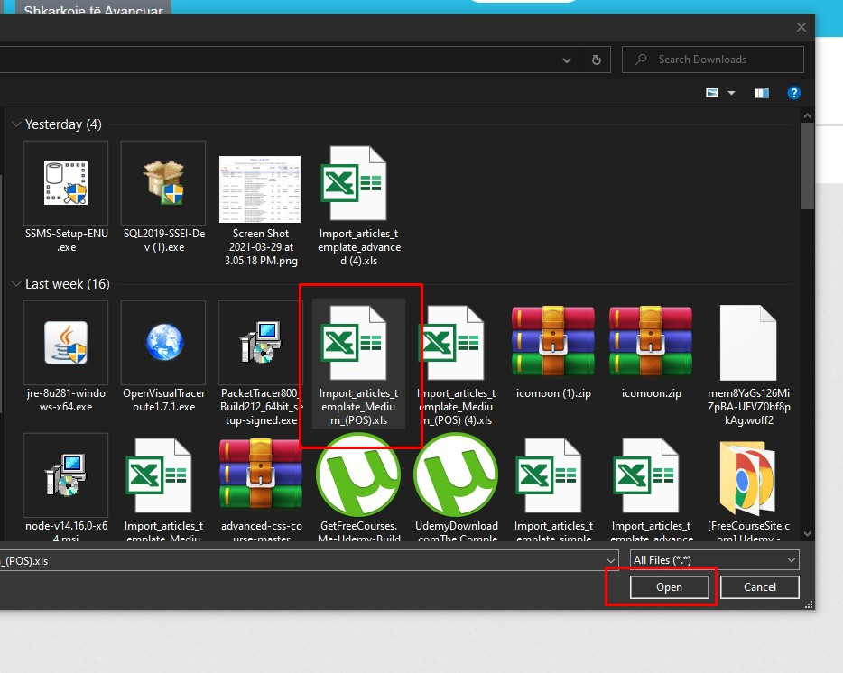
1.5 Ngarko Fajllin
- Pasi të keni selektuar fajllin klikoni në Ngarko për ta ngarkuar
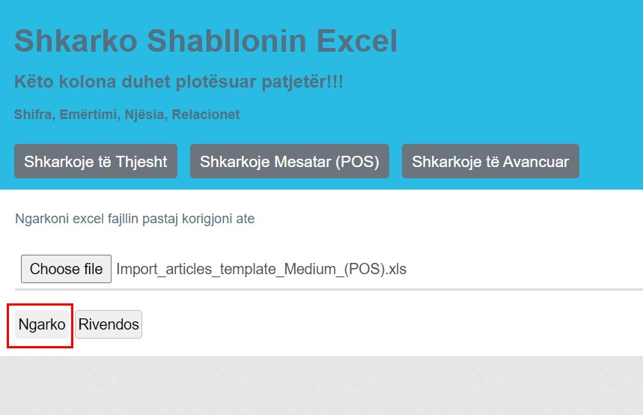
1.6 Selekto Kolonat
- Kolonat qe shfaqen duhet të jenë të njejta me kolonat e fajllit duke i selektuar si më posht 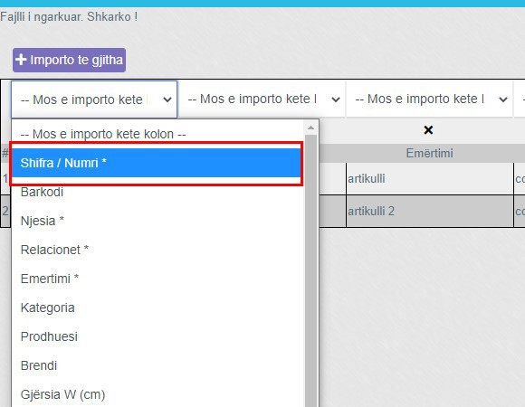
1.7 Kolonat( pjesa e par)
- Siq shifen më posht kolonat jan në korrespodenc me kolonat e fjallit të ngarkuar kështu veprohet me të gjitha kolonat
- Psh, shifra = shifra, barkodi = barkodi, emërtimi = emërtimi, njësia = njësia etj,
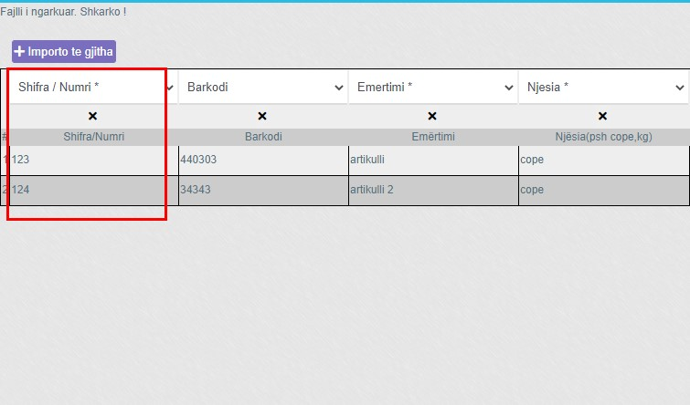
1.8 Kolonat (Pjesa e dyt)
- Edhe pjesa tjetër Kolonat jan selektuar me atë që i takon,dhe Kodet e TVSH i kemi shpjeguar më lart.
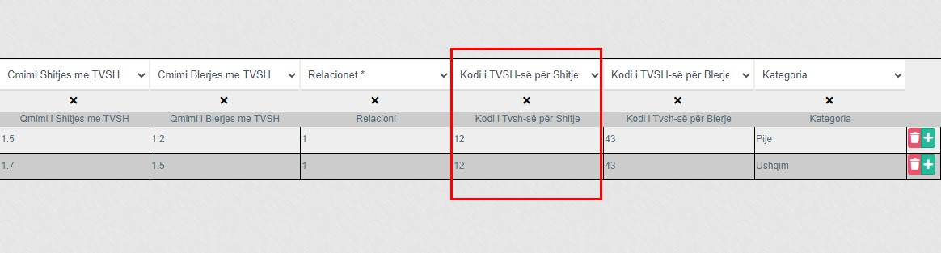
1.9 Importimi i Artikujve
1. Pasi të Plotësohen të gjitha kolonat klikoni tek buttoni +importo të gjitha për ti shtuar artikujt në sistem.
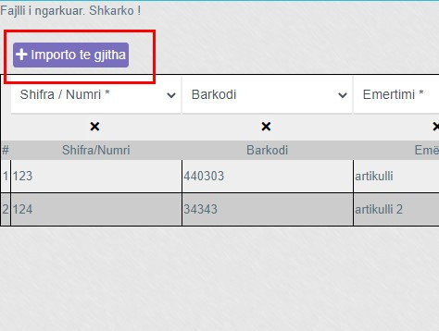

Dashboard

Shto Lejim Financiar
- Klikoni tek moduli Klientët dhe Shitjet
  - Klikoni tek +Lejim financiar
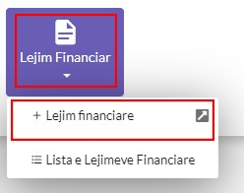
  - Dritarja e Lejimit Financiar
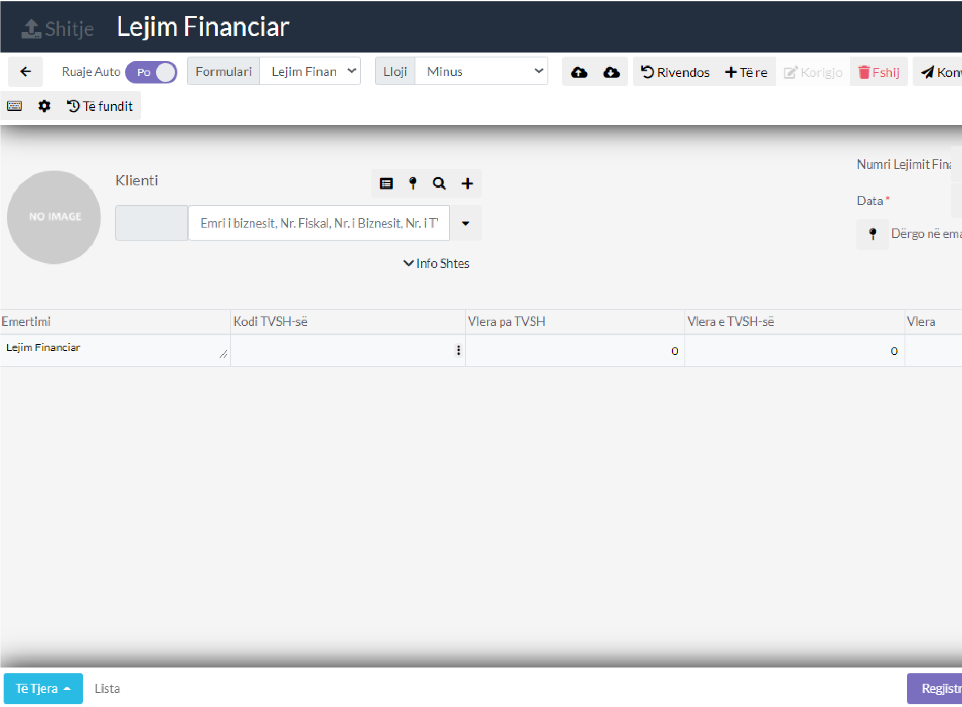
  - Caktoni Klientin për lejim Financiar
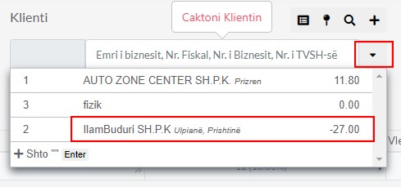
  - Shenoni numrin dhe datën e Lejimit Financiar
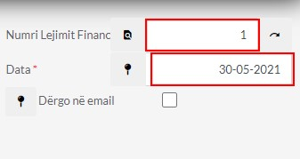
  - Caktoni Emërtimin dhe kodin e TVSH
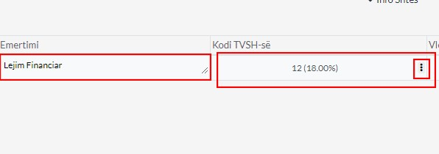
  - Caktoni Vlerën
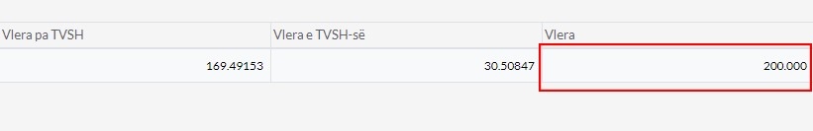
  - Regjistro Lejimin Financiar
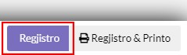

Dashboard

Shto Lejim Financiar
- Klikoni tek moduli Furnitorët dhe Blerjet
  - Klikoni tek +Lejim financiar
  - Dritarja e Lejimit Financiar
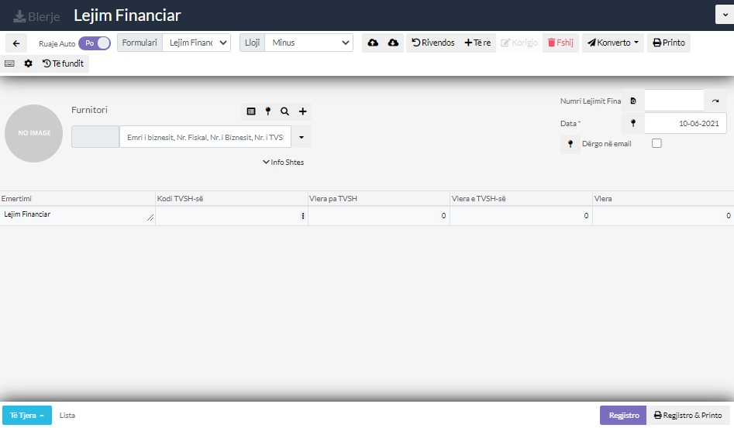
  - Caktoni Furnitorin për lejim Financiar
  - Shënoni numrin dhe datën e Lejimit Financiar
  - Caktoni Emërtimin dhe kodin e TVSH
  - Caktoni Vlerën
  - Regjistro Lejimin Financiar

Dashboard

Shto Notë Debitore
1.Klikoni tek Klientët dhe Shitjet
1.1 Klikoni tek + Notë Debitore e Lëshuar (+)
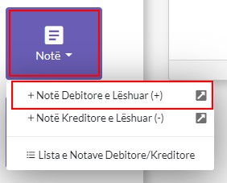
1.2 Notë Debitore
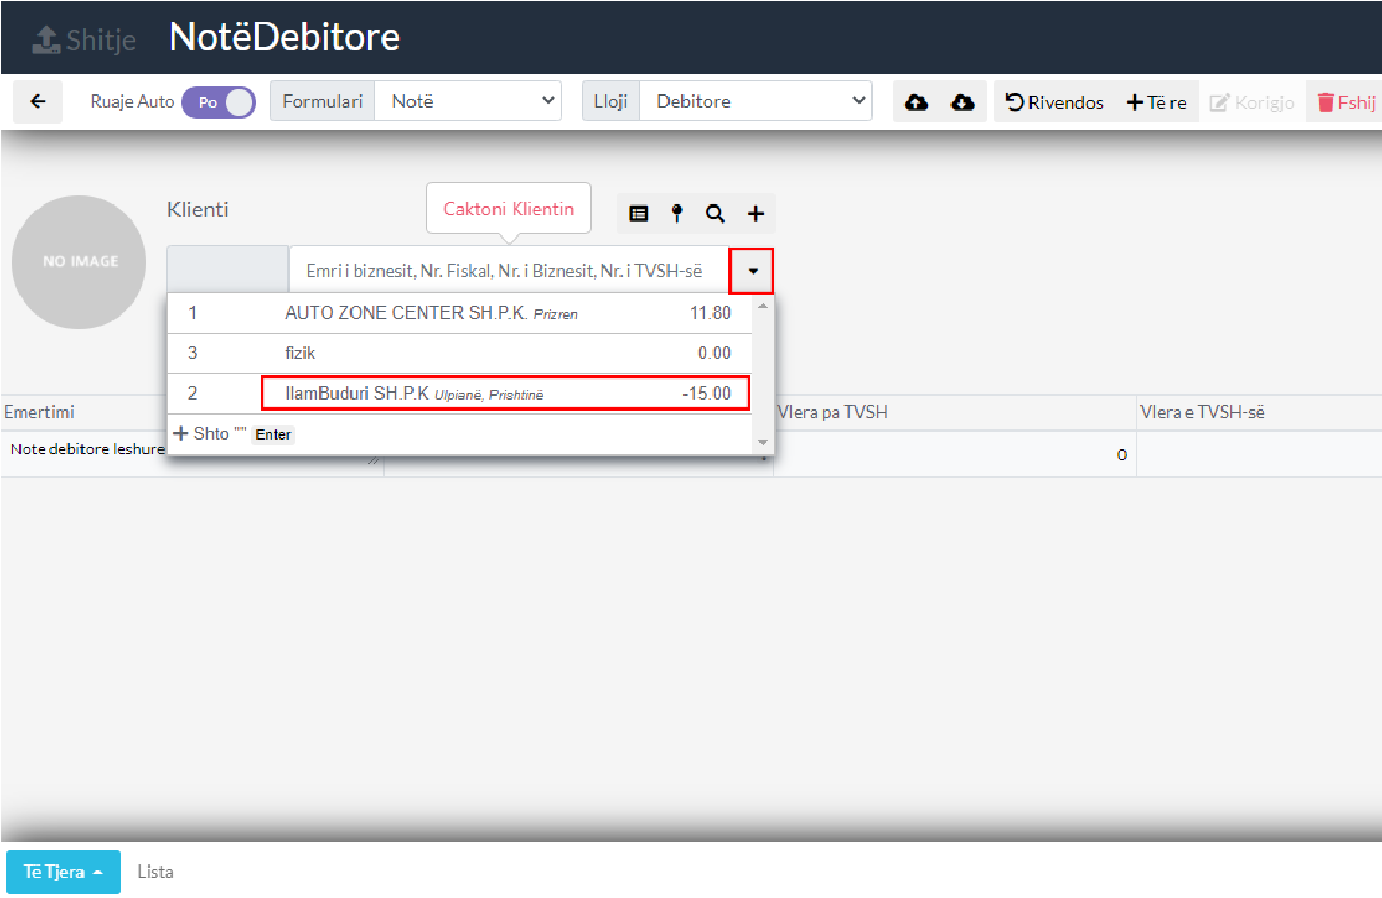
1.3 Cakto Klientin
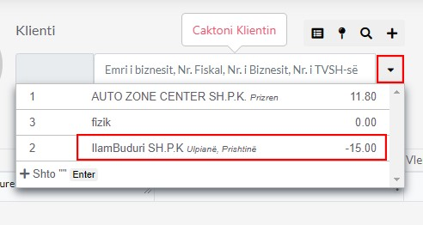
1.4 Cakto Emërtimin dhe kodin e TVSH-së duke klikuar tek buttoni i markuar me të kuqe
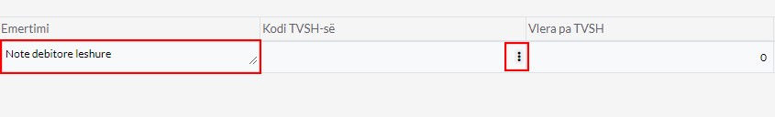
1.5 Kodet e TVSH-së
- Zgjedhni kodin psh kodi 16 me normen 18% dhe klikoni tek buttoni i markuar me të kuqe për ta shtuar
- Ju mund ta zgjedhni cilin qdo kod që dëshironi varësisht se cili ju nevojiet
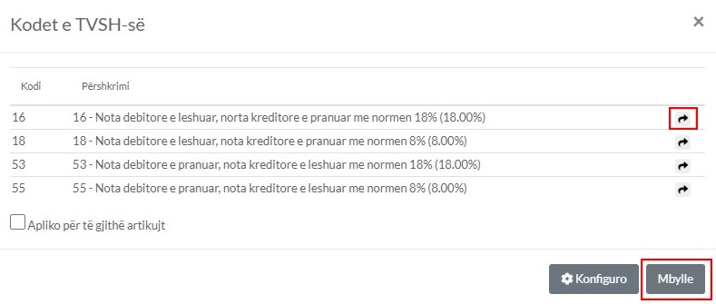
  - Cakto Vlerën e Notës
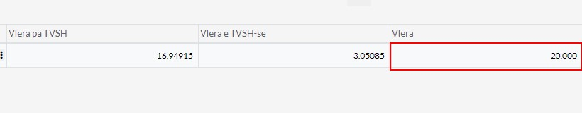
  - Cakto të dhënat
- Numri i Notës -Vendos numrin e notes
- Nr.Faturës -Vendos numrin e faturës të cilës i referohet kjo notë
- Data- Vendos datën e Notës
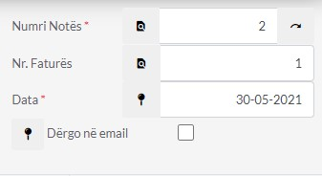
1.8 Regjistro ose Regjistro&Printo
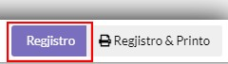

Dashboard

Shto Notë Kreditore
1.Klikoni tek Klientët dhe Shitjet
1.1 Klikoni tek + Notë Kreditore e Lëshuar (-)
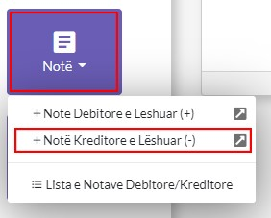
1.2 Notë Kreditore
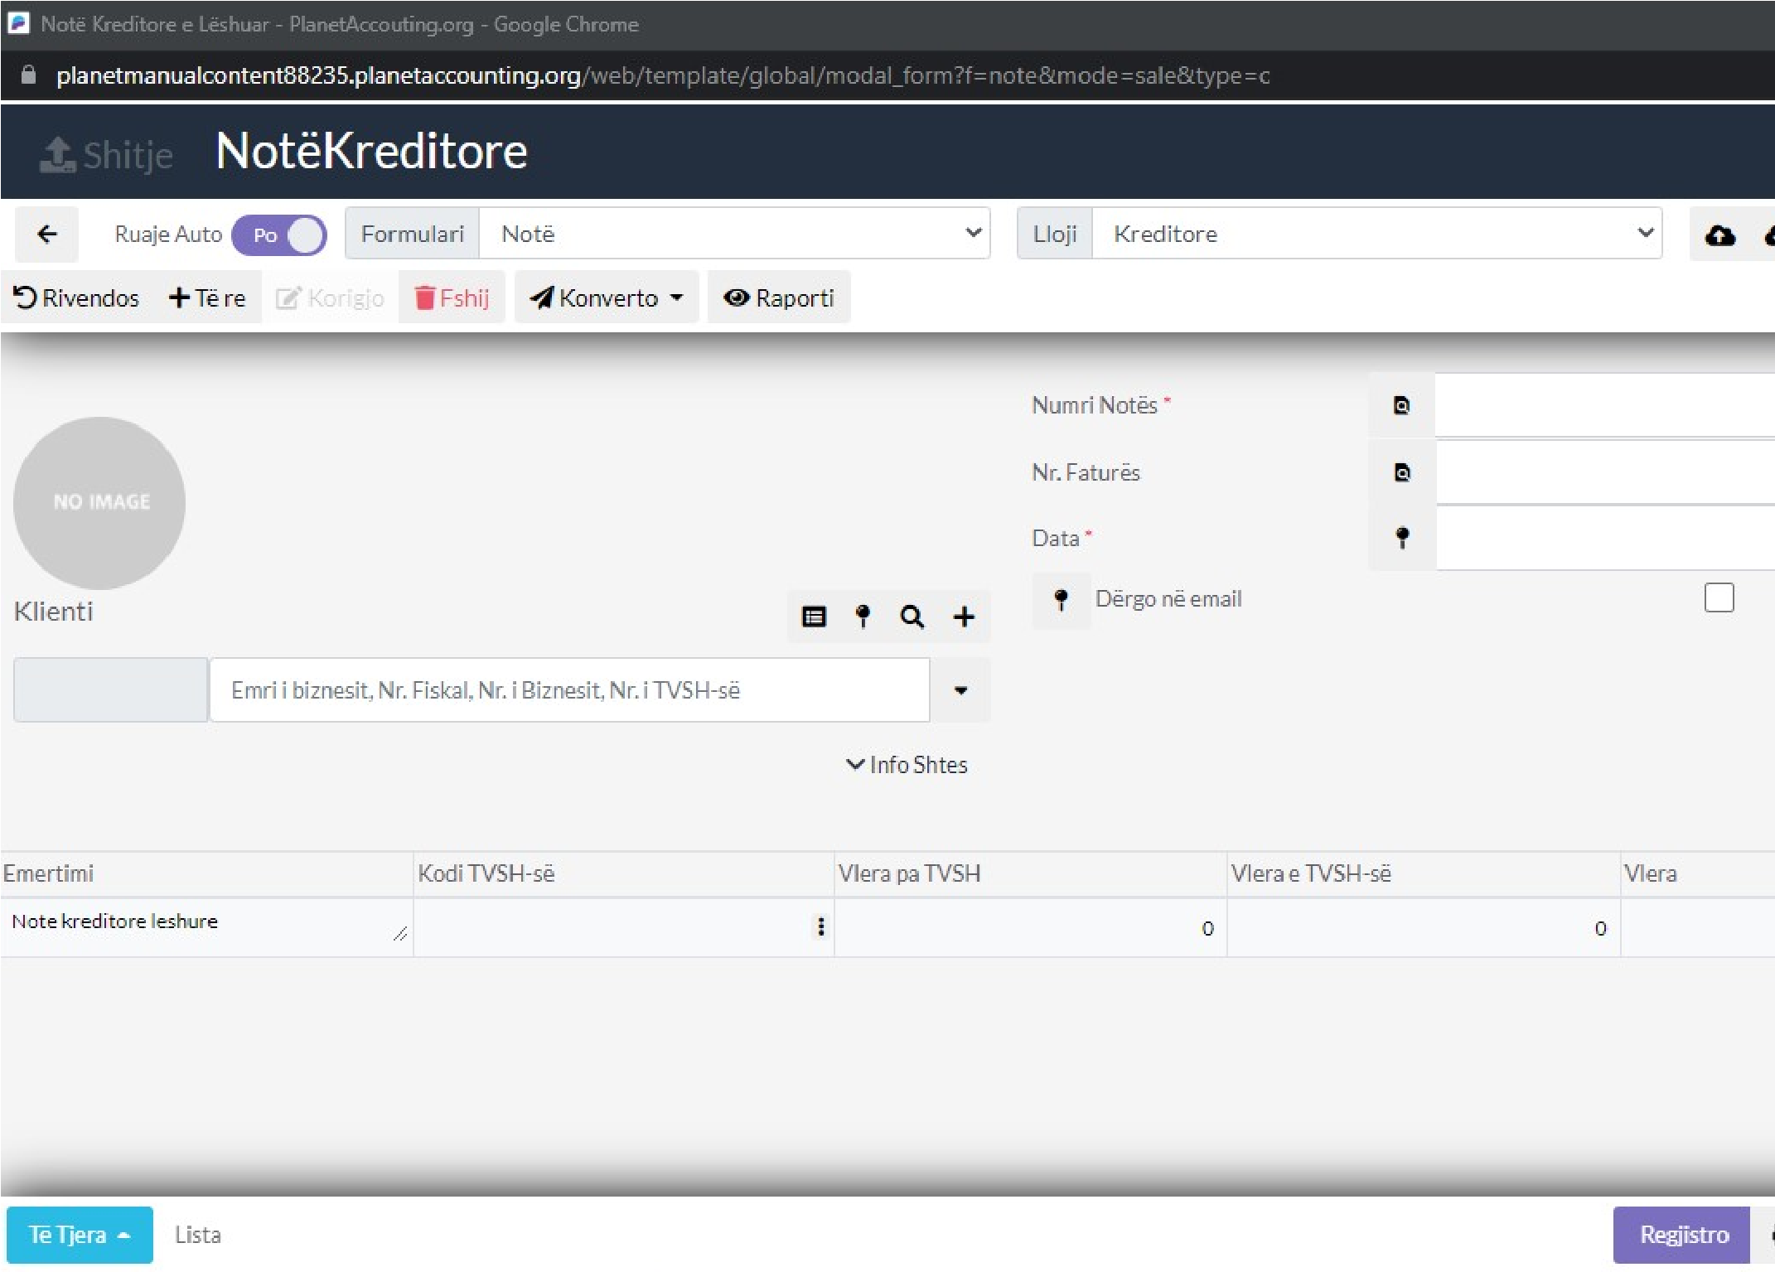
1.3 Cakto Klientin
1.4 Cakto Emërtimin dhe kodin e TVSH-së duke klikuar tek buttoni i markuar me të kuqe
1.5 Kodet e TVSH-së
- Zgjedhni kodin psh kodi 16 me normen 18% dhe klikoni tek buttoni i markuar me të kuqe për ta shtuar
- Ju mund ta zgjedhni cilin qdo kod që dëshironi varësisht se cili ju nevojiet
  - Cakto Vlerën e Notës
  - Cakto të dhënat
- Numri i Notës -Vendos numrin e notes
- Nr.Faturës -Vendos numrin e faturës të cilës i referohet kjo notë
- Data- Vendos datën e Notës
1.8 Regjistro ose Regjistro&Printo

Dashboard

Shto Notë Debitore
1.Klikoni tek Furnitorët dhe Blerjet
1.1 Klikoni tek + Notë Debitore e Pranuar
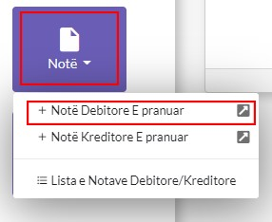
1.2 Notë Debitore
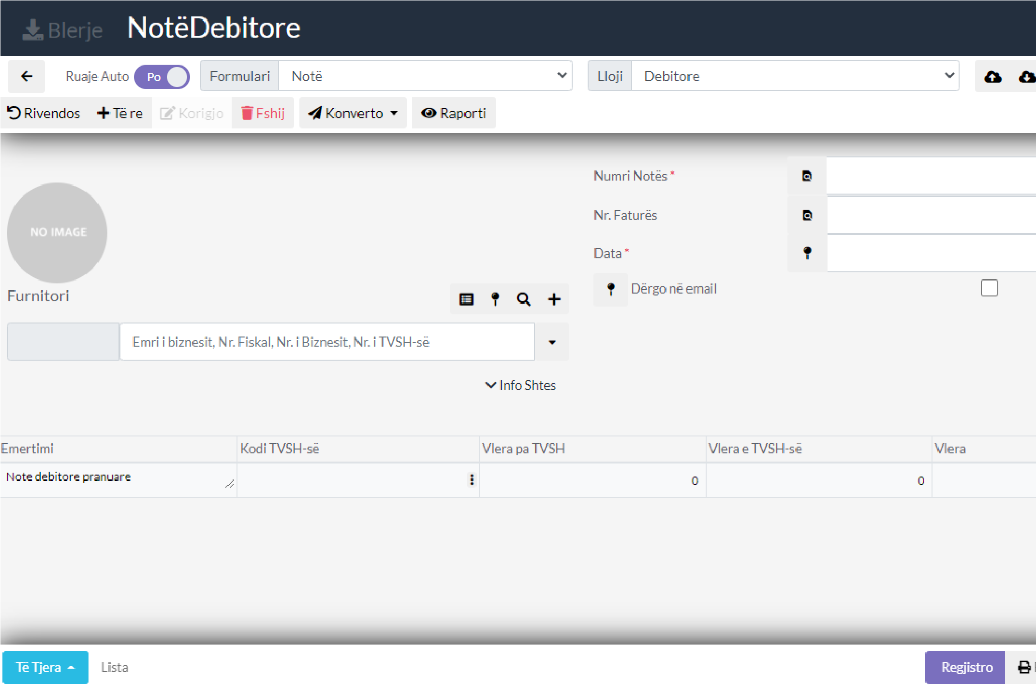
1.3 Cakto Furnitorin
- Klikoni tek numri 1 që të shafqen furnitorët
- Tek numri 2 kam zgjedhur furnitorin
  - Cakto Emërtimin dhe kodin e TVSH-së duke klikuar tek buttoni imarkuar me të kuqe
  - Kodet e TVSH-së
- Zgjedhni kodin psh kodi 16 me normen 18% dhe klikoni tek buttoni i markuar me të kuqe për ta shtuar
- Ju mund ta zgjedhni cilin qdo kod që dëshironi varësisht se cili ju nevojiet
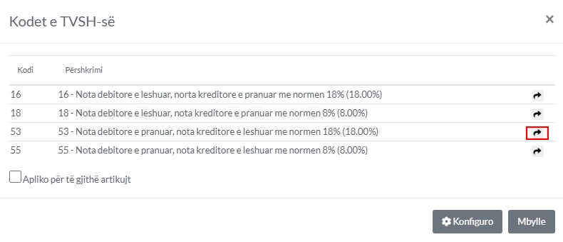
  - Cakto Vlerën e Notës
  - Cakto të dhënat
- Numri i Notës -Vendos numrin e notes
- Nr.Faturës -Vendos numrin e faturës të cilës i referohet kjo notë
- Data- Vendos datën e Notës
1.8 Regjistro ose Regjistro&Printo

Dashboard

Shto Notë Debitore
1.Klikoni tek Furnitorët dhe Blerjet
1.1 Klikoni tek + Notë Kreditore e Pranuar
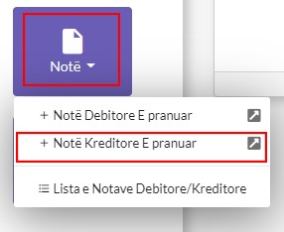
1.2 Notë Kreditore
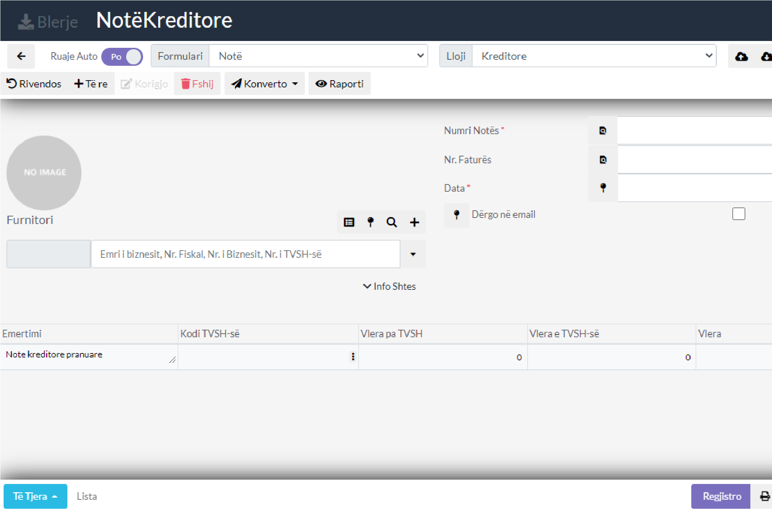
1.3 Cakto Furnitorin
- Klikoni tek numri 1 që të shafqen furnitorët
- Tek numri 2 kam zgjedhur furnitorin
  - Cakto Emërtimin dhe kodin e TVSH-së duke klikuar tek buttoni imarkuar me të kuqe
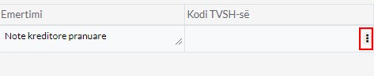
  - Kodet e TVSH-së
- Zgjedhni kodin psh kodi 16 me normen 18% dhe klikoni tek buttoni i markuar me të kuqe për ta shtuar
- Ju mund ta zgjedhni cilin qdo kod që dëshironi varësisht se cili ju nevojiet
  - Cakto Vlerën e Notës
  - Cakto të dhënat
    - Numri i Notës -Vendos numrin e notes
    - Nr.Faturës -Vendos numrin e faturës të cilës i referohet kjo notë
    - Data- Vendos datën e Notës
1.8 Regjistro ose Regjistro&Printo
NCLASSIFIED

